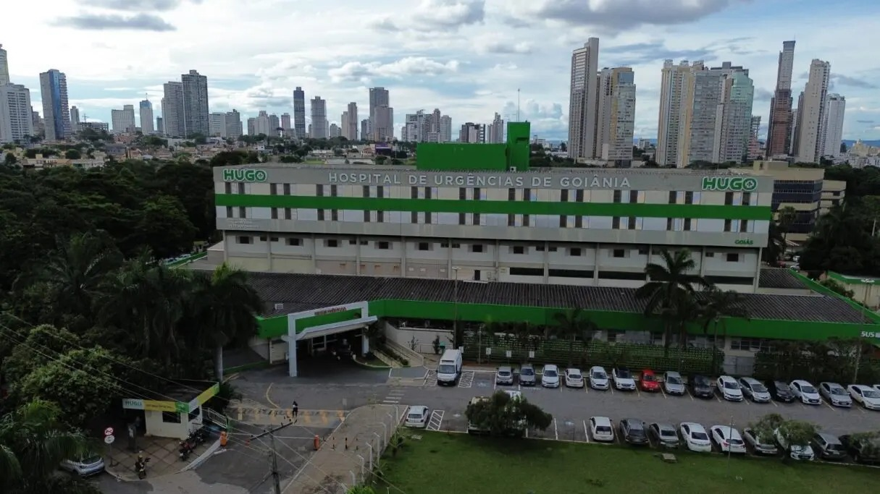

Relatório Mensal de Ações e Atividades

Termo de Colaboração nº 097/2024

Período: Junho/2026

1. Apresentação 1
2. Indicadores de Produção Assistencial 1
2.1. Internações e Saídas Hospitalares 1
2.2. Análise Crítica 1
2.3. Estratégias de Mitigação e Gestão de Risco Sanitário 2
3. Atendimentos e Consultas Ambulatoriais 4
3.1. Análise Crítica 4
4. Indicadores de Desempenho 7
4.1. Análise Crítica 8
5. Indicadores Financeiros 9
6. Impacto do Benefício Social 14
6.1. Certificações e Acreditações 14
6.2. Consolidação das Metas Internacionais de Segurança do Paciente 14
6.3. Implantação de Linhas de Cuidado Prioritárias 28
6.4. Governança Clínica e Sustentabilidade 45
6.5. Cronograma Estratégico 47
6.6 Resultados esperados 51
6.7 Melhoria dos Processos Assistenciais, Segurança do Paciente 51
6.8. Valorização dos Colaboradores 57
7. Soluções Tecnológicas e Inovação 61
8. Procedimentos de Alta Complexidade e Marcos Assistenciais 64
9. Economia Gerada 65
10. Operações 67
10.1. Facilities (Higienização, Rouparia, Resíduos) 67
10.1.1 Higienização 67
10.1.2 Rouparia 69
10.1.3 Resíduos 70
10.2. Projetos e Obras 71
10.3 Manutenção Predial 73
10.4. Segurança Patrimonial 77
10.5 Engenharia Clínica 79
11. Núcleo de Práticas, Qualidade e Segurança do Paciente 84
12. Ensino Corporativo 89

1. Apresentação
O Hospital Estadual de Urgências de Goiás Dr. Valdemiro Cruz (HUGO) é uma unidade de referência no atendimento de alta complexidade em urgência e emergência no estado de Goiás, sob a gestão da Sociedade Beneficente Israelita Brasileira Albert Einstein, por meio do Termo de Colaboração nº 097/2024 celebrado com a Secretaria de Estado da Saúde.
O presente relatório tem por finalidade apresentar os resultados assistenciais, operacionais e financeiros referentes ao período, incluindo análises críticas voltadas ao monitoramento, avaliação e aprimoramento contínuo da qualidade dos serviços prestados.

2. Indicadores de Produção Assistencial

2.1. Internações e Saídas Hospitalares
Internação (Saídas Hospitalares) | Meta | Produção
Clínica cirúrgica | 1.118 | 936
Clínica médica | 328 | 344
Clínica neurológica | 46 | 121
Total de saídas hospitalares | 1.492 | 1401

Discriminação de Cirurgias |  | Meta | Produção
Eletivas e 2º tempo | NA |  | 555
Urgências | NA |  | 409
Total de cirurgias realizadas | NA |  | 964

2.2. Análise Crítica
O mês de junho de 2026 registou 1.401 saídas hospitalares, correspondendo a 93,9% da meta contratualizada (1.492 saídas). Em relação a maio/2026 (1.431 saídas), houve uma ligeira redução de 2,1%, refletindo, contudo, a manutenção de um volume assistencial estável no período.
A Clínica Neurológica manteve um desempenho expressivamente acima da meta (263,0%), reafirmando o HUGO como referência em neurocirurgia e neurologia clínica na rede estadual. A Clínica Médica superou a meta contratualizada (104,9%) e a Clínica Cirúrgica alcançou 83,7%, mantendo-se em patamares próximos aos registados nos meses anteriores.
Foram realizados 964 procedimentos cirúrgicos no período, sendo 555 eletivas/2º tempo e 409 de urgência. Embora represente um volume ligeiramente inferior ao do mês anterior (1.024 procedimentos), mantém-se compatível com a continuidade da resposta da unidade às demandas assistenciais de média e alta complexidade.

2.3. Estratégias de Mitigação e Gestão de Risco Sanitário
O Serviço de Controle de Infecção Relacionada à Assistência à Saúde (SCIRAS), em articulação sistemática com o Núcleo Interno de Regulação (NIR), executa programa estruturado de gerenciamento de precauções de contato e aerossóis, orientado à contenção da disseminação de microrganismos multirresistentes (MDR), à preservação da capacidade regulatória de leitos e à garantia da segurança do paciente e das equipes assistenciais, em conformidade com as normas da ANVISA.
O programa compreende as seguintes intervenções estruturadas:
- Descolonização dirigida para MRSA — Aplicação de protocolo de descolonização baseado em evidências (banho com clorexidina 2% e mupirocina nasal 2% por 5 dias), com monitoramento ativo de adesão, visando à redução da carga de colonização, à prevenção de transmissão cruzada e ao encurtamento do período de isolamento por contato;
- Coorte e reavaliação diária de precauções — Organização de coortes de pacientes colonizados ou infectados por MDR e revisão diária pela equipe do SCIH quanto à manutenção ou descontinuação das precauções especiais, assegurando alocação racional de leitos e equipamentos de proteção individual (EPI);
- Vigilância ativa microbiológica nas UTIs — Realização semanal de swabs de vigilância (retal e nasal/perianal) em pacientes internados nas Unidades de Terapia Intensiva, para detecção precoce de colonização por enterobactérias produtoras de carbapenemases (EPC), Acinetobacter baumannii carbapenem-resistente (CRAB) e Enterococcus resistente à vancomicina (VRE), subsidiando medidas de barreira e condutas assistenciais oportunas, em atendimento à PRC-5/2021 da ANVISA;
- Investigação precoce de tuberculose — Coleta imediata de amostras respiratórias (escarro espontâneo ou induzido, lavado broncoalveolar) para baciloscopia, cultura de Mycobacterium tuberculosis e teste molecular rápido (GeneXpert MTB/RIF) em pacientes com síndrome respiratória suspeita, garantindo diagnóstico oportuno, ativação imediata de precauções para aerossóis e manejo adequado do fluxo assistencial, conforme Nota Técnica ANVISA e diretrizes do Programa Nacional de Controle da Tuberculose (PNCT/MS);
- Investigação etiológica de diarreia associada a antimicrobianos — Pesquisa direcionada de Clostridioides difficile (toxinas A/B e/ou PCR) em pacientes com quadro diarreico e exposição recente a antimicrobianos ou inibidores de bomba de prótons, com implementação de precauções de contato reforçadas, prevenção de surtos intra-hospitalares e adequação terapêutica, em consonância com as diretrizes da ANVISA e IDSA/SHEA.

2.3.1 Panorama Atual — Pacientes em Precaução Especial
O hospital registra, no presente período, média de 69 pacientes sob precauções especiais. O perfil de precauções evidencia predominância das precauções de contato (68 casos; 97,1%), seguidas das precauções para aerossóis (1 caso; 1,4%).
O perfil etiológico demonstra predomínio de Klebsiella pneumoniae (57 casos; 72,2%), seguida de Acinetobacter baumannii (14 casos; 17,7%) e Staphylococcus aureus – MRSA (4 casos; 5,1%). Completam o registro Clostridioides difficile (2 casos; 2,5%), VRE faecium (1 caso; 1,3%) e Serratia marcescens (1 caso; 1,3%). Juntos, K. pneumoniae e A. baumannii respondem por 89,9% dos casos, reforçando a necessidade de intensificação contínua das medidas de vigilância ativa, coorte e controle de disseminação horizontal, em conformidade com a PRC-5/2021 da ANVISA.

3. Atendimentos e Consultas Ambulatoriais
Atendimentos Ambulatoriais | Meta | Produção
Consulta médica na Atenção Especializada | 3.400 | 3.688
Consulta multiprofissional na Atenção Especializada | 1.700 | 4.067
Pequeno procedimento ambulatorial (faturamento via BPA) | 285 | 653
Hospital Dia | 365 | 595

3.1. Análise Crítica
A produção ambulatorial do HUGO em junho de 2026 refletiu a continuidade das linhas de cuidado estabelecidas pelo Termo de Colaboração.
A oferta de consultas médicas na Atenção Especializada permaneceu em patamar superior à meta contratualizada (3.688 atendimentos), assegurando o seguimento ambulatorial dos pacientes egressos e a articulação com os ambulatórios de referência.
Os pequenos procedimentos ambulatoriais somaram 653 realizações no período. As consultas multiprofissionais (4.067 atendimentos) e o Hospital Dia (595 atendimentos) mantiveram sua operação regular e com entregas expressivamente superiores às metas, em conformidade com o escopo pactuado.
3.2. Produção SADT (Serviço de Apoio Diagnóstico e Terapêutico)
SADT EXTERNO | Meta | Ofertado | Realizado
Colonoscopia | 100 | 64 | 35
Endoscopia Digestiva | 80 | 53 | 30
Endoscopia vias urinárias | 20 | 0 | 0
Tomografia Computadorizada (c/ ou s/ contraste) | 125 | 210 | 307
Ultrassonografia | 60 | 96 | 51
Ultrassonografia/Doppler | 80 | 88 | 147
Total | 465 | 511 | 573

SADT INTERNO | Meta | Produção
Colonoscopia | NA | 2
Endoscopia Digestiva | NA | 172
Endoscopia vias urinárias | NA | 0
Tomografia Computadorizada (c/ ou s/ contraste) | NA | 6.351
Ultrassonografia | NA | 130
Ultrassonografia/Doppler | NA | 75
Análises Clínicas | NA | 47.821
Ecocardiograma | NA | 282
Eletrocardiograma | NA | 841
Raio X | NA | 4.554
Broncoscopia | NA | 15
Total | NA | 60.262

A produção do SADT Externo em junho de 2026 totalizou 573 exames realizados frente a 511 ofertados, alcançando 123,2% da meta contratualizada de 465 procedimentos.
Dentre os exames ofertados, a Tomografia Computadorizada concentrou o maior volume assistencial, com 210 vagas disponibilizadas e 307 procedimentos efetivamente realizados — desempenho que representou 245,6% da meta pactuada (125 exames). A diferença positiva entre realizado e ofertado é explicada pelo aproveitamento de demanda represada de períodos anteriores e por encaixes assistenciais de urgência, dinâmica recorrente no perfil de atendimento da unidade. A Ultrassonografia com Doppler apresentou oferta de 88 vagas e 147 exames realizados, demonstrando uma elevação na realização frente ao padrão observado nos últimos períodos.
Os procedimentos endoscópicos externos seguem como o principal gargalo do SADT: a Colonoscopia contabilizou 64 vagas ofertadas e 35 realizadas, enquanto a Endoscopia Digestiva apresentou 53 ofertadas e 30 realizadas. Esse comportamento decorre da natureza compartilhada do parque endoscópico do HUGO, no qual equipamentos e equipes atendem simultaneamente à agenda externa e à demanda interna. Considerando que os exames endoscópicos internos correspondem majoritariamente a procedimentos de urgência em pacientes graves, com necessidade frequente de intervenção terapêutica imediata, a alocação preferencial do recurso para o componente interno configura uma característica estrutural do serviço.
No que se refere ao SADT Interno, a produção do mês totalizou 60.262 procedimentos, com participação predominante das Análises Clínicas (47.821), seguidas pela Tomografia Computadorizada (6.351) e pelo Raio X (4.554). O volume mantém-se aderente ao perfil de internações e atendimentos de urgência registrado no período.

3.3. Atendimento de Urgência e Emergência
Atendimento de Urgência | Quantidade |  | Internados | Taxa de conversão
Regulados | 1.557 |  | 735 | 47,21%
SAMU/Bombeiro | 593 |  | 322 | 54,30%
Demanda Espontânea | 578 |  | 234 | 40,48
Total | 2.728 |  | 1.291 | 47,32%
Atendimento de Urgência |  | Quantidade
AACR Vermelho |  | 59
AACR Laranja |  | 477
AACR Amarelo |  | 1.864
AACR Verde |  | 102
AACR Azul |  | 13
Sem classificação |  | 213
Total |  | 2.728

No mês de junho de 2026, foram contabilizados 2.728 atendimentos no Pronto-Socorro do HUGO, dos quais 1.291 evoluíram para internação hospitalar, configurando taxa de conversão geral de 47,32%. Em comparação com maio (3.024 atendimentos), observou-se redução de 9,8% no volume de porta.

A composição do fluxo de entrada manteve predominância dos atendimentos regulados, que somaram 1.557 casos com taxa de conversão de 47,21%. Os encaminhamentos via SAMU e Corpo de Bombeiros totalizaram 593 atendimentos e registraram a maior taxa de conversão do período (54,30%), o que evidencia a gravidade dos pacientes recebidos por essas vias de acesso. A demanda espontânea correspondeu a 578 atendimentos, com taxa de conversão de 40,48%.

Quanto à estratificação pelo Acolhimento com Avaliação e Classificação de Risco (AACR), predominaram os pacientes classificados como amarelo (1.864 casos; 68,3% do total), seguidos pelas categorias laranja (477; 17,5%) e verde (102; 3,7%). Os casos classificados como vermelho — pacientes em risco iminente de morte — totalizaram 59 atendimentos no período, número que reitera a vocação do HUGO como referência estadual para emergências de alta complexidade.

4. Indicadores de Desempenho
O Termo de Colaboração estabelece que 10% do valor orçamentário global é destinado à parcela variável de desempenho, vinculada diretamente ao cumprimento de metas assistenciais, operacionais e de qualidade dos serviços prestados.
Indicadores de Desempenho | Meta | Resultado
1. Taxa de Ocupação Hospitalar (TOH) | ≥ 90% | 117,87%
2. Tempo Médio de Permanência (TMP) | ≤ 7 dias | 8,13
3. Índice de Intervalo de Substituição (horas) | ≤ 24h | 10,80
4. Taxa de Readmissão Hospitalar (até 29 dias) | < 8% | 7,04%
5. Taxa de Readmissão em UTI (até 48 horas) | < 5% | 1,08%
6. Percentual de Ocorrência de Glosas no SIH | ≤ 7% | 0,68%
7. Percentual de Suspensão de Cirurgias Eletivas | ≤ 5% | 0,36%
8. Percentual de cirurgias eletivas com TMAT expirado para o segundo ano | < 25% | 3,35%
9. Razão do Quantitativo de Consultas Ofertadas | 1 | 1,27
10. Exames de imagem com resultado em até 10 dias | ≥ 70% | 100%
11. DAEI digitados oportunamente | ≥ 80% | 98%
12. DAEI investigados oportunamente | ≥ 80% | 100%
13. Percentual de perda financeira por vencimento de medicamentos | ≤ 1% | 0,22%
14. Taxa de acurácia do estoque | ≥ 95% | 94,97%
15. Taxa de aceitabilidade das intervenções farmacêuticas | ≥ 85% | 94,01%

4.1. Análise Crítica

Em junho de 2026, dos 15 indicadores de desempenho monitorados, a quase totalidade situou-se dentro dos parâmetros contratualizados, reafirmando o nível de qualidade assistencial e operacional sustentado pela unidade.

A Taxa de Ocupação Hospitalar fechou o mês em 117,87%, superando a meta mínima de 90% e refletindo a operação acima da capacidade instalada. O Índice de Intervalo de Substituição apresentou elevação para 10,80 horas (frente a 8,44h em maio), mantendo-se, no entanto, adequadamente dentro da meta estipulada de ≤ 24h.

O Tempo Médio de Permanência situou-se em 8,13 dias, com leve melhora em relação ao mês anterior (8,20 dias). O perfil de alta complexidade dos pacientes internados e as permanências prolongadas em Unidades de Terapia Intensiva permanecem como principais determinantes do indicador, permanecendo em curso as ações de gestão de leitos e os fóruns multidisciplinares de discussão de altas.

A Taxa de Readmissão Hospitalar (7,04%) e a Taxa de Readmissão em UTI (1,08%) seguem dentro das respectivas metas contratualizadas (<8% e <5%).

No bloco cirúrgico, o Percentual de Suspensão de Cirurgias Eletivas atingiu 0,36%, e o Percentual de cirurgias eletivas com TMAT expirado para o segundo ano alcançou 3,35%, bem abaixo do limite contratual de 25%, evidenciando o adequado manejo das filas de espera.

O Percentual de Ocorrência de Glosas no SIH manteve-se em patamar de excelência, fechando o mês em 0,68% (abaixo do limite contratual de ≤ 7%).

No campo da vigilância epidemiológica, os indicadores de DAEI digitados oportunamente (98%) e investigados oportunamente (100%) seguem em patamar de destaque, acima da meta de 80%, demonstrando a consistência dos fluxos de notificação compulsória.

Na esfera da assistência farmacêutica, a perda financeira por vencimento de medicamentos manteve-se dentro da meta de ≤1%, fechando em 0,22%. A taxa de aceitabilidade das intervenções farmacêuticas (94,01%) superou a meta de ≥85%, evidenciando boa interlocução entre a farmácia clínica e as equipes assistenciais. A taxa de acurácia do estoque (94,97%) aproximou-se significativamente da meta (≥ 95%), seguindo em monitoramento contínuo com ações em andamento para sua plena adequação ao parâmetro contratual.

Por fim, o indicador de exames de imagem com resultado em até 10 dias alcançou 100%, ultrapassando expressivamente a meta de ≥70% e refletindo a agilidade do serviço de diagnóstico por imagem no suporte às equipes assistenciais.

5. Indicadores Financeiros
5.1. Análise Contábil – SIPEF
O procedimento de envio mensal do Kit contábil foi realizado conforme os prazos estabelecidos de prestação de contas, e os documentos disponibilizados foram:
- Balancete;
- DRE;
- Balanço;

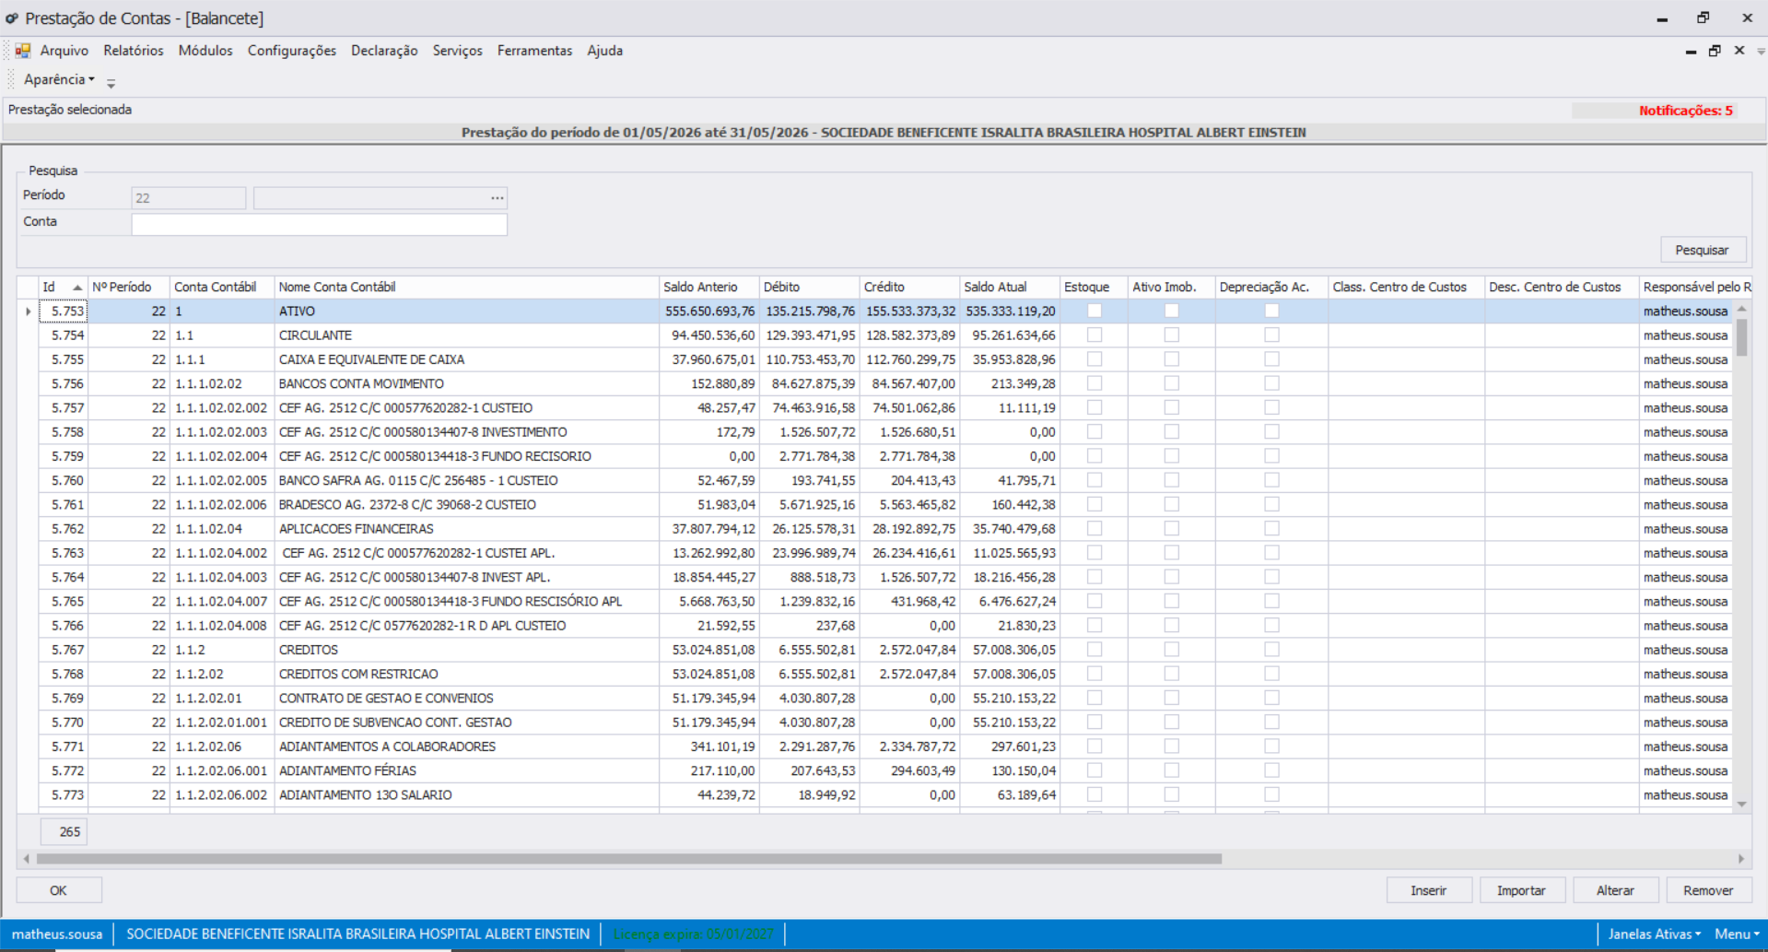

5.2. Relatório Econômico – DRE
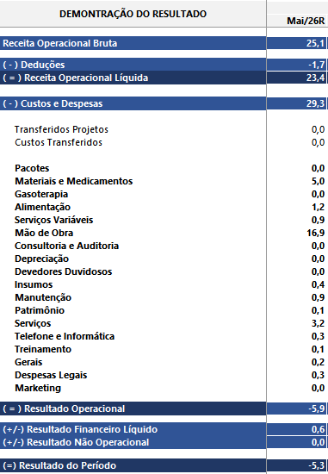
No mês de junho/26, podemos destacar os seguintes resultados:
- Repasse Operacional totalizou R$ 23,4MM;
- As Despesas Operacionais totalizaram R$ 29,3MM, tendo como principais custos mão de obra (R$16,9MM), serviços fixos (R$ 3,2MM) e materiais e medicamentos (R$ 5,0MM);
- O Déficit Operacional totalizou - R$ 5,7MM;
- O Resultado Financeiro totalizou R$ 0,6MM, relativo ao rendimento das aplicações financeiras;
- O Déficit do Exercício totalizou -R$ 5,3MM;
Observação: dados de junho/26 ainda não disponíveis, por conta do processo de fechamento contábil, com previsão de finalização no quinto dia útil de cada mês.

5.3. Relatório Financeiro – Fluxo de Caixa
Posição de Caixa:

No mês de junho, as aplicações financeiras obtiveram um rendimento de R$ 472.619,01 (quatrocentos e setenta e dois mil seiscentos e dezenove reais e um centavo).

No acumulado, as aplicações financeiras obtiveram um rendimento total de R$ 12.300.117,97 (doze milhões trezentos mil cento e dezessete reais e noventa e sete centavos).

Fluxo de Caixa: Junho/2026
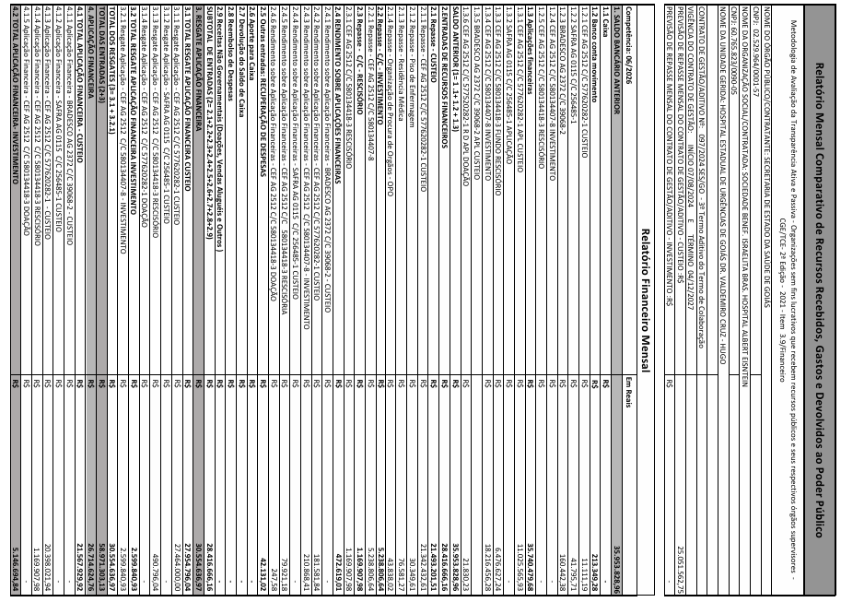
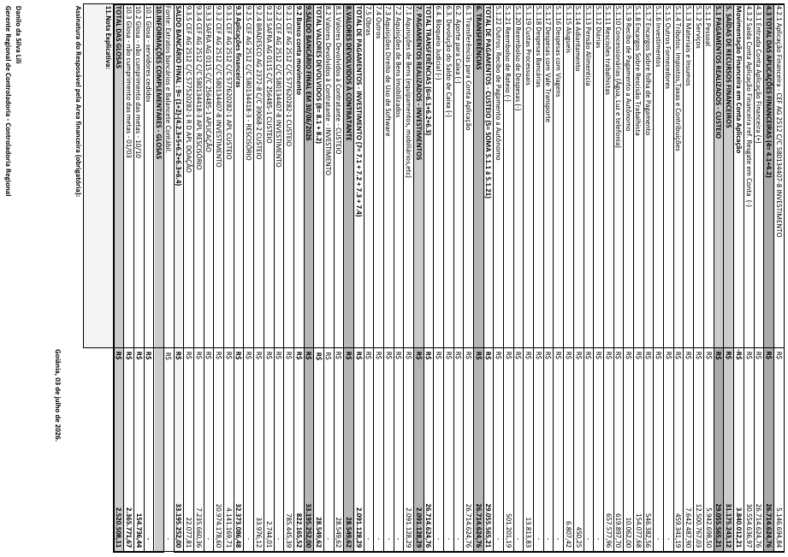

6. Impacto do Benefício Social

6.1. Certificações e Acreditações
A projeção para certificação da ONA no HUGO em 2027 representa uma oportunidade estratégica para consolidar a governança clínica, fortalecer a cultura de segurança do paciente e demonstrar maturidade institucional na gestão de processos assistenciais e administrativos. Considerando o perfil do hospital como referência estadual em trauma, AVC e atendimento de alta complexidade, a preparação para a acreditação deve ser conduzida de forma estruturada, progressiva e sustentável.
O HUGO apresenta avanços importantes desde o início da gestão, especialmente na implantação de protocolos clínicos, trilhas assistenciais, comitês de segurança, safety huddle, gestão de eventos adversos, análise de causa raiz, visitas de segurança e padronização de processos críticos. Esses elementos demonstram evolução da governança assistencial e constituem base favorável para a busca da certificação.
Entretanto, para atingir um nível adequado de maturidade até 2027, é necessário transformar iniciativas pontuais em processos institucionalizados, mensuráveis, auditáveis e sustentáveis. A certificação ONA exige não apenas a existência de protocolos e documentos, mas principalmente evidências de adesão, monitoramento sistemático, melhoria contínua e resultados assistenciais consistentes.
É necessário consolidar uma estrutura de governança capaz de integrar liderança, corpo clínico, enfermagem, áreas multiprofissionais, apoio diagnóstico, administrativo e gestão de riscos. A acreditação exige clareza de papéis, responsabilidades, fluxos decisórios e acompanhamento dos resultados institucionais.
Os principais pontos de atenção são:
- Fortalecimento dos comitês institucionais, especialmente Segurança do Paciente, Óbitos, Prontuário, Farmácia e Terapêutica, SCIH, Protocolos Clínicos e Qualidade.
- Padronização das reuniões de governança com atas, planos de ação, responsáveis e prazos.
- Integração dos indicadores estratégicos, assistenciais e operacionais.
- Acompanhamento sistemático dos riscos institucionais pela alta liderança.
- Ampliação do envolvimento médico nos protocolos e nas discussões de segurança.
A gestão de riscos deve ser um dos pilares centrais da preparação para a ONA. O hospital já apresenta avanços relevantes, como safety huddle, visitas de segurança, análise de eventos e uso de ferramentas como RCA², Ishikawa e WHAT IF. O próximo passo é garantir maior robustez, rastreabilidade e fechamento dos planos de ação.
Pontos prioritários:
- Reforçar a cultura de notificação de incidentes e quase falhas.
- Reduzir subnotificação e qualificar a análise dos eventos adversos.
- Garantir investigação estruturada dos eventos graves, catastróficos e never events.
- Monitorar a efetividade dos planos de ação após análise de causa raiz.
- Ampliar o uso de barreiras preventivas para eventos recorrentes.
- Fortalecer disclosure, aprendizado organizacional e comunicação transparente.
- Implantar matriz de risco institucional por área, processo e linha de cuidado.
As metas de segurança precisam estar incorporadas à rotina assistencial, com evidências de adesão, auditorias e plano de melhoria. Para a acreditação, não basta ter campanhas ou treinamentos; é necessário demonstrar prática consistente na beira-leito.
Pontos críticos:
- Identificação correta do paciente em todos os pontos de cuidado.
- Comunicação efetiva entre equipes, com uso de ferramentas como SBAR e IPASS.
- Segurança na prescrição, preparo e administração de medicamentos.
- Segurança cirúrgica, com checklist completo e efetivo.
- Prevenção de infecções relacionadas à assistência à saúde.
- Prevenção de quedas, lesão por pressão e eventos evitáveis.
- Monitoramento de adesão com devolutiva sistemática às lideranças.
A ONA exige processos documentados, atualizados, conhecidos e aplicados. Portanto, será necessário revisar e organizar a gestão documental institucional, garantindo que protocolos, políticas, POPs, fluxos e formulários estejam padronizados e disponíveis.
Pontos a serem trabalhados:
- Revisão de políticas institucionais prioritárias.
- Atualização de protocolos assistenciais críticos.
- Padronização dos fluxos operacionais por área.
- Controle de versões e validade dos documentos.
- Divulgação dos documentos para as equipes.
- Auditoria de conhecimento e aplicação prática dos protocolos.
- Alinhamento entre o que está documentado e o que é executado na prática.
Considerando o perfil assistencial do HUGO, algumas linhas de cuidado devem ser priorizadas como evidência de maturidade clínica e institucional. Trauma, AVC, sepse, dor torácica, deterioração clínica e cirurgia segura devem ser tratados como eixos estruturantes da acreditação.
Pontos prioritários:
- Consolidar a trilha do AVC com monitoramento do tempo porta-tomografia, porta-agulha, elegibilidade para trombólise e comunicação entre equipes.
- Fortalecer a trilha do trauma, com gatilhos claros, classificação de risco, sala de emergência, fluxo cirúrgico e articulação com imagem, UTI e centro cirúrgico.
- Ampliar a adesão ao protocolo de sepse, incluindo abertura precoce, coleta de lactato, antibioticoterapia oportuna e reavaliação clínica.
- Consolidar o protocolo de deterioração clínica com NEWS, códigos assistenciais e resposta rápida.
- Fortalecer o checklist de cirurgia segura, contagem cirúrgica, prevenção de corpo estranho retido e comunicação intraoperatória.
- Monitorar indicadores por linha de cuidado e apresentar ciclos de melhoria.
A certificação ONA exige consistência na execução dos processos essenciais. Portanto, devem ser priorizados os fundamentos da assistência segura, especialmente em unidades críticas e de maior risco.
Pontos críticos:
- Registro adequado de sinais vitais.
- Aplicação e resposta ao NEWS.
- Cumprimento dos protocolos de identificação.
- Administração segura de medicamentos.
- Prevenção de lesão por pressão.
- Prevenção de quedas.
- Precauções e isolamento.
- Higiene das mãos.
- Plano terapêutico multiprofissional.
- Evolução e registro assistencial qualificado.
- Comunicação entre turnos e transições de cuidado.
A preparação para acreditação depende diretamente da qualificação das equipes. É necessário estruturar uma matriz de competências por função, com treinamentos obrigatórios, avaliação de aprendizagem e evidência de aplicação prática.
Pontos prioritários:
- Elaborar matriz de capacitação por categoria profissional.
- Priorizar treinamentos obrigatórios para áreas críticas.
- Monitorar presença, desempenho e reciclagem.
- Avaliar competência prática, não apenas participação.
- Desenvolver lideranças intermediárias.
- Reduzir variabilidade entre turnos e unidades.
- Integrar educação permanente aos resultados dos indicadores.
Embora a acreditação tenha forte componente assistencial, a segurança da infraestrutura e do ambiente também deve ser trabalhada. Em um hospital de alta complexidade, falhas estruturais podem impactar diretamente o cuidado.
Pontos de atenção:
- Condições físicas das unidades assistenciais.
- Segurança dos leitos, camas, macas e grades.
- Sinalização institucional e identificação visual.
- Fluxos de transporte interno de pacientes.
- Organização de salas, postos e áreas de apoio.
- Controle de equipamentos críticos.
- Manutenção preventiva e corretiva.
- Segurança contra incêndio, rotas de fuga e planos de contingência.
- Gestão de resíduos e sustentabilidade.
A qualidade do registro assistencial será um ponto crítico para a acreditação. O prontuário deve refletir o cuidado prestado, a tomada de decisão clínica e a continuidade assistencial.
Pontos prioritários:
- Melhorar completude dos registros.
- Padronizar evolução multiprofissional.
- Garantir rastreabilidade de condutas críticas.
- Registrar aplicação de protocolos.
- Monitorar qualidade dos prontuários por auditoria.
- Trabalhar conformidade de prescrições, checagens e evoluções.
- Garantir documentação adequada de eventos adversos, disclosure e plano terapêutico.
A projeção para certificação ONA em 2027 é factível, desde que a instituição avance da fase de implantação de iniciativas para a consolidação de um sistema de gestão integrado. O HUGO já possui importantes alicerces, como protocolos clínicos, gestão de eventos, indicadores assistenciais e ações de segurança. No entanto, o sucesso dependerá da capacidade de padronizar processos, garantir adesão das equipes, reduzir variabilidade assistencial e demonstrar resultados sustentados.
O maior risco para a certificação está na existência de práticas ainda dependentes de pessoas específicas, fragilidade na rastreabilidade documental, baixa adesão a processos básicos e dificuldade de fechamento dos planos de ação. Esses pontos devem ser tratados como prioridade institucional.
A acreditação deve ser compreendida não apenas como uma certificação, mas como um processo de transformação organizacional. Para o HUGO, alcançar a ONA em 2027 significará fortalecer a segurança do paciente, qualificar a gestão clínica, aumentar a confiabilidade dos processos e consolidar uma cultura institucional orientada à melhoria contínua.
Os principais focos para a certificação ONA no HUGO devem ser:
- Governança clínica estruturada e participativa.
- Gestão de riscos com planos de ação efetivos.
- Metas de segurança do paciente incorporadas à prática.
- Protocolos clínicos prioritários monitorados por indicadores.
- Documentos institucionais atualizados e aplicados.
- Auditorias internas regulares com devolutiva às áreas.
- Indicadores analisados criticamente e vinculados à melhoria.
- Cultura de segurança fortalecida e não punitiva.
- Registros assistenciais completos e rastreáveis.
- Sustentabilidade das melhorias antes da avaliação externa.
Dessa forma, a certificação ONA em 2027 deve ser tratada como uma meta institucional estratégica, com envolvimento da alta liderança, das lideranças assistenciais e de todos os profissionais. A preparação deve ser contínua, baseada em evidências, orientada por riscos e sustentada por resultados mensuráveis.

6.2. Consolidação das Metas Internacionais de Segurança do Paciente

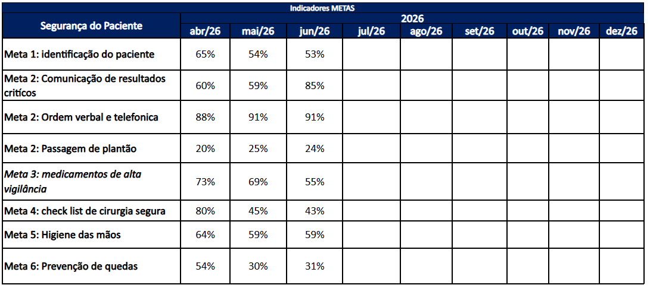
A análise dos indicadores demonstra desempenho global abaixo do esperado nas metas de segurança do paciente, com média geral aproximada de 63% em abril, queda para 54% em maio e leve recuperação para 55% em junho. Apesar de alguns avanços pontuais, há fragilidade importante na sustentação dos processos assistenciais, especialmente nas metas relacionadas à cirurgia segura, prevenção de quedas, medicamentos de alta vigilância e identificação do paciente.
O melhor desempenho observado foi na Meta 2 — Ordem verbal e telefônica, que se manteve em 91% em maio e junho, demonstrando maior aderência e possível maturidade do processo.
Outro destaque foi a comunicação de resultados críticos, que apresentou evolução expressiva em junho, passando de 59% em maio para 85% em junho. Esse resultado sugere que houve melhoria no fluxo de comunicação, registro ou resposta às notificações críticas
A Meta 4 — Checklist de cirurgia segura apresentou a maior queda do período, reduzindo de 80% em abril para 43% em junho, uma perda de 37 pontos percentuais. Esse resultado é crítico, pois o checklist cirúrgico é uma barreira essencial para prevenção de eventos graves, como cirurgia em local errado, falhas de comunicação, contagem inadequada e eventos anestésico-cirúrgicos.
A Meta 6 — Prevenção de quedas também apresentou queda importante, de 54% em abril para 31% em junho. A baixa adesão indica fragilidade na avaliação de risco, sinalização, orientação ao paciente/acompanhante e implementação de medidas preventivas.
A Meta 3 — Medicamentos de alta vigilância reduziu de 73% para 55%, sinalizando risco relacionado à prescrição, dispensação, preparo, administração, dupla checagem ou identificação desses medicamentos.
A Meta 1 — Identificação do paciente teve queda contínua, de 65% para 53%, demonstrando falha em uma barreira básica e transversal de segurança. Esse indicador impacta diretamente outros processos, como administração de medicamentos, exames, transfusões, procedimentos e cirurgias.
A passagem de plantão permanece como o pior indicador do painel, com resultado de 24% em junho. Esse dado sugere baixa adesão à comunicação estruturada, com risco aumentado de perda de informações críticas, descontinuidade do cuidado e falhas assistenciais.
Os dados indicam que a instituição possui algumas práticas com melhor desempenho, como ordem verbal e telefônica e comunicação de resultados críticos, porém ainda apresenta baixa confiabilidade em processos básicos de segurança.
A queda simultânea em identificação do paciente, medicamentos de alta vigilância, checklist cirúrgico e prevenção de quedas sugere necessidade de atuação sistêmica, com foco em:
- padronização dos processos;
- reforço das barreiras de segurança;
- auditoria à beira-leito;
- feedback imediato às equipes;
- liderança presente nas áreas críticas;
- capacitação direcionada;
- plano de ação por unidade assistencial.
Checklist de cirurgia segura — 43% em junho
Risco elevado para eventos cirúrgicos graves. Necessário revisar fluxo, responsabilidades, adesão médica, enfermagem e centro cirúrgico.
Passagem de plantão — 24% em junho
Indicador muito abaixo do esperado. Recomenda-se implantação ou reforço de ferramenta estruturada, como SBAR ou IPASS.
Prevenção de quedas — 31% em junho
Necessário reforçar avaliação de risco, pulseiras/sinalização, orientação ao paciente e acompanhante, além de auditorias frequentes.
Identificação do paciente — 53% em junho
Meta básica de segurança com queda progressiva. Deve ser tratada como prioridade institucional.
Medicamentos de alta vigilância — 55% em junho
Recomenda-se revisar identificação, armazenamento, dupla checagem, rotulagem e rastreabilidade.

Ações sugeridas
Identificação do paciente
Reforçar a conferência ativa com dois identificadores antes de medicamentos, exames, procedimentos e transferências. Realizar auditoria observacional nas unidades.
Comunicação segura
Manter a estratégia que melhorou os resultados críticos e expandir para passagem de plantão com ferramenta padronizada.
Medicamentos de alta vigilância
Revisar armazenamento, identificação visual, dupla checagem independente e treinamento da equipe assistencial.
Cirurgia segura
Realizar intervenção imediata no centro cirúrgico com auditoria do checklist, definição clara de responsáveis e feedback diário dos achados.
Higiene das mãos
Intensificar observação direta, devolutiva por unidade e campanhas educativas com foco nos cinco momentos da higiene das mãos.
Prevenção de quedas
Reforçar avaliação de risco, sinalização visual, plano preventivo individualizado e orientação ao paciente/família.
O painel evidencia que, entre abril e junho de 2026, houve queda geral no desempenho das metas de segurança, com recuperação pontual apenas na comunicação de resultados críticos. Os indicadores mais preocupantes são passagem de plantão, checklist de cirurgia segura, prevenção de quedas, identificação do paciente e medicamentos de alta vigilância.
Plano de ação: Book de metas
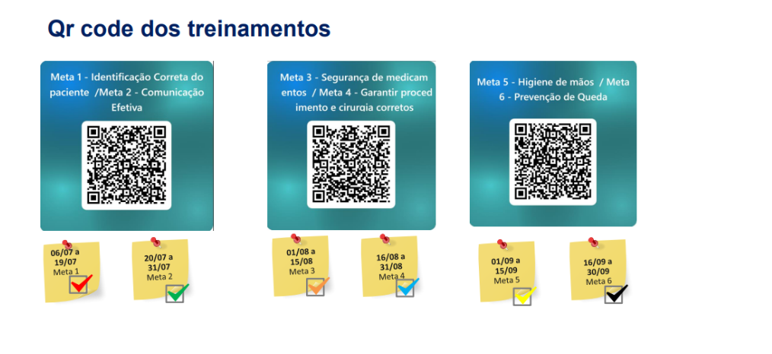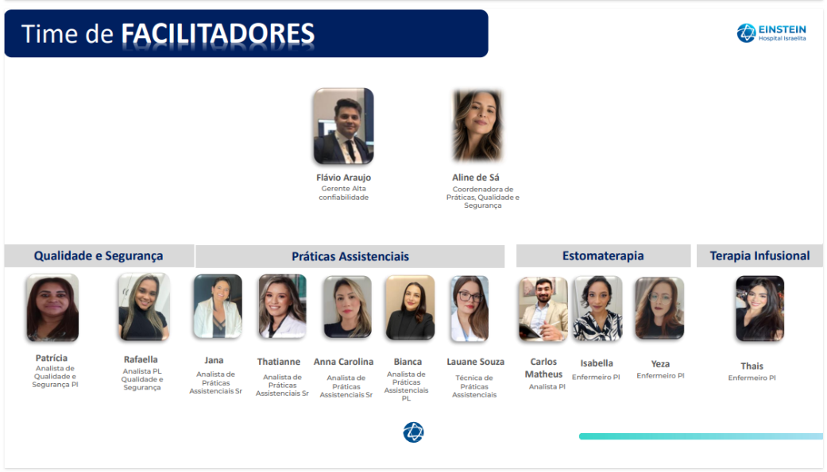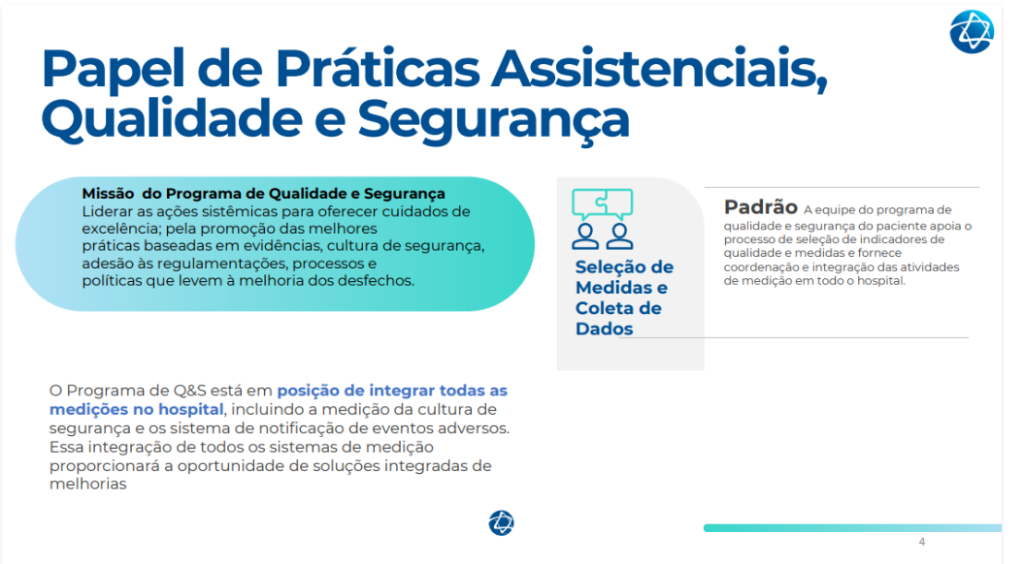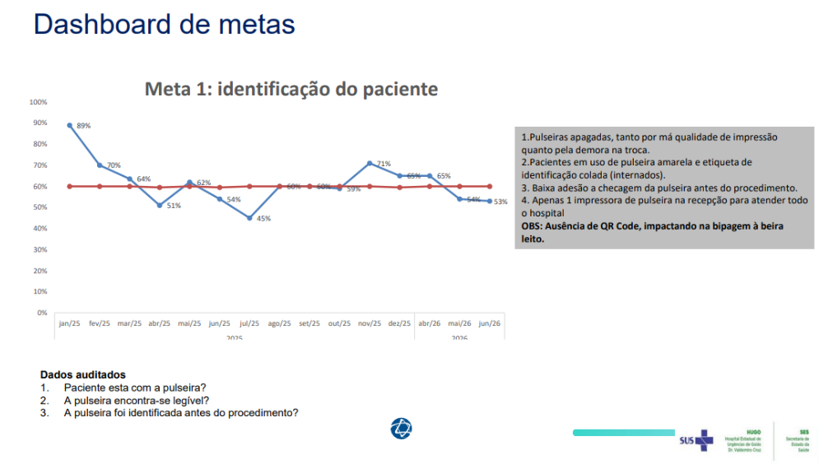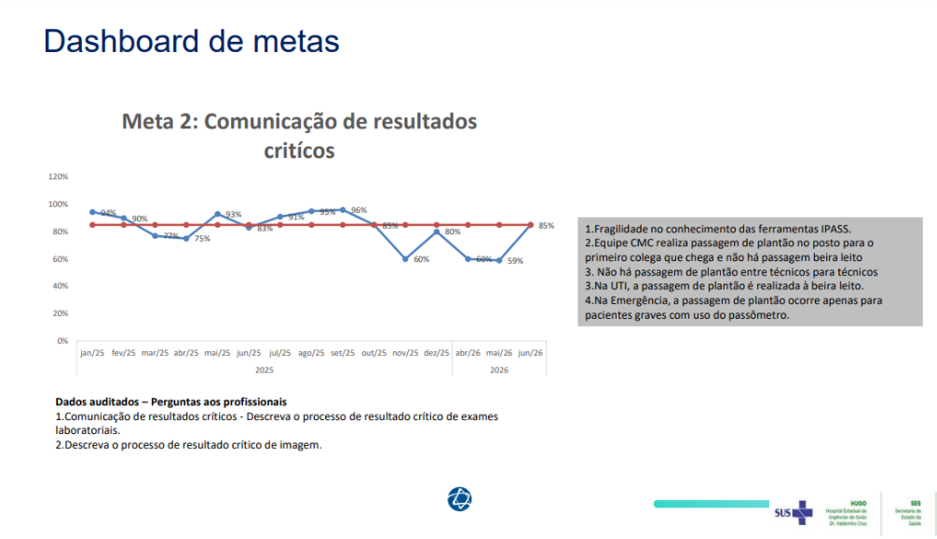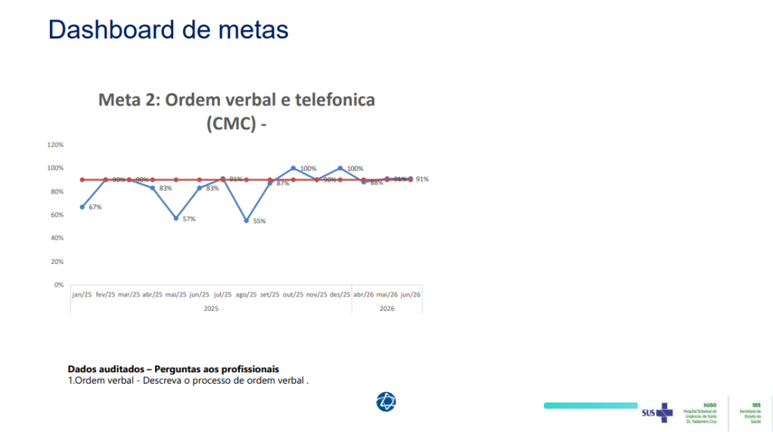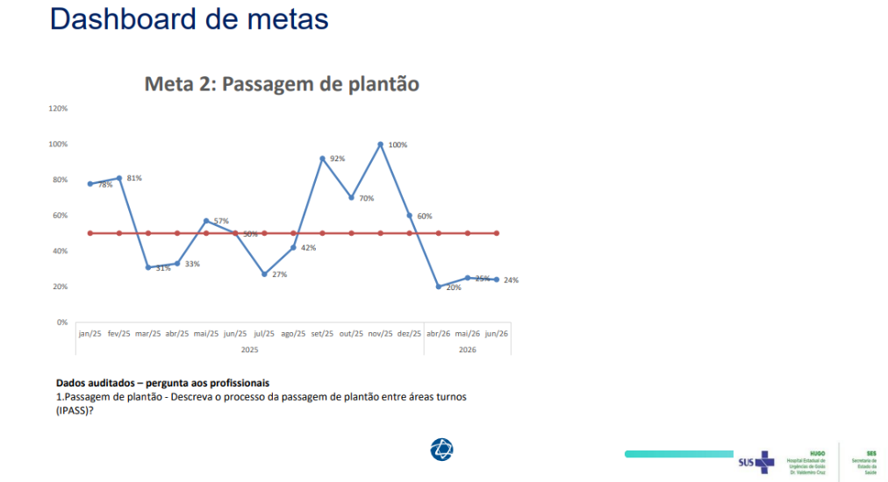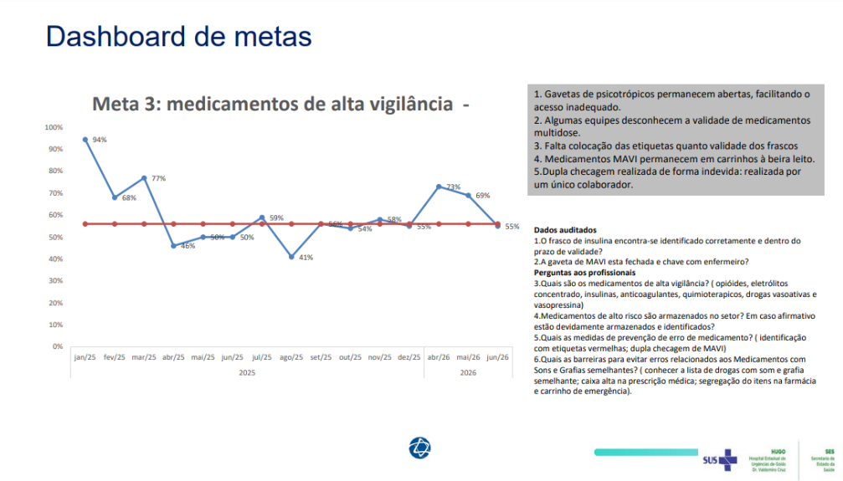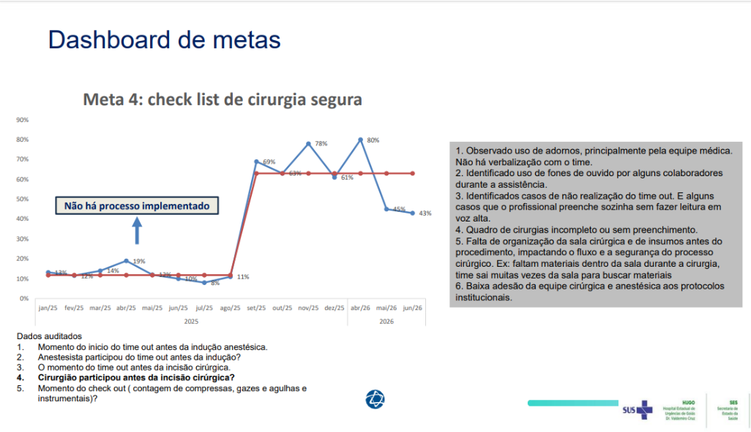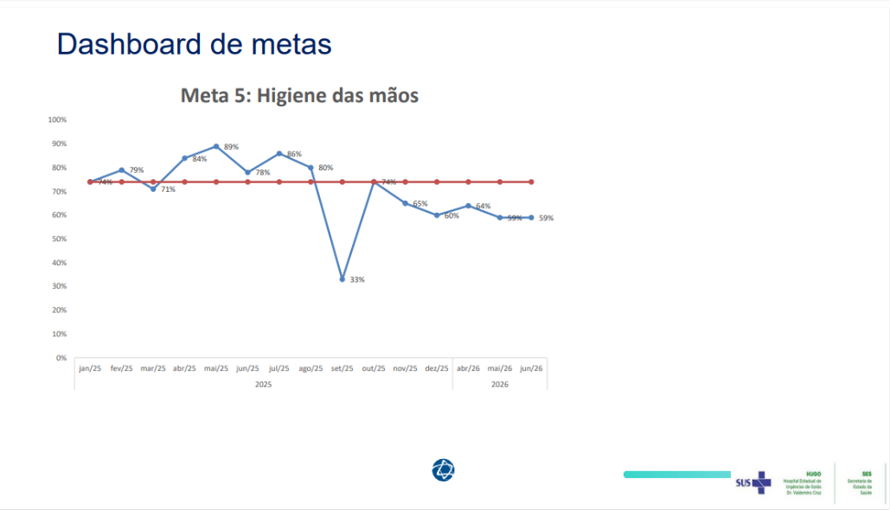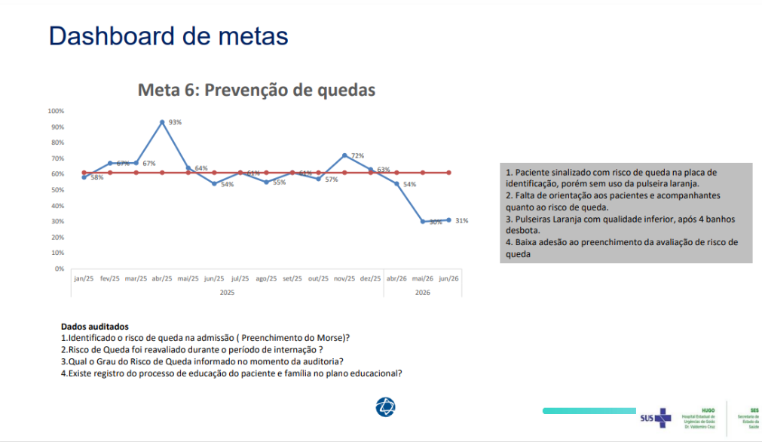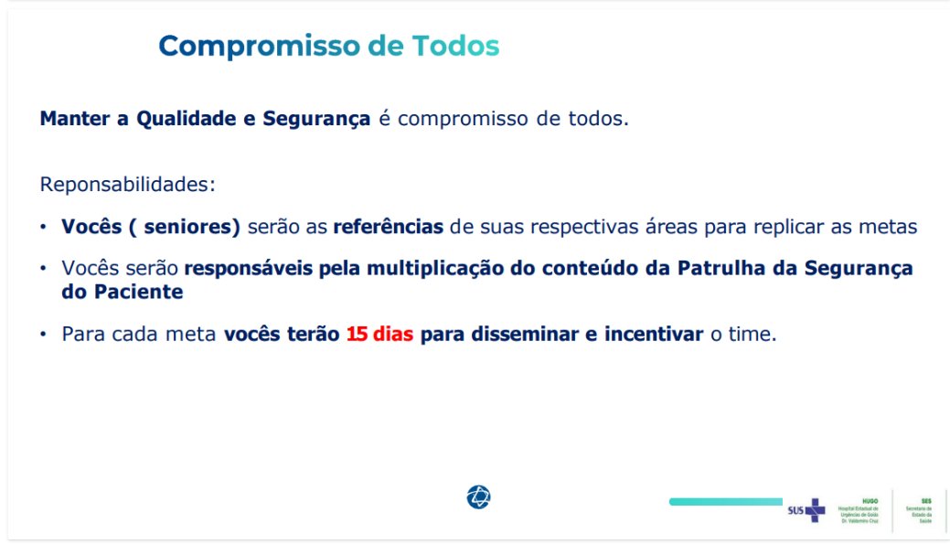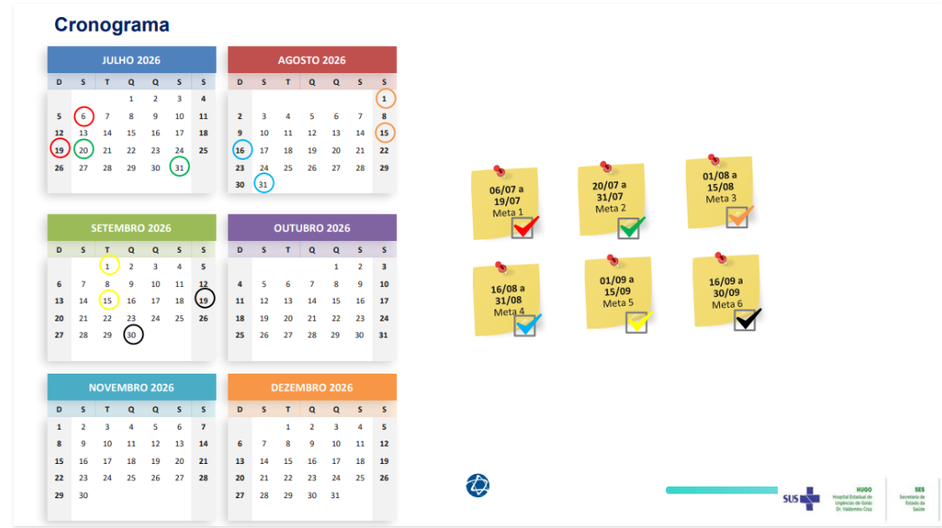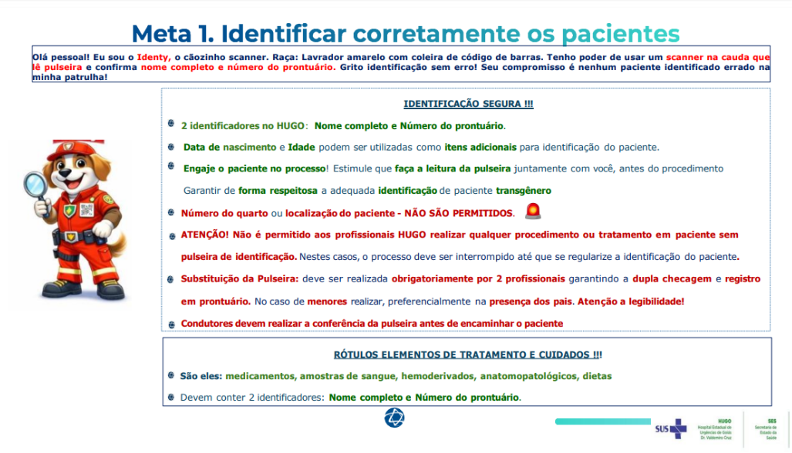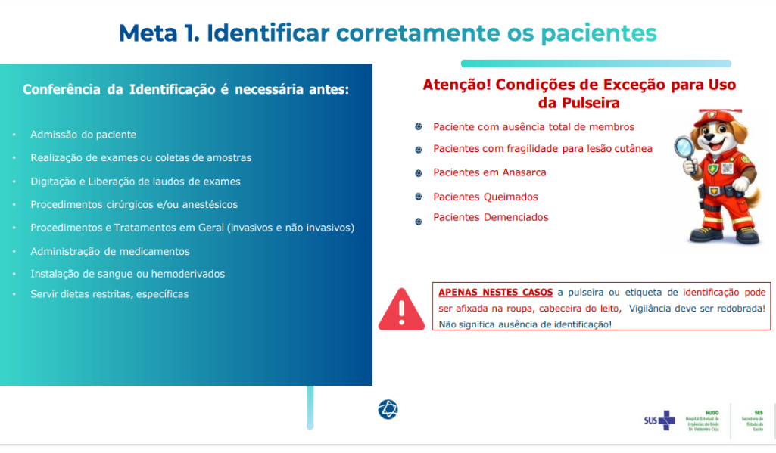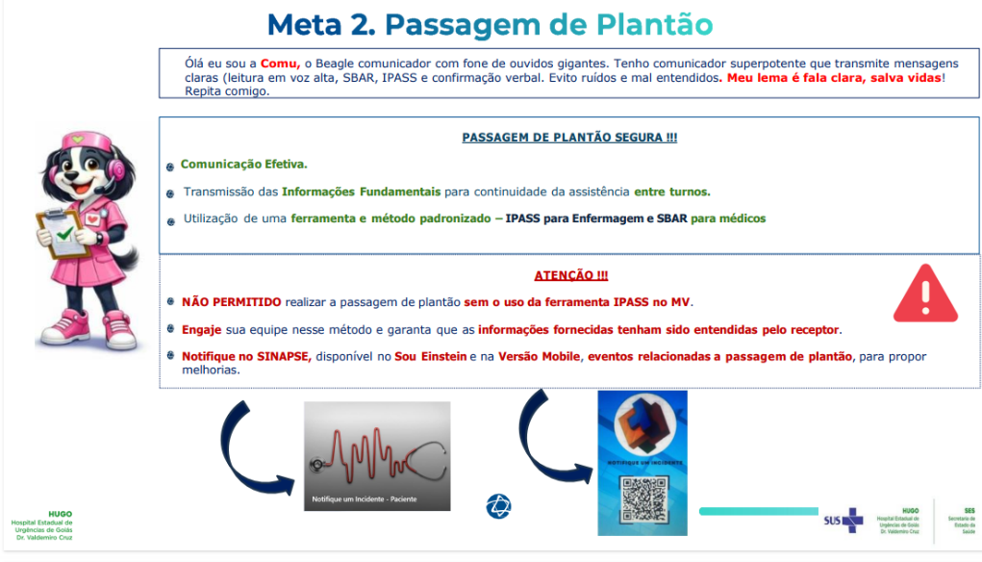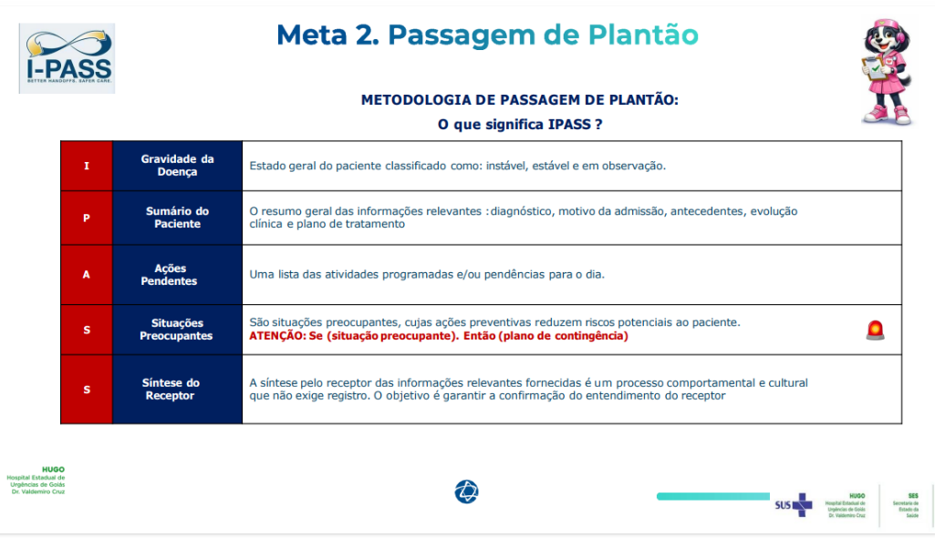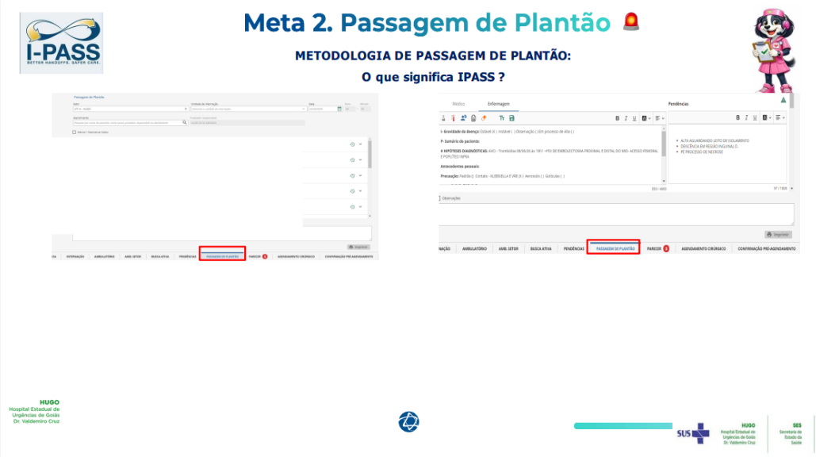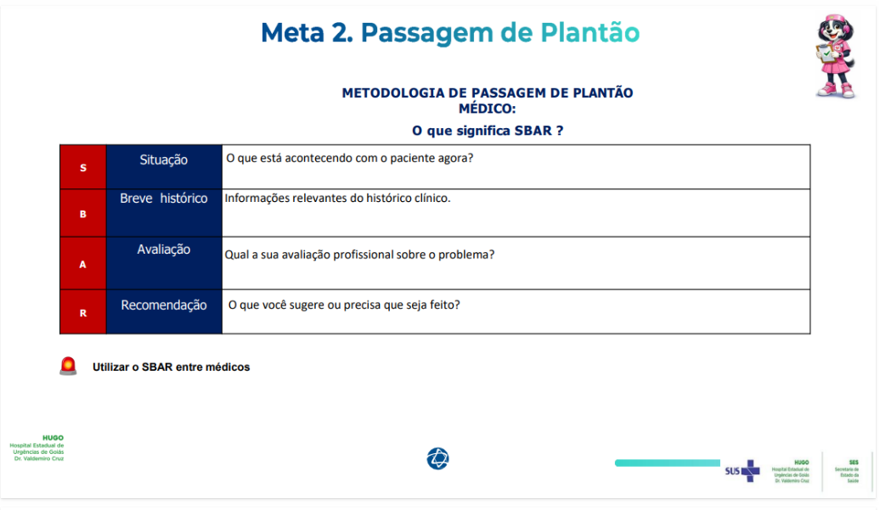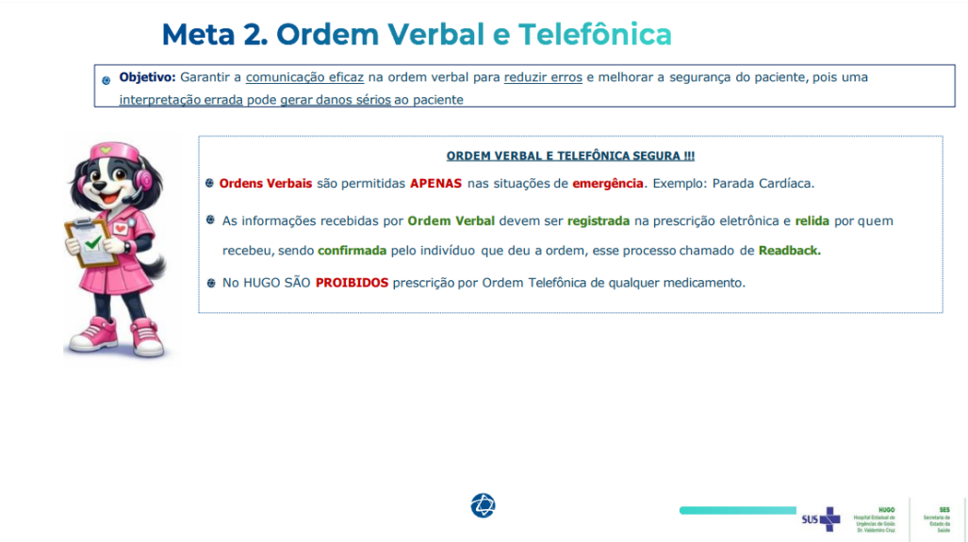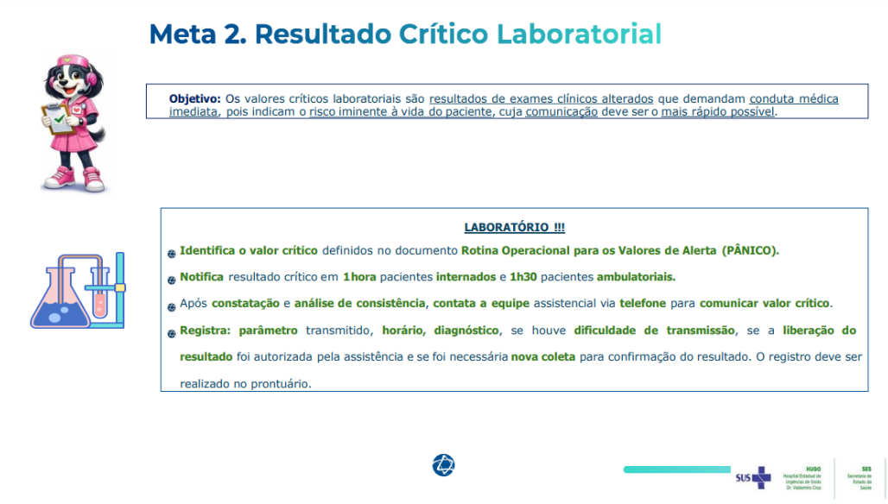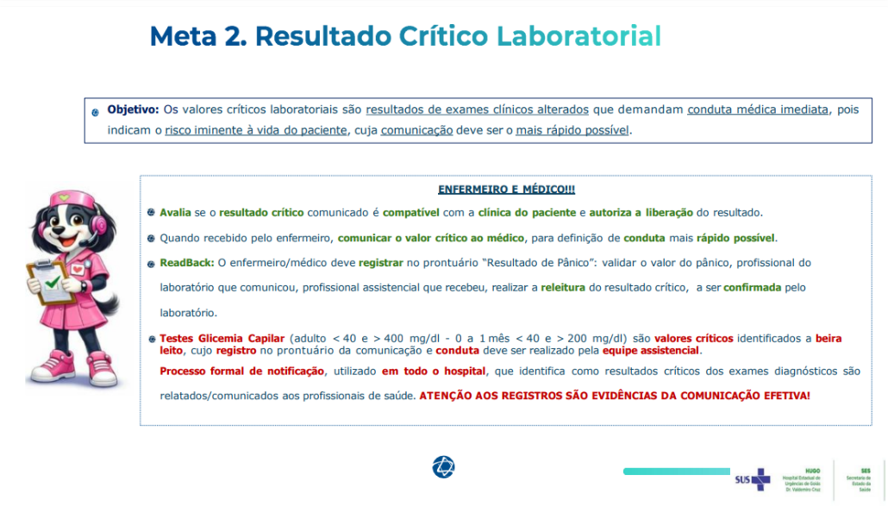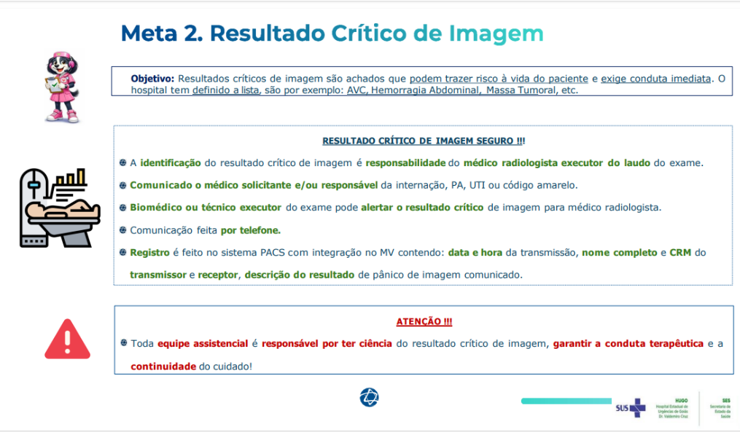

6.3. Implantação de Linhas de Cuidado Prioritárias

Protocolo de Sepse e Trilha IHR
O protocolo de sepse é uma linha de cuidado para reconhecer precocemente pacientes com suspeita de infecção e sinais de deterioração clínica, iniciar tratamento oportuno e reduzir risco de choque séptico, parada cardiorrespiratória, internação em UTI e óbito.
Pela definição Sepsis-3, sepse é uma disfunção orgânica com risco de vida causada por resposta desregulada do organismo a uma infecção. Na prática assistencial, isso significa que não basta identificar infecção; é necessário avaliar se há sinais de gravidade, alteração hemodinâmica, respiratória, neurológica, renal ou metabólica.
O protocolo tem como finalidade garantir que todo paciente com suspeita de sepse seja rapidamente:

identificado, classificado, tratado e monitorado.
Ele organiza o cuidado para que a equipe não dependa apenas da percepção individual do profissional. O protocolo cria uma trilha padronizada, com gatilhos objetivos, responsabilidades definidas e tempos esperados para cada etapa.
O NEWS2 funciona como ferramenta de rastreio de deterioração clínica. Ele ajuda a equipe a transformar sinais vitais em uma pontuação objetiva.
Geralmente são avaliados:
- frequência respiratória;
- saturação de oxigênio;
- uso de oxigênio suplementar;
- temperatura;
- pressão arterial sistólica;
- frequência cardíaca;
- nível de consciência.
Na trilha IHR, o NEWS2 pode ser usado como gatilho para suspeitar de sepse, acionar equipe médica, intensificar monitorização e abrir o protocolo.
O ponto crítico é: NEWS2 não deve ser apenas preenchido; ele precisa gerar ação.
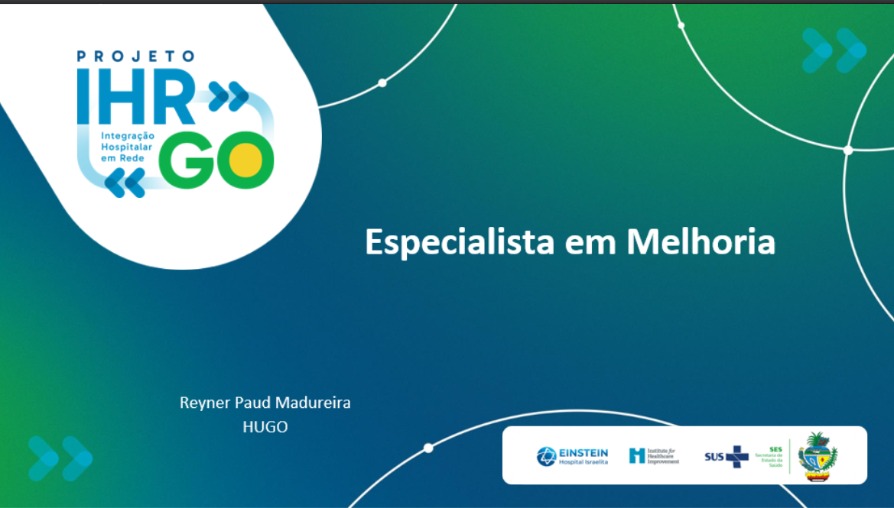
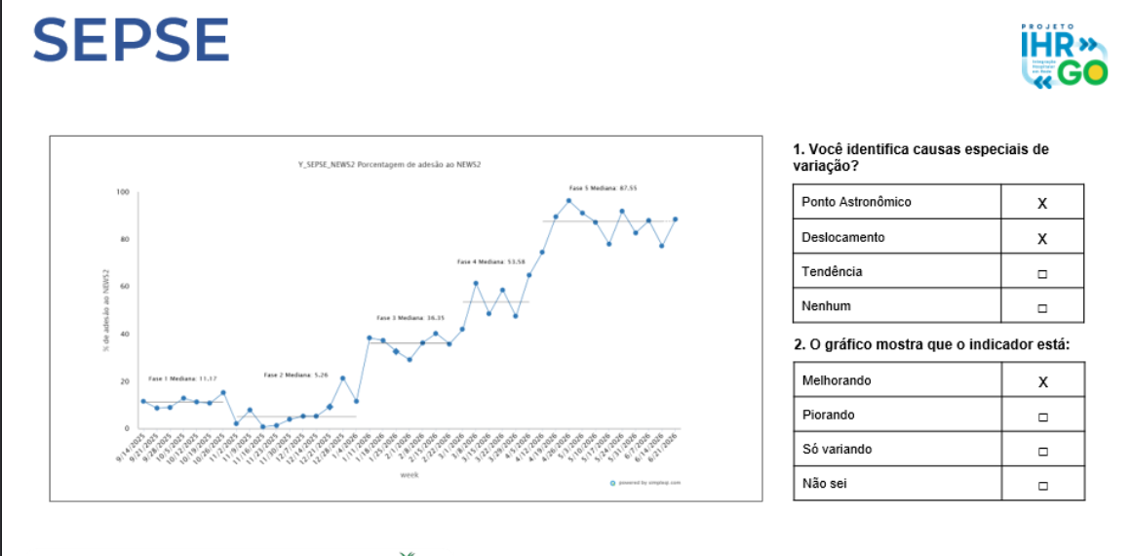
O gráfico demonstra uma melhora expressiva e sustentada da adesão ao NEWS2, saindo de um patamar inicial muito baixo para resultados próximos de 80% a 90% nas últimas semanas. Há evidência clara de causa especial de variação positiva, com presença de ponto astronômico e deslocamento, indicando que o processo provavelmente mudou de forma real após intervenções.
A evolução da mediana de 11,87% para 87,55% mostra um ganho relevante de confiabilidade no processo. Isso sugere que a equipe passou a aplicar o NEWS2 com maior frequência, possivelmente após treinamento, padronização, cobrança assistencial, auditoria, feedback ou incorporação do escore na rotina.
O principal ponto positivo é a melhora progressiva e sustentada. O gráfico não mostra apenas um pico isolado, mas uma sequência de semanas com desempenho mais alto, principalmente na fase final.
Isso indica que a adesão ao NEWS2 deixou de ser uma prática pontual e passou a se aproximar de um processo mais estruturado. A fase final, com mediana de 87,55%, demonstra que a instituição alcançou um novo patamar de desempenho.
Outro ponto positivo é que há uma trajetória coerente de melhoria: o indicador avança em degraus, com medianas crescentes entre as fases. Esse comportamento sugere aprendizado progressivo do sistema e não apenas variação aleatória.

Análise crítica dos riscos e fragilidades
Apesar da melhora, o indicador ainda exige cautela na interpretação. A adesão ao NEWS2 mede se o escore foi aplicado, mas não garante, isoladamente, que a conduta clínica foi adequada após o resultado do escore.
Ou seja, é possível ter alta adesão ao preenchimento do NEWS2, mas ainda existirem falhas em etapas críticas, como:
- reconhecimento do paciente com risco elevado;
- acionamento oportuno do médico ou equipe de resposta rápida;
- abertura adequada do protocolo de sepse;
- coleta de lactato;
- administração precoce de antimicrobiano;
- reavaliação clínica;
- transferência para unidade de maior complexidade quando indicada.
Portanto, a melhora do indicador é relevante, mas precisa ser analisada junto com indicadores de desfecho e processo, como tempo para antibiótico, abertura de protocolo de sepse, mortalidade, transferência não planejada para UTI e PCR inesperada.

Principais ações para a melhoria
A melhora pode estar associada a:
- implantação ou reforço do protocolo de sepse;
- treinamento das equipes assistenciais;
- uso do NEWS2 como gatilho para deterioração clínica;
- monitoramento semanal do indicador;
- feedback para liderança e equipes;
- maior envolvimento da enfermagem;
- padronização da avaliação de sinais vitais;
- sensibilização após eventos adversos graves ou casos de sepse.

O indicador apresenta melhora robusta, sustentada e clinicamente relevante, com mudança de patamar de baixa adesão para alta adesão ao NEWS2. Há evidência de causa especial positiva, sugerindo que o processo foi modificado de maneira efetiva.
Entretanto, a análise crítica mostra que o próximo desafio não é apenas manter alta adesão ao preenchimento, mas garantir que o NEWS2 gere ação clínica oportuna. O indicador deve evoluir de uma métrica de conformidade para uma métrica integrada de segurança, conectada ao reconhecimento precoce da sepse, deterioração clínica e prevenção de eventos graves.
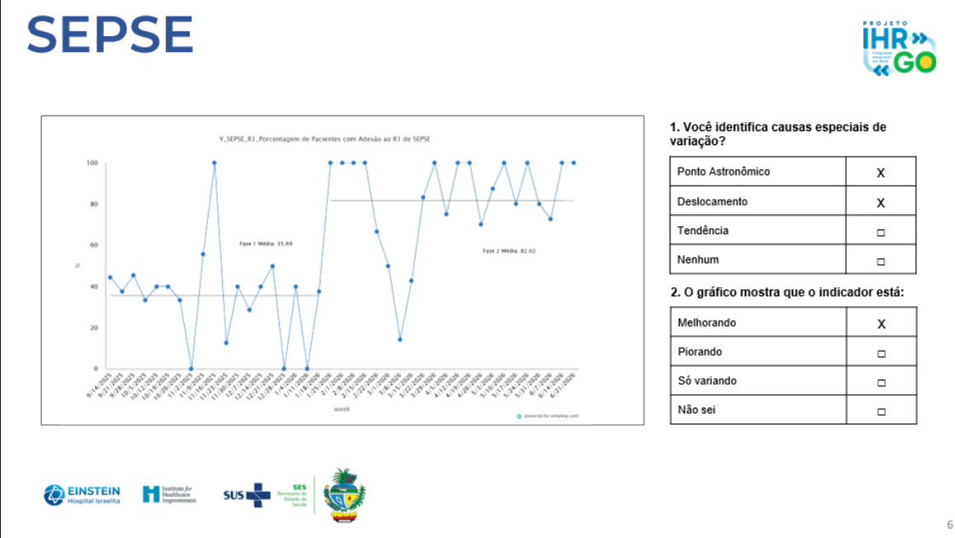
Indicador: Percentual de pacientes com adesão ao RI de Sepse
Período: série semanal, com duas fases analisadas
O gráfico demonstra uma mudança importante no comportamento do indicador ao longo do tempo. Na fase inicial, observa-se grande instabilidade, com resultados variando bastante entre as semanas, inclusive com quedas acentuadas para valores próximos de 0% em alguns pontos. Após determinado momento da série, há uma elevação sustentada do desempenho, com várias semanas atingindo 80% a 100%, sugerindo melhora do processo assistencial relacionado à adesão ao protocolo de sepse.
Na primeira fase, o indicador apresenta média aproximada de 33,69%, com muitos pontos abaixo de 50%. Isso sugere baixa adesão ao protocolo ou variação importante na execução das etapas do RI de Sepse.
Esse comportamento pode estar relacionado a fatores como:
- baixa padronização do reconhecimento precoce da sepse;
- falhas na abertura do protocolo;
- dificuldade na coleta ou registro dos dados;
- ausência de rotina consolidada nas unidades;
- variação entre equipes e plantões;
- baixa confiabilidade do processo.
A presença de pontos muito baixos e até zerados indica causa especial de variação, pois foge do comportamento esperado de uma variação comum do processo.
Na segunda fase, a média sobe para aproximadamente 83,82%, demonstrando melhora expressiva do indicador. O gráfico mostra vários pontos consecutivos em patamar elevado, principalmente entre 80% e 100%.
Essa mudança sugere que alguma intervenção, padronização ou reforço operacional pode ter ocorrido, como:
- maior sensibilização das equipes;
- implantação ou fortalecimento do protocolo de sepse;
- uso de gatilhos clínicos;
- melhoria no reconhecimento precoce;
- reforço da abertura do protocolo;
- acompanhamento mais próximo pela liderança;
- auditoria e feedback para as equipes.
O gráfico indica que o indicador está melhorando.
Apesar da melhora, ainda existem algumas oscilações na segunda fase, com quedas pontuais para valores próximos de 70% a 75%. Essas quedas merecem atenção, pois podem indicar fragilidades específicas em determinadas semanas, equipes ou unidades.
Mesmo assim, o comportamento geral é positivo, pois o processo parece ter saído de uma média baixa, em torno de 33,69%, para um novo patamar médio próximo de 83,82%.
O indicador de adesão ao RI de Sepse apresentou melhora significativa e sustentada ao longo da série histórica. A mudança da média da fase 1 para a fase 2 demonstra que houve ganho de desempenho e maior adesão ao protocolo.
A análise sugere presença de causa especial de variação positiva, com deslocamento do processo para um patamar superior. O próximo passo é manter a sustentação dos resultados, investigar as semanas com queda e garantir que a adesão ao protocolo seja confiável em todos os turnos e unidades.

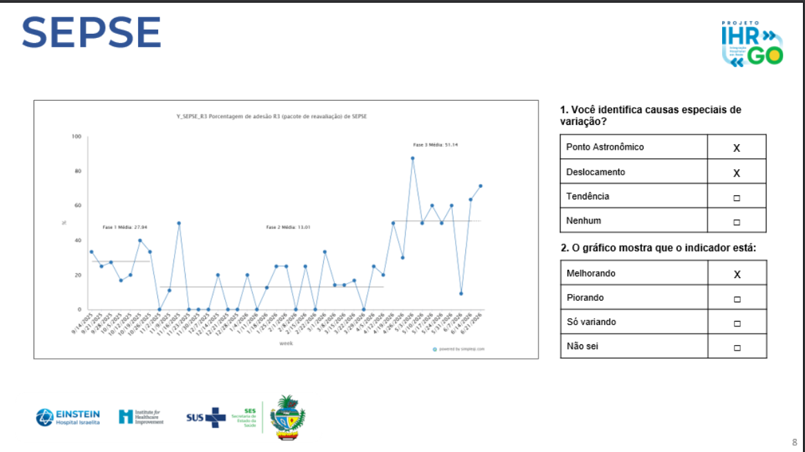Indicador: Percentual de adesão ao R3 — Pacote de Reavaliação de Sepse
O gráfico demonstra que o indicador está melhorando, porém ainda apresenta baixa confiabilidade e grande variação ao longo do tempo. Há presença de causas especiais de variação, com marcação de ponto astronômico e deslocamento, o que indica que o processo sofreu mudanças importantes, mas ainda não está plenamente estabilizado.
Na fase 1, o desempenho já era baixo, com mediana em torno de 27,94%. Isso indica que menos de um terço dos pacientes elegíveis recebiam ou tinham registro adequado do pacote de reavaliação.
Na fase 2, há piora do indicador, com mediana aproximada de 13,01%, além de vários pontos próximos de 0%. Esse comportamento sugere falha importante na execução, no registro ou na incorporação do R3 à rotina assistencial.
Na fase 3, ocorre melhora significativa, com mediana em torno de 51,14%. Apesar do avanço, o resultado ainda mostra que cerca de metade dos pacientes pode não estar recebendo a reavaliação conforme esperado.
R3 é uma etapa muito importante do protocolo de sepse, porque representa a reavaliação clínica após as primeiras condutas. Não basta abrir o protocolo, coletar lactato ou iniciar antibiótico. O paciente precisa ser reavaliado para verificar resposta ao tratamento e necessidade de escalonamento do cuidado.
A baixa adesão ao R3 pode representar risco para:
- atraso na identificação de choque séptico;
- manutenção de hipoperfusão não reconhecida;
- atraso na transferência para UTI;
- falha na reavaliação de lactato;
- ausência de ajuste terapêutico;
- piora clínica não percebida oportunamente;
- aumento de PCR inesperada e mortalidade.
Portanto, embora o gráfico mostre melhora, o indicador ainda é crítico porque envolve uma barreira de segurança essencial: reavaliar se o paciente está melhorando ou piorando após a intervenção inicial.
O principal ponto positivo é a melhora da mediana na fase 3, chegando a aproximadamente 51,14%. Isso sugere que houve alguma intervenção capaz de aumentar a adesão ao pacote de reavaliação.
Também se observa maior concentração de pontos entre 50% e 70% nas semanas finais, indicando que o processo começou a ganhar mais consistência.
Esse resultado pode estar relacionado a:
- reforço do protocolo de sepse;
- melhor uso do NEWS2;
- auditoria e feedback;
- maior sensibilização da equipe;
- acompanhamento do pacote de sepse;
- envolvimento da liderança assistencial;
- revisão do fluxo de abertura e acompanhamento do protocolo.
Apesar da melhora, o indicador ainda apresenta fragilidades importantes.
A primeira fragilidade é a instabilidade do processo. Mesmo na fase de melhora, há queda acentuada em uma das semanas, chegando próximo de 10%, seguida de recuperação. Isso sugere que a adesão ainda depende muito de pessoas, plantões ou circunstâncias específicas.
A segunda fragilidade é que a mediana final de 51,14% ainda é baixa para um pacote de reavaliação de sepse. Em um processo crítico, espera-se alta confiabilidade, idealmente acima de 80% ou 90%, especialmente porque a ausência de reavaliação pode atrasar decisões clínicas importantes.
A terceira fragilidade é a possibilidade de haver diferença entre realizar a reavaliação e registrar a reavaliação. O indicador pode estar baixo porque a equipe não realiza a etapa, ou porque realiza, mas não registra adequadamente. As duas situações precisam de ações diferentes.
As principais ações sugeridas são:
- Padronizar o conteúdo mínimo da reavaliação, incluindo sinais vitais, pressão arterial, perfusão, nível de consciência, diurese, necessidade de oxigênio, lactato e resposta ao antibiótico/volume.
- Definir tempo-alvo para o R3, por exemplo, reavaliação em até 3 ou 6 horas, conforme protocolo institucional.
- Criar campo específico no prontuário ou formulário, facilitando o registro padronizado da reavaliação.
- Definir responsável pelo acionamento e registro, evitando que a etapa fique sem dono.
- Auditar casos de sepse com baixa adesão ao R3, principalmente pacientes que evoluíram com UTI, choque, PCR ou óbito.
- Dar feedback semanal às unidades, mostrando adesão por setor, turno e equipe.
- Conectar o R3 aos desfechos clínicos, como mortalidade, transferência para UTI, choque séptico, PCR inesperada e tempo de permanência.
O indicador de adesão ao R3 — pacote de reavaliação de sepse apresenta melhora significativa, com mudança de mediana de 13,01% na fase 2 para 51,14% na fase 3. Isso sugere avanço real do processo e presença de causa especial positiva.
Entretanto, a análise crítica mostra que o processo ainda está instável e abaixo do nível desejável de segurança. A reavaliação é uma etapa essencial para evitar deterioração não reconhecida. Portanto, o próximo desafio é transformar a melhora inicial em um processo confiável, com adesão sustentada, registro adequado e impacto nos desfechos dos pacientes com sepse.

Principais ideias de mudança
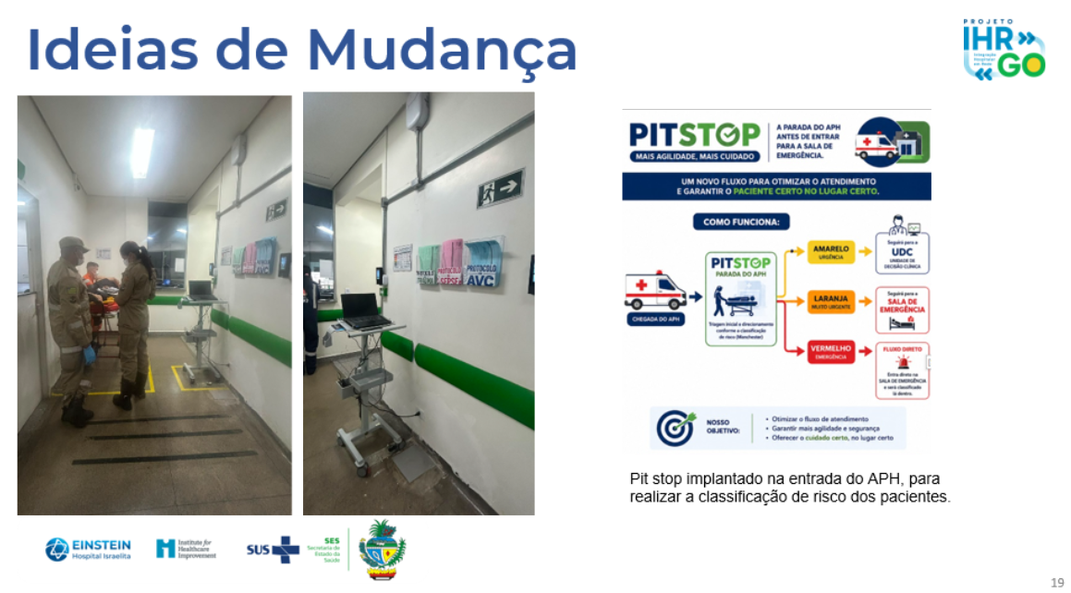
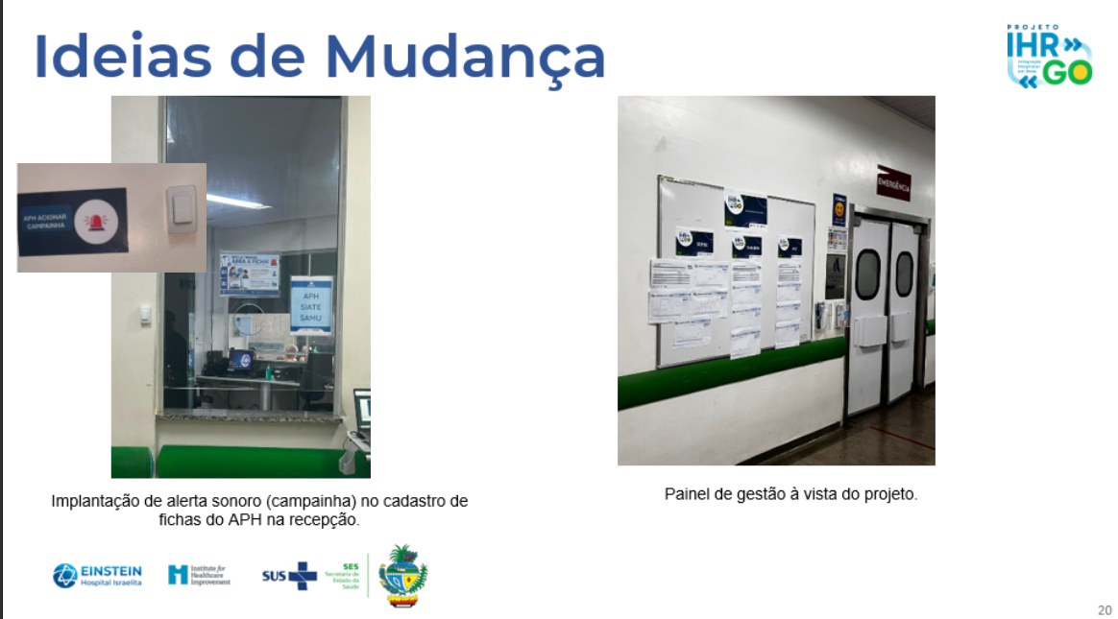
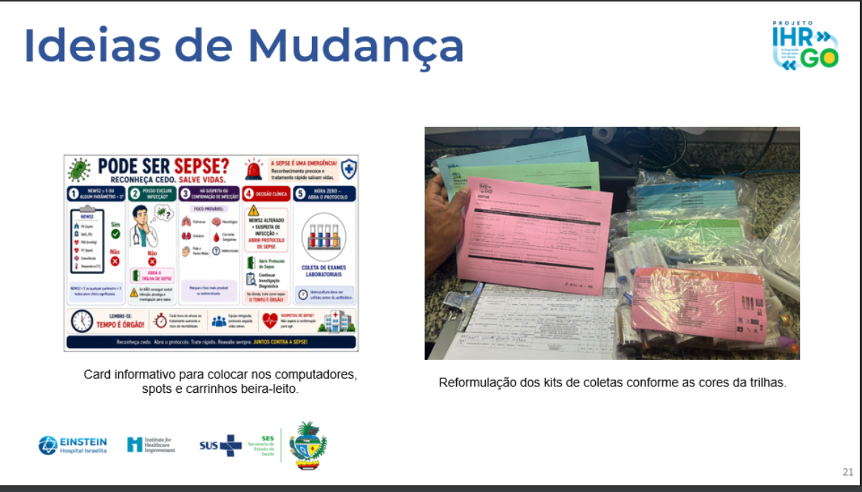
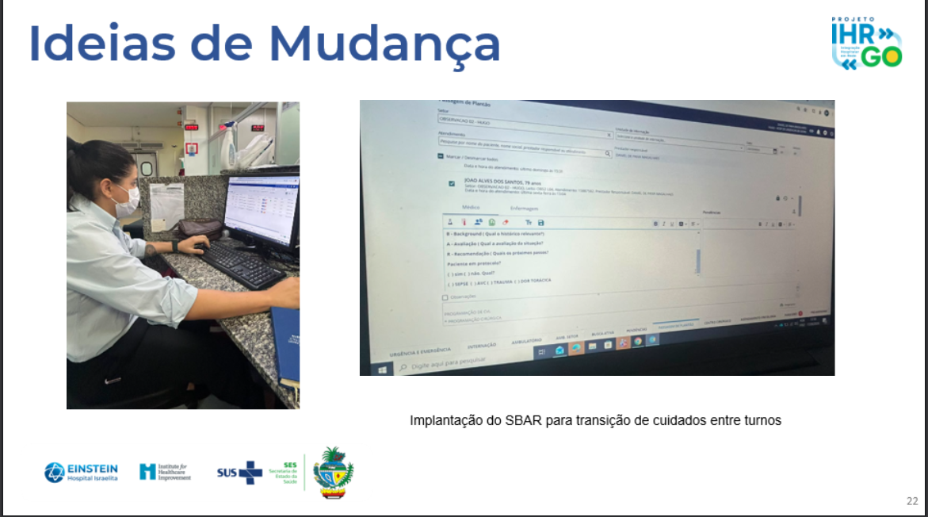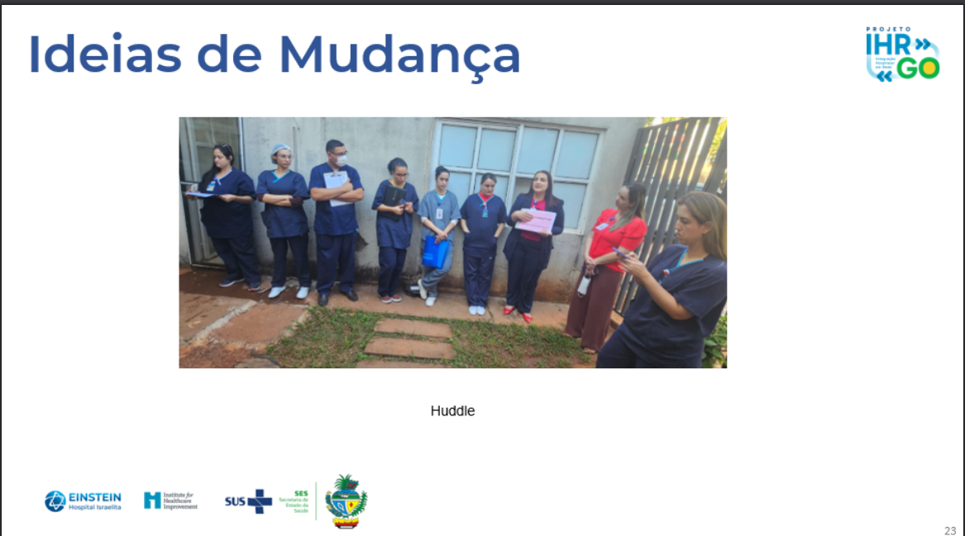

Trilha AVC
A Trilha do AVC é uma estratégia assistencial organizada para garantir o reconhecimento rápido, o acionamento oportuno e a condução segura dos pacientes com suspeita de Acidente Vascular Cerebral. Por se tratar de uma condição tempo-dependente, cada minuto é decisivo para reduzir sequelas, preservar funcionalidade e aumentar a chance de melhor desfecho clínico.
A proposta da trilha é transformar o cuidado ao paciente com suspeita de AVC em um processo padronizado, visual, rastreável e integrado, envolvendo desde a porta de entrada até a definição terapêutica e o monitoramento após a conduta. O objetivo é que o paciente não dependa apenas da percepção individual de um profissional, mas de um sistema organizado, com etapas claras e responsabilidades bem definidas.
A trilha deve iniciar no momento em que a equipe identifica sinais sugestivos de AVC, como alteração súbita da fala, perda de força em um lado do corpo, assimetria facial, alteração visual, tontura intensa, confusão mental ou rebaixamento do nível de consciência. A partir dessa suspeita, o protocolo precisa ser imediatamente acionado, com priorização do atendimento médico, avaliação neurológica, identificação do horário de início dos sintomas e encaminhamento rápido para exame de imagem.
Um dos pontos centrais da Trilha do AVC é a redução dos atrasos evitáveis. Para isso, é fundamental monitorar tempos críticos, como porta-médico, porta-tomografia, porta-laudo, porta-agulha e tempo até decisão terapêutica. Esses indicadores permitem identificar gargalos no processo e orientar ações de melhoria.
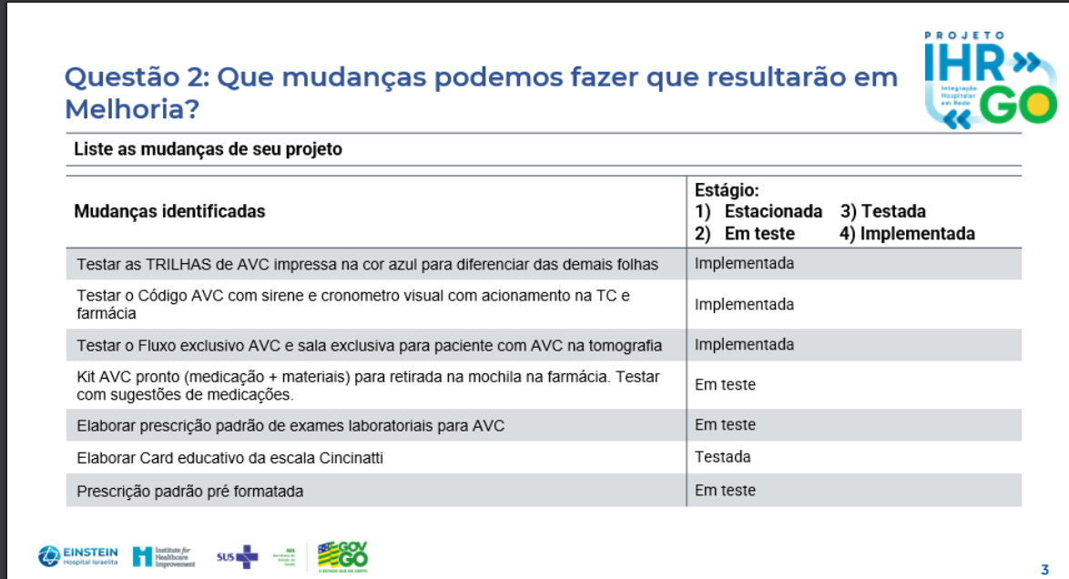
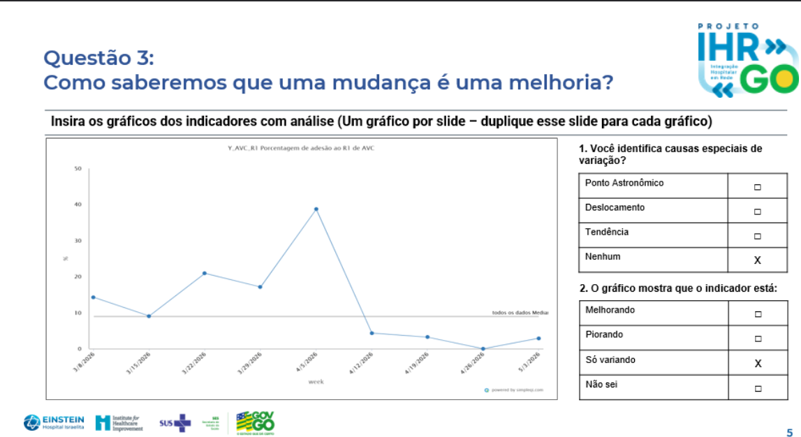
No início da série, o indicador apresenta variação entre aproximadamente 9% e 21%, com um aumento pontual em 05/04/2026, quando atinge cerca de 39%. Esse ponto representa o melhor resultado do período.
O gráfico mostra um ponto astronômico em 05/04/2026, quando o indicador sobe para quase 40%, muito acima dos demais pontos da série. Porém, como esse resultado não se mantém nas semanas seguintes, ele deve ser interpretado com cautela.
A partir de 12/04/2026, há um deslocamento para baixo, com vários pontos consecutivos abaixo da mediana geral. Isso sugere que o processo pode estar piorando ou que houve alguma mudança operacional que reduziu a adesão ao RI de AVC.
Não há evidência clara de melhoria sustentada. O comportamento mais provável é de piora do indicador, com instabilidade e baixa confiabilidade do processo.
A adesão ao RI de AVC está muito abaixo do esperado para uma linha de cuidado tempo-dependente. Em pacientes com suspeita de AVC, a baixa adesão ao protocolo pode gerar atraso em etapas críticas, como:
- reconhecimento precoce dos sinais de AVC;
- acionamento do código AVC;
- priorização da tomografia;
- avaliação médica e neurológica;
- definição de janela terapêutica;
- indicação de trombólise ou trombectomia;
- monitoramento pós-conduta;
- comunicação entre emergência, diagnóstico e equipe médica.
O resultado próximo de 0% em uma das semanas é especialmente preocupante, pois pode indicar ausência de adesão, falha de registro ou perda de rastreabilidade dos casos.
O indicador de adesão ao RI de AVC apresenta baixo desempenho, alta instabilidade e provável piora no período analisado. O pico de abril não representa melhoria sustentada, pois foi seguido por queda acentuada e resultados próximos de zero. Estamos trabalhando a abertura das trilhas junto com time assistencial.

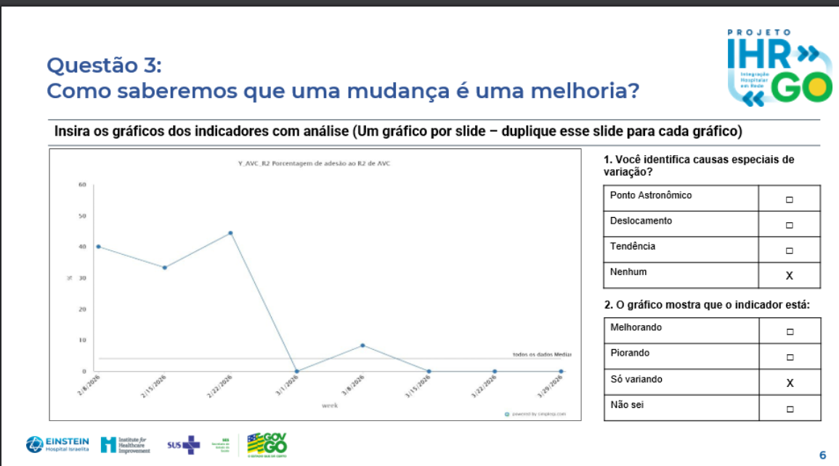
O gráfico apresenta um indicador com baixo desempenho e grande instabilidade, com resultados iniciais entre aproximadamente 33% e 45%, seguidos de queda abrupta para valores próximos de 0% nas semanas posteriores. Apesar do formulário indicar “nenhuma causa especial” e classificar o indicador como “só variando”, a leitura crítica sugere que o processo merece atenção, pois há perda importante de desempenho ao longo da série.
O R2 provavelmente representa uma etapa intermediária da trilha de AVC, associada à continuidade do protocolo após o reconhecimento inicial. Em uma linha de cuidado tempo-dependente, como AVC, baixa adesão a qualquer etapa do fluxo pode comprometer o desfecho do paciente.
A queda para valores próximos de 0% é preocupante porque pode indicar:
- falha na continuidade do protocolo após a entrada do paciente na trilha;
- ausência de registro adequado do R2;
- desconhecimento da equipe sobre a etapa;
- baixa integração entre emergência, imagem, neurologia e equipe assistencial;
- falha no acionamento do fluxo;
- pacientes conduzidos clinicamente, mas sem rastreabilidade no indicador.
O indicador de adesão ao R2 de AVC apresenta desempenho baixo, instável e sem evidência de melhoria sustentada. Embora o gráfico esteja classificado como “só variando”, a queda para resultados próximos de zero representa uma fragilidade relevante na linha de cuidado.
A prioridade deve ser verificar se a falha está na execução da etapa R2, no registro do processo ou na definição dos pacientes elegíveis. Para uma condição tempo-dependente como AVC, a trilha precisa ser confiável, rastreável e sustentada em todas as semanas.

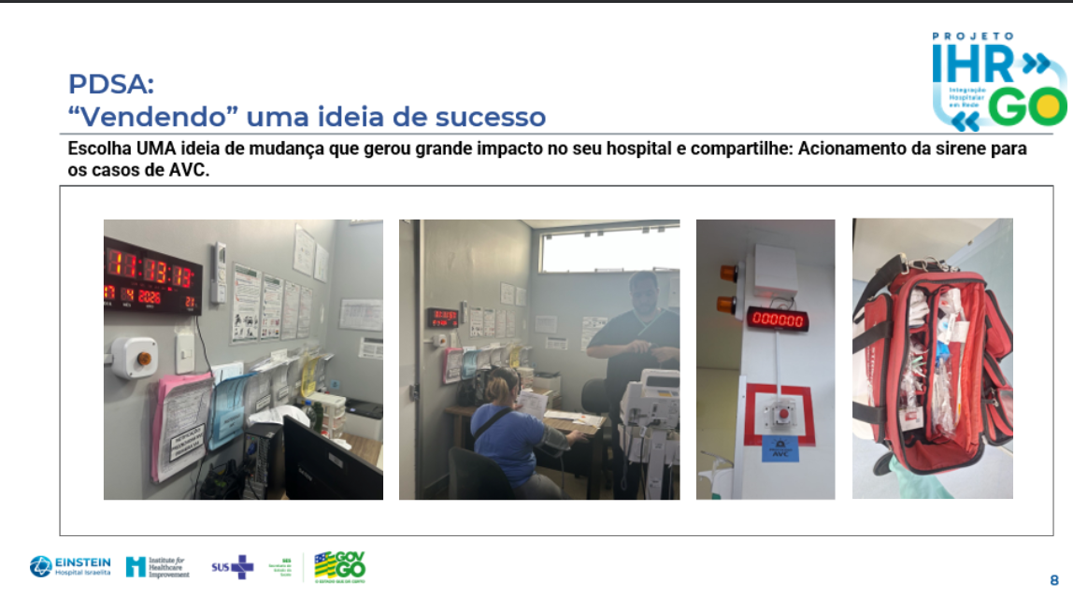
Trilha trauma
A Trilha do Trauma é um fluxo assistencial estruturado para garantir atendimento rápido, seguro e coordenado ao paciente vítima de trauma. Em hospitais de urgência e emergência, especialmente em unidades referência em trauma, essa trilha é essencial para reduzir atrasos, organizar a equipe multiprofissional, priorizar riscos e prevenir eventos adversos evitáveis.
O trauma é uma condição tempo-dependente. Isso significa que o desfecho do paciente pode ser diretamente impactado pela rapidez do reconhecimento, pela organização da sala de emergência, pela comunicação entre equipes e pela execução correta das primeiras condutas.
A Trilha do Trauma tem como objetivo principal garantir que todo paciente vítima de trauma grave ou potencialmente grave seja rapidamente: identificado, classificado, estabilizado, investigado, tratado e encaminhado para o cuidado definitivo.
A trilha deve reduzir a variabilidade do atendimento e evitar que etapas críticas dependam apenas da experiência individual dos profissionais. Ela transforma o cuidado em um processo padronizado, com papéis definidos e sequência lógica de ações.

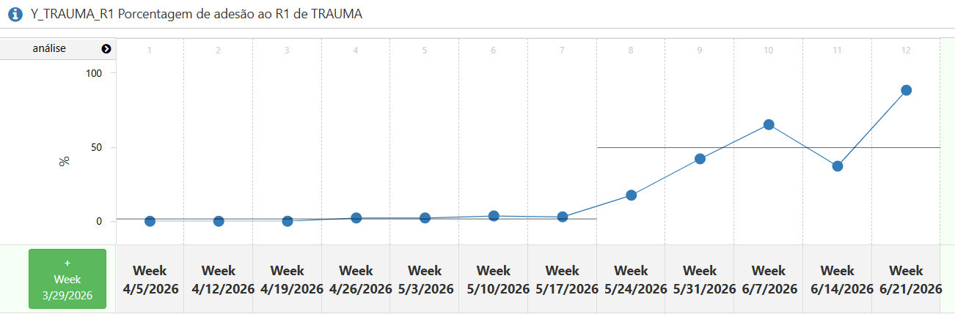
O gráfico demonstra uma mudança importante no comportamento do indicador ao longo do tempo. Nas primeiras semanas, a adesão ao R1 de Trauma permaneceu praticamente em 0%, indicando que o processo ainda não estava implantado, não estava sendo registrado ou não era reconhecido pelas equipes. A partir de maio, observa-se uma elevação progressiva, com melhora expressiva nas últimas semanas, chegando próximo de 90% em 21/06/2026.
A melhora observada é positiva e sugere que alguma intervenção pode ter ocorrido, como implantação da ficha de trauma, reforço da trilha, treinamento das equipes, auditoria, feedback ou definição mais clara dos critérios de abertura do R1.
Entretanto, a análise deve ser cautelosa. A queda em 14/06/2026, após atingir cerca de 65%, mostra que o processo ainda pode estar vulnerável a variações entre turnos, equipes, dias da semana, volume de pacientes ou falhas de registro.
Portanto, o indicador está melhorando, mas ainda precisa de sustentação para confirmar que a mudança representa uma melhoria real e não apenas um efeito temporário de implantação.
Há evidência sugestiva de causa especial de variação positiva, principalmente por:
Deslocamento: após várias semanas próximas de zero, o indicador passa para um novo patamar acima de 40% e depois alcança quase 90%.
Tendência de melhora: há sequência ascendente entre 24/05, 31/05 e 07/06.
Ponto alto/astronômico: o resultado de 21/06, próximo de 90%, é muito superior ao padrão inicial da série.
O principal ponto positivo é que o indicador saiu de um cenário de adesão praticamente inexistente para um patamar muito mais alto. Isso sugere que a Trilha do Trauma começou a ser incorporada à rotina.
Também há sinal de maior rastreabilidade, pois o aumento do indicador pode representar melhor abertura formal do R1, melhor registro e maior reconhecimento dos pacientes elegíveis.
Esse avanço é relevante porque o trauma é uma condição tempo-dependente. Quanto mais rápido o paciente entra na trilha correta, maior a chance de organização do atendimento, acionamento de equipes e redução de atrasos.
O indicador de adesão ao R1 de Trauma apresenta melhora importante e clinicamente relevante, saindo de resultados próximos de 0% para quase 90% no final da série. Há sinais de causa especial positiva, com deslocamento e tendência de melhora.
No entanto, a queda intermediária mostra que o processo ainda precisa ser consolidado. O próximo passo é transformar essa melhora inicial em um processo confiável, sustentado e independente de pessoas específicas.
A Trilha do Trauma está em fase de evolução positiva, mas precisa de padronização, monitoramento e auditoria contínua para garantir que todo paciente elegível entre rapidamente no fluxo correto e receba cuidado seguro, coordenado e oportuno.
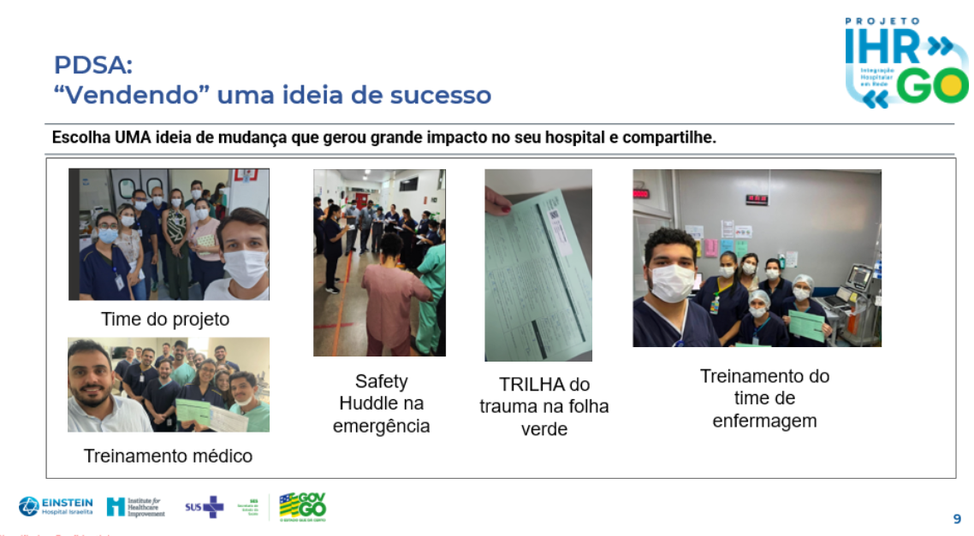

6.4. Governança Clínica e Sustentabilidade
A governança clínica e a sustentabilidade assistencial foram fortalecidas como eixos estratégicos para a qualificação do cuidado, a redução de riscos e a melhoria dos resultados institucionais. Ao longo do período, as ações foram direcionadas para estruturar processos mais seguros, ampliar a confiabilidade das práticas assistenciais e consolidar uma cultura organizacional orientada por dados, transparência, aprendizado e responsabilização compartilhada.
No campo da governança clínica, avançamos na organização de linhas de cuidado prioritárias, com destaque para as trilhas assistenciais de sepse, AVC e trauma, considerando o perfil do hospital como referência em urgência e emergência. Essas trilhas têm como objetivo reduzir variações indesejadas, padronizar condutas, melhorar a comunicação entre equipes e garantir resposta oportuna a condições tempo-dependentes.
A implantação e o monitoramento dos indicadores permitiram identificar oportunidades de melhoria, reconhecer avanços e direcionar intervenções com maior precisão. A análise sistemática dos dados possibilitou diferenciar variação comum de causas especiais, apoiando decisões mais qualificadas e evitando interpretações baseadas apenas em percepções isoladas.
Entre as principais estratégias adotadas, destacam-se o fortalecimento dos protocolos assistenciais, o uso de ferramentas de reconhecimento precoce da deterioração clínica, como o NEWS2, a estruturação de fluxos para comunicação segura, a realização de auditorias, o acompanhamento das metas internacionais de segurança do paciente e a devolutiva dos resultados às lideranças e equipes assistenciais.
A governança clínica também foi fortalecida por meio da integração entre áreas assistenciais e de apoio, como emergência, unidades de internação, centro cirúrgico, diagnóstico, farmácia, qualidade, segurança do paciente, SCIH e gestão de leitos. Essa articulação contribui para uma visão sistêmica do cuidado, favorecendo decisões mais rápidas e alinhadas às necessidades dos pacientes.
No eixo da segurança do paciente, foram monitoradas metas essenciais, como identificação correta, comunicação efetiva, segurança na administração de medicamentos de alta vigilância, cirurgia segura, higiene das mãos e prevenção de quedas. A análise dos resultados evidenciou avanços em alguns processos, mas também apontou fragilidades que exigem continuidade das ações, especialmente nos temas relacionados à adesão às práticas básicas de segurança e à sustentabilidade dos resultados ao longo do tempo.
A sustentabilidade das melhorias foi tratada como prioridade. Não basta implantar protocolos; é necessário garantir que eles sejam incorporados à rotina, mantidos em todos os turnos e acompanhados de forma contínua. Para isso, foram utilizadas estratégias como ciclos de melhoria, auditorias à beira-leito, feedback às equipes, discussão de casos, acompanhamento semanal de indicadores e definição de responsáveis pelos processos críticos.
Outro ponto relevante foi o fortalecimento da cultura de aprendizado. A análise de eventos adversos, quase falhas e oportunidades de melhoria contribuiu para transformar incidentes em conhecimento institucional. A utilização de ferramentas como análise de causa, rounds de segurança, visitas de segurança e discussões multiprofissionais favoreceu a identificação de barreiras frágeis e a construção de planos de ação mais efetivos.
A sustentabilidade também se relaciona ao uso racional de recursos e à melhoria da eficiência dos processos. Trilhas assistenciais bem estruturadas reduzem retrabalho, evitam atrasos, melhoram o fluxo do paciente e contribuem para desfechos mais seguros. Ao organizar melhor o cuidado, reduzimos desperdícios, tempo de espera, falhas de comunicação e eventos evitáveis.
Apesar dos avanços, os resultados demonstram que ainda há desafios importantes. A adesão aos protocolos precisa ser mantida de forma consistente, com maior confiabilidade operacional. Também é necessário fortalecer o registro assistencial, a clareza dos papéis, o engajamento das equipes e o acompanhamento dos indicadores de processo e desfecho.
Como próximos passos, recomenda-se manter o monitoramento das trilhas prioritárias, ampliar a análise crítica dos indicadores, fortalecer a devolutiva para as áreas, consolidar os planos de ação por unidade e intensificar estratégias de capacitação e sensibilização das equipes. A meta é evoluir de ações pontuais para um modelo de governança clínica maduro, sustentável e orientado para resultados.

6.5. Cronograma Estratégico
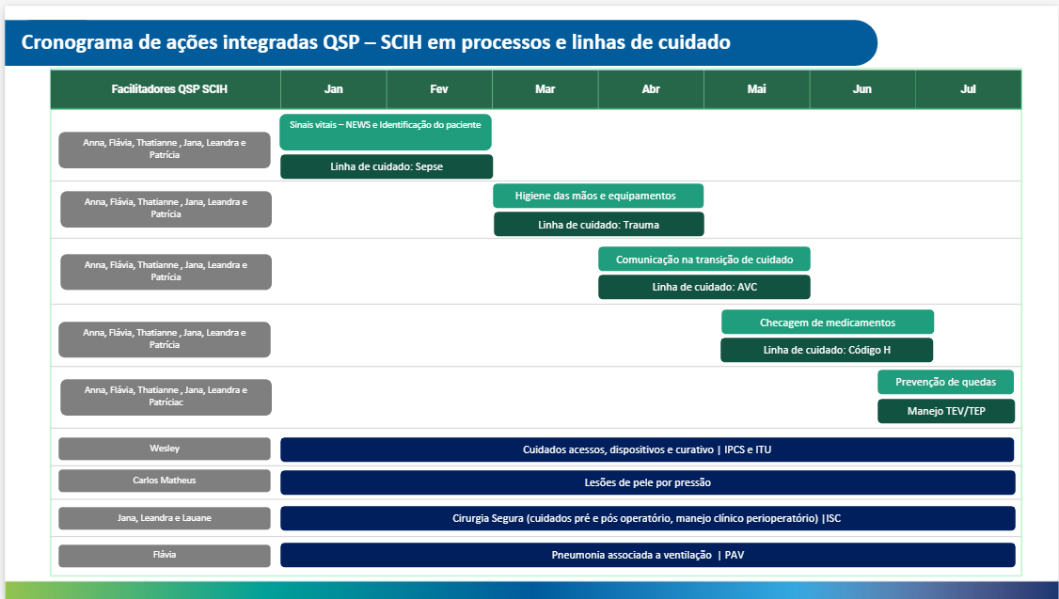
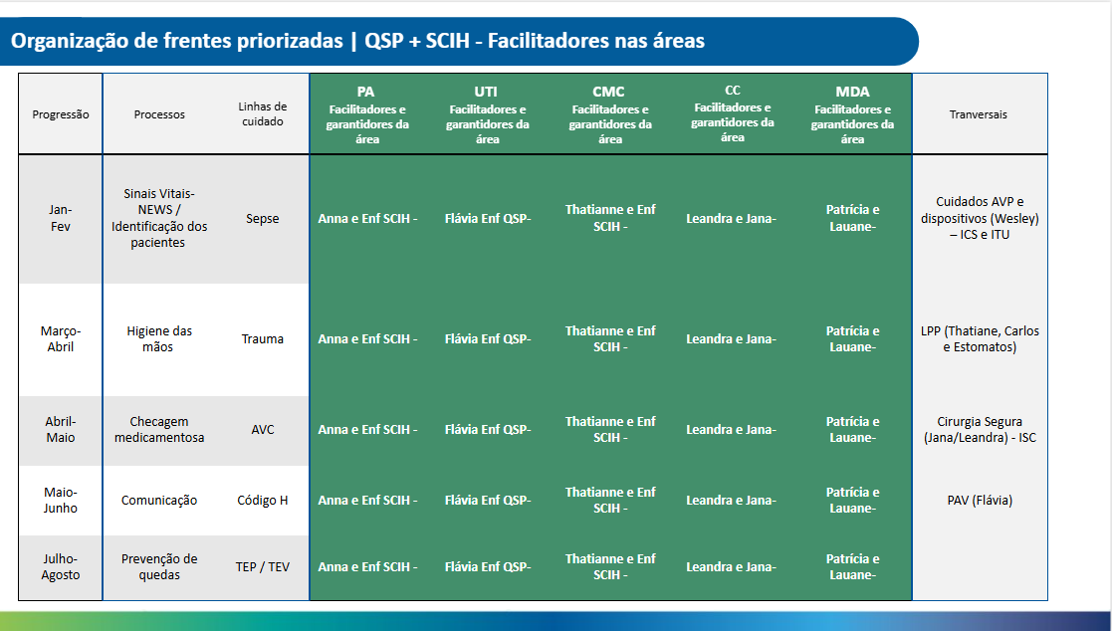
O cronograma apresentado organiza as frentes priorizadas de atuação integrada entre Qualidade e Segurança do Paciente — QSP e Serviço de Controle de Infecção Hospitalar — SCIH, com definição de processos críticos, linhas de cuidado, facilitadores por área assistencial e temas transversais.
A proposta evidencia uma estratégia de governança clínica integrada, com atuação programada ao longo dos meses, envolvendo áreas assistenciais prioritárias como PA, UTI, CMC, Centro Cirúrgico e Medicina Diagnóstica e Ambulatorial — MDA. A organização permite maior clareza sobre responsabilidades, sequência de implantação, acompanhamento das ações e sustentabilidade das melhorias.
O cronograma tem como objetivo estruturar uma agenda integrada de melhoria assistencial, com foco em:
- fortalecer processos essenciais de segurança do paciente;
- apoiar a implantação e sustentação das linhas de cuidado prioritárias;
- integrar ações de QSP e SCIH nas áreas assistenciais;
- definir facilitadores responsáveis por apoiar as equipes;
- monitorar temas transversais de risco institucional;
- reduzir variabilidade dos processos assistenciais;
- promover cuidado mais seguro, padronizado e sustentável.
As ações foram organizadas por bimestres, articulando processos assistenciais, linhas de cuidado e temas transversais.

Janeiro e fevereiro
Foram priorizados os processos de sinais vitais, NEWS e identificação do paciente, associados à linha de cuidado de sepse.
Essa escolha é estratégica, pois o reconhecimento precoce da deterioração clínica depende diretamente da aferição adequada dos sinais vitais, da aplicação correta do NEWS e da identificação segura do paciente. Esses elementos são fundamentais para o acionamento oportuno do protocolo de sepse e para prevenção de eventos graves.
Como tema transversal, foram incluídos os cuidados com acessos, dispositivos, ICS e ITU, com atuação relacionada à prevenção de infecções associadas à assistência à saúde.

Março e abril
O foco definido foi higiene das mãos, vinculada à linha de cuidado de trauma.
A higiene das mãos é uma prática básica, porém crítica, para prevenção de infecções e segurança assistencial. A associação com a linha do trauma é relevante, pois pacientes vítimas de trauma frequentemente necessitam de múltiplos dispositivos, procedimentos invasivos, cirurgias e internação prolongada, aumentando o risco de infecção.
Também foi contemplado o tema transversal de lesão por pressão — LPP, com participação de profissionais de referência, reforçando a necessidade de cuidado preventivo em pacientes críticos, imobilizados ou com maior vulnerabilidade.

Abril e maio
A frente priorizada foi checagem medicamentosa, vinculada à linha de cuidado de AVC.
Essa priorização é importante porque pacientes com AVC podem demandar medicamentos de alto risco, anticoagulantes, anti-hipertensivos, trombolíticos e outras terapias tempo-dependentes. A checagem medicamentosa adequada reduz risco de erro de medicação, dose incorreta, duplicidade terapêutica e atrasos na administração.
Como tema transversal, foi incluída a cirurgia segura, envolvendo cuidados pré e pós-operatórios, além de prevenção de infecção de sítio cirúrgico — ISC.

Maio e junho
O processo priorizado foi comunicação na transição do cuidado, associado à linha de cuidado do Código H.
A comunicação segura é uma barreira essencial para reduzir falhas na passagem de informações entre equipes, setores e turnos. A transição do cuidado é um momento de alto risco para perda de informações críticas, principalmente em pacientes graves, instáveis ou em mudança de nível assistencial.
Como tema transversal, foi incluída a pneumonia associada à ventilação mecânica — PAV, reforçando o foco em pacientes críticos e em prevenção de infecções relacionadas à assistência.

Julho e agosto
Foram priorizados os processos de prevenção de quedas, vinculados ao manejo de TEP/TEV.
A prevenção de quedas é uma meta essencial de segurança do paciente e exige atuação multiprofissional, avaliação de risco, sinalização, orientação ao paciente e acompanhante, adequação do ambiente e vigilância ativa.
A associação com TEP/TEV amplia a abordagem de segurança, pois envolve mobilidade, prevenção de eventos tromboembólicos, avaliação de risco clínico e condutas preventivas.
Além das linhas de cuidado e processos priorizados por período, o cronograma contempla temas transversais de grande relevância institucional:
- cuidados com acessos e dispositivos;
- prevenção de infecção de corrente sanguínea — ICS;
- prevenção de infecção do trato urinário — ITU;
- prevenção de lesão por pressão — LPP;
- cirurgia segura;
- prevenção de infecção de sítio cirúrgico — ISC;
- pneumonia associada à ventilação mecânica — PAV.
Esses temas são considerados transversais porque atravessam diferentes unidades, perfis de pacientes e categorias profissionais. A abordagem integrada favorece maior padronização e evita ações fragmentadas.
O principal desafio será garantir que as ações não ocorram apenas como campanhas pontuais, mas como mudanças incorporadas à rotina das unidades. Para isso, é fundamental que cada frente possua:
- indicador definido;
- meta esperada;
- responsável local;
- plano de ação;
- rotina de auditoria;
- devolutiva para as equipes;
- acompanhamento de resultado;
- evidência de melhoria sustentada.

6.6 Resultados esperados
O ponto de atenção é a necessidade de garantir que os facilitadores tenham tempo, clareza de papel e apoio das lideranças para atuar nas áreas. Sem essa sustentação, há risco de o cronograma se tornar apenas um instrumento de planejamento, sem impacto real na prática.
Também é importante que os resultados sejam estratificados por unidade e turno, pois médias globais podem esconder fragilidades locais.
O cronograma de ações integradas QSP–SCIH representa uma importante estratégia de governança clínica, segurança do paciente e sustentabilidade assistencial. Ele organiza prioridades, define responsáveis, aproxima os facilitadores das áreas e conecta processos fundamentais às linhas de cuidado prioritárias.
A prestação de contas deve evidenciar que a instituição avançou na estruturação de um modelo integrado de melhoria, com foco em processos críticos, prevenção de eventos adversos e redução de riscos assistenciais.
O próximo passo é garantir a sustentabilidade das ações, por meio de monitoramento sistemático, auditoria, devolutiva para as equipes e acompanhamento dos indicadores de processo e desfecho

6.7 Melhoria dos Processos Assistenciais, Segurança do Paciente
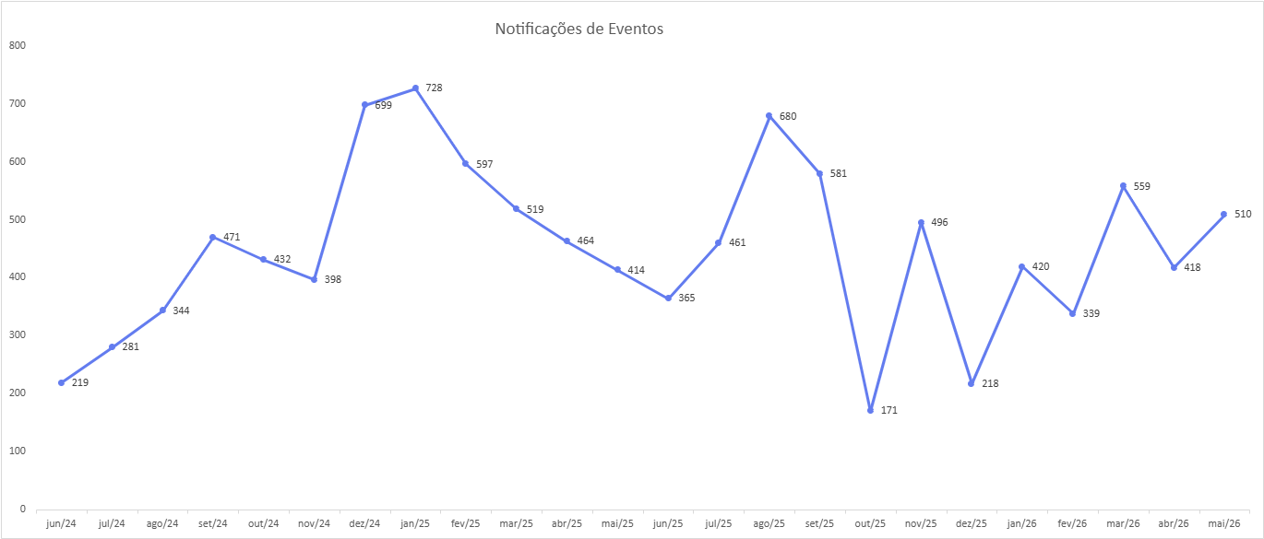
O gráfico demonstra uma série histórica com grande variação no volume de notificações de eventos, com momentos de crescimento expressivo, quedas abruptas e posterior recuperação parcial. Esse comportamento exige análise cuidadosa, pois o aumento ou redução das notificações não significa, isoladamente, piora ou melhora da segurança do paciente. Pode refletir tanto mudança real na ocorrência de incidentes quanto mudanças na cultura de notificação, sensibilização das equipes, facilidade de registro ou maturidade do sistema.
Entre jun/24 e jan/25, observa-se crescimento importante das notificações, saindo de 219 em jun/24 para 728 em jan/25, o maior valor da série. Esse aumento pode indicar fortalecimento da cultura de notificação, maior sensibilização das equipes e maior capacidade institucional de identificar riscos e eventos.
Após jan/25, há redução progressiva até jun/25, quando o número cai para 365 notificações. Em seguida, ocorre nova elevação em ago/25, com 680 notificações, seguida de queda importante em out/25, quando o indicador atinge 171 notificações, o menor valor do período.
De nov/25 a mai/26, o indicador volta a oscilar, com recuperação em alguns meses, como mar/26 com 559 notificações e mai/26 com 510 notificações.
Os meses de dez/24 e jan/25 apresentam volumes muito elevados, com 699 e 728 notificações, respectivamente. Esse aumento pode estar relacionado a maior engajamento das equipes, campanhas de segurança, melhoria no processo de registro ou maior exposição assistencial.
Esse pico deve ser interpretado de forma positiva se estiver associado ao aumento de notificações de quase falhas, incidentes sem dano e eventos leves, pois indica amadurecimento da cultura de segurança.
É importante destacar que mais notificações não significam necessariamente pior assistência. Em organizações com cultura de segurança mais madura, o aumento das notificações geralmente representa maior transparência, confiança e aprendizado.
O ponto mais preocupante não é o aumento, mas sim as quedas abruptas, porque podem indicar subnotificação e perda de oportunidades de aprendizado.
O gráfico mostra um sistema de notificação ativo, com períodos de forte aumento e momentos de queda abrupta. O crescimento observado em alguns meses pode ser positivo, especialmente se relacionado à melhoria da cultura de segurança e aumento de notificações sem dano ou quase falhas.
Entretanto, a grande oscilação do indicador e as quedas expressivas sugerem necessidade de investigação, pois podem indicar fragilidade na sustentabilidade da cultura de notificação. O próximo passo é qualificar o dado, analisando tipo de evento, gravidade, unidade notificadora e desfechos.
O indicador demonstra avanço na capacidade de notificar, mas ainda apresenta instabilidade. A prioridade deve ser transformar a notificação em ferramenta contínua de aprendizado, com análise crítica, devolutiva às áreas e ações efetivas para redução de riscos assistenciais.
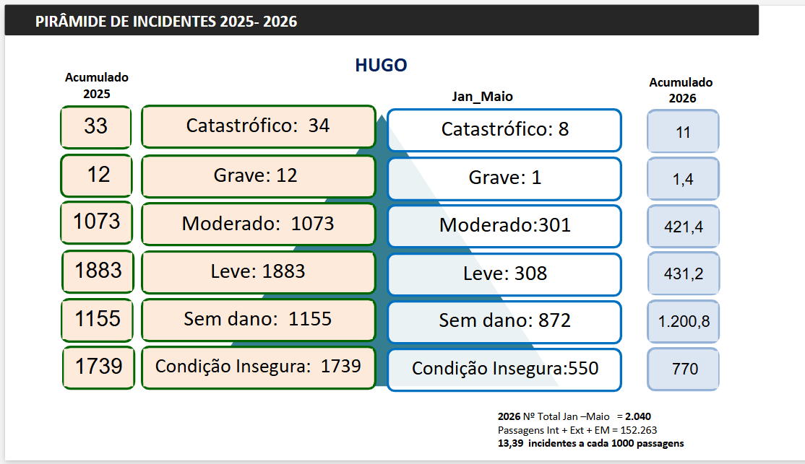

Análise crítica — Pirâmide de Incidentes 2025–2026
Instituição: HUGO
Período 2026 analisado: janeiro a maio
Total de incidentes 2026: 2.040
Passagens no período: 152.263
Taxa: 13,39 incidentes a cada 1.000 passagens
A pirâmide demonstra a distribuição dos incidentes por gravidade, comparando o acumulado de 2025 com o período de janeiro a maio de 2026. O dado permite avaliar não apenas o volume de notificações, mas principalmente o perfil de dano, a maturidade da cultura de segurança e a capacidade institucional de identificar riscos antes que eles cheguem ao paciente.
O maior volume está concentrado em incidentes sem dano e condições inseguras, que juntos representam aproximadamente 69,7% das notificações. Esse é um achado positivo quando analisado sob a ótica da cultura de segurança, pois indica que a instituição está captando situações de risco e incidentes antes que evoluam para danos mais graves.
Em 2026, foram registrados 8 eventos catastróficos e 1 evento grave no período de janeiro a maio.
Apesar de representarem pequena proporção do total de notificações, esses eventos têm alto impacto assistencial, institucional e emocional para pacientes, familiares e profissionais. Portanto, devem ser analisados de forma individualizada, com metodologia robusta de análise de causa, identificação de barreiras frágeis e plano de ação sistêmico.
O ponto de atenção é que, mesmo com maior concentração de eventos sem dano, ainda há ocorrência de eventos catastróficos. Isso reforça a necessidade de fortalecer barreiras em processos críticos, como sepse, AVC, trauma, cirurgia segura, medicação, deterioração clínica, prevenção de quedas e comunicação na transição do cuidado.
Os eventos moderados somaram 301 registros, número muito próximo dos eventos leves, que somaram 308 registros.
Esse equilíbrio entre leve e moderado merece atenção. Em uma pirâmide ideal de segurança, espera-se maior volume de condições inseguras, quase falhas, sem dano e eventos leves, com menor proporção de eventos moderados, graves e catastróficos.
O número expressivo de eventos moderados pode indicar:
- falhas em barreiras preventivas;
- atraso na identificação de riscos;
- fragilidade em processos assistenciais básicos;
- baixa adesão a protocolos;
- falhas de comunicação;
- vulnerabilidade em pacientes críticos ou de alta complexidade;
- necessidade de resposta mais rápida aos sinais de deterioração.
A pirâmide de incidentes 2025–2026 mostra que o HUGO possui um sistema de notificação ativo, com predominância de eventos sem dano e condições inseguras em 2026. Esse perfil é favorável para o fortalecimento da cultura de segurança, pois amplia a capacidade de identificar riscos antes que causem danos graves.
No entanto, a presença de 8 eventos catastróficos e 301 eventos moderados entre janeiro e maio de 2026 demonstra que ainda existem fragilidades importantes nas barreiras assistenciais. O desafio é transformar a notificação em aprendizado organizacional, com planos de ação efetivos, monitoramento da sustentabilidade e redução progressiva dos eventos com dano.
A base da pirâmide mostra potencial de cultura de segurança; o topo evidencia riscos críticos que precisam de governança forte, análise sistêmica e ações sustentáveis.

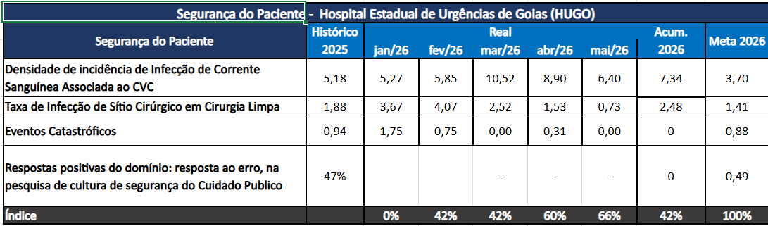
A cesta de segurança do paciente apresenta desempenho abaixo da meta global, com índice acumulado de 42% frente à meta de 100%. O painel evidencia avanços importantes, especialmente na redução de eventos catastróficos nos últimos meses, porém também demonstra fragilidades relevantes nos indicadores de infecção relacionada à assistência à saúde e na mensuração da cultura de segurança.
Observa-se uma melhora progressiva do índice mensal, saindo de 0% em janeiro para 66% em maio. Esse movimento é positivo e sugere que algumas ações de segurança começaram a produzir efeito. Entretanto, o acumulado permanece em 42%, indicando que a instituição ainda está distante da meta anual.

Análise crítica
A densidade de infecção de corrente sanguínea associada ao CVC sugere fragilidade em barreiras relacionadas a:
- inserção segura de cateter venoso central;
- manutenção e manipulação do dispositivo;
- higiene das mãos;
- antissepsia adequada;
- curativo e troca conforme protocolo;
- avaliação diária da necessidade do CVC;
- retirada precoce de dispositivos desnecessários;
- adesão ao bundle de prevenção de IPCS.
Esse indicador exige ação prioritária, pois infecções de corrente sanguínea aumentam morbidade, mortalidade, tempo de permanência, uso de antimicrobianos e custos assistenciais.
A taxa de infecção de sítio cirúrgico em cirurgia limpa apresenta melhora progressiva ao longo dos meses, reduzindo de 4,07 em fevereiro para 0,73 em maio. Esse é um achado positivo.
Entretanto, o acumulado de 2026 ainda está em 2,48, acima da meta de 1,41 e também acima do histórico de 2025, que era 1,88.

Análise crítica
Apesar da melhora recente, o desempenho acumulado ainda mostra oportunidade de fortalecimento da linha cirúrgica. Os meses de janeiro e fevereiro impactaram negativamente o acumulado, indicando possível fragilidade no início do ano.
Os principais pontos a serem avaliados incluem:
- adesão ao checklist de cirurgia segura;
- preparo pré-operatório;
- banho pré-operatório;
- antibioticoprofilaxia no tempo correto;
- tricotomia quando indicada e realizada de forma adequada;
- controle glicêmico e temperatura;
- técnica asséptica;
- fluxo de sala cirúrgica;
- cuidados pós-operatórios;
- vigilância pós-alta.
A redução observada em abril e maio sugere que ações recentes podem estar funcionando, mas precisam ser sustentadas.
O indicador de eventos catastróficos apresenta resultado favorável nos meses mais recentes, com 0,00 em março e 0,00 em maio. Janeiro teve o pior resultado, com 1,75, acima da meta. Fevereiro ficou em 0,75, dentro da meta, e abril apresentou 0,31.

Análise crítica
A redução dos eventos catastróficos é um ponto positivo da cesta e deve ser valorizada. Porém, esse indicador precisa ser interpretado com cautela, pois eventos catastróficos são raros, de alto impacto e podem oscilar conforme volume assistencial e perfil de gravidade dos pacientes. Os principais processos críticos dos eventos catastróficos são: Sistematização do trauma, deterioração clínica e sepse.
Mesmo quando o resultado mensal é zero, a instituição deve manter vigilância ativa, pois a ausência de eventos catastróficos não significa ausência de risco. É fundamental acompanhar eventos moderados, graves, quase falhas e condições inseguras para antecipar fragilidades antes que se transformem em dano severo.

6.8. Valorização dos Colaboradores
Ações de Valorização, Desenvolvimento e Reconhecimento dos Colaboradores
No mês de junho, foram realizadas ações voltadas à valorização dos colaboradores, contemplando iniciativas de reconhecimento profissional, desenvolvimento, cultura de segurança, bem-estar, integração e escuta ativa. As ações contribuíram para o fortalecimento do vínculo institucional, promoção do cuidado com as equipes e incentivo a um ambiente de trabalho mais seguro, participativo e humanizado.
6.8.1. Ações de reconhecimento profissional e datas comemorativas
Em 27 de junho, foi realizada ação de reconhecimento em homenagem ao Dia dos Técnicos em Nutrição e Dietética. A iniciativa teve como objetivo valorizar a atuação desses profissionais, reconhecendo sua contribuição para a qualidade da assistência, segurança alimentar e cuidado diário com pacientes, acompanhantes e colaboradores.


6.8.2. Ações de desenvolvimento profissional e capacitação
Entre os dias 23 e 25 de junho, foi realizada a SIPAT 2026 – Semana Interna de Prevenção de Acidentes do Trabalho, com o Treinamento “100% Segurança do Colaborador”.
A ação aconteceu no Espaço do Colaborador – Antiga Biblioteca e teve como objetivo promover conhecimento, conscientização e desenvolvimento dos colaboradores sobre prevenção de acidentes, segurança no ambiente de trabalho e atitudes preventivas no dia a dia institucional.

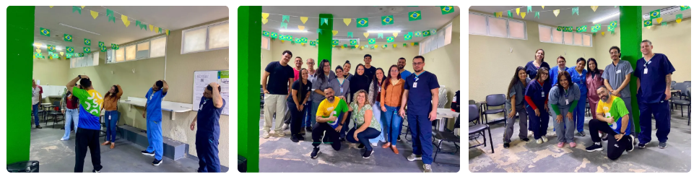

6.8.3. Ações de cultura de segurança e boas práticas assistenciais
A SIPAT 2026 também contribuiu diretamente para o fortalecimento da cultura de segurança, por meio do Treinamento “100% Segurança do Colaborador”, realizado de 23 a 25 de junho.
A iniciativa reforçou a importância da prevenção, da corresponsabilidade das equipes e da adoção de boas práticas no ambiente hospitalar, promovendo uma cultura de cuidado, segurança e atenção contínua aos riscos ocupacionais e assistenciais.

6.8.4. Ações de reconhecimento por desempenho e adesão a práticas assistenciais
Durante o mês de junho, também foram realizadas ações de reconhecimento vinculadas ao engajamento dos colaboradores nas iniciativas institucionais e campanhas internas.
Entre as ações, destaca-se a iniciativa “Bom Goleiro”, realizada no contexto das ações da Copa, com foco em valorizar a participação, integração e envolvimento dos colaboradores nas atividades promovidas no Espaço do Colaborador.
Além disso, um colaborador foi contemplado na Campanha Copa do Mundo New Value, recebendo como prêmio uma camiseta oficial da CBF. A ação teve como objetivo reconhecer a participação dos colaboradores na campanha, promover engajamento e fortalecer o sentimento de pertencimento durante o período da Copa.
Essas iniciativas contribuíram para incentivar a participação dos colaboradores, reconhecer o envolvimento nas ações institucionais e reforçar a valorização das equipes no ambiente hospitalar.
6.9. Ações de Humanização
Foram realizadas ações com foco em humanização, integração, bem-estar e fortalecimento do sentimento de pertencimento dos colaboradores.
Nos dias 08 e 09 de junho, aconteceu o Momento de Bem-Estar, com Aula de Alongamento, conduzida pela DFE, no Espaço do Colaborador – Antiga Biblioteca. No mesmo período, também foi realizado o credenciamento da carteirinha do SESC, no corredor do subsolo, ampliando o acesso dos colaboradores a benefícios voltados à qualidade de vida.
Durante o mês de junho, também foi promovida a transmissão de todos os jogos do Brasil na Copa no Espaço do Colaborador – Antiga Biblioteca. A ação proporcionou momentos de integração, descontração e convivência entre as equipes, contribuindo para o clima organizacional e para o fortalecimento dos vínculos entre os colaboradores.
Em 29 de junho, foi realizado o Café com a Diretora, um momento de escuta, diálogo e aproximação entre a diretoria e os colaboradores. A iniciativa teve como objetivo abrir espaço para sugestões, percepções e troca de experiências, fortalecendo a comunicação institucional, a escuta ativa e a valorização das equipes.
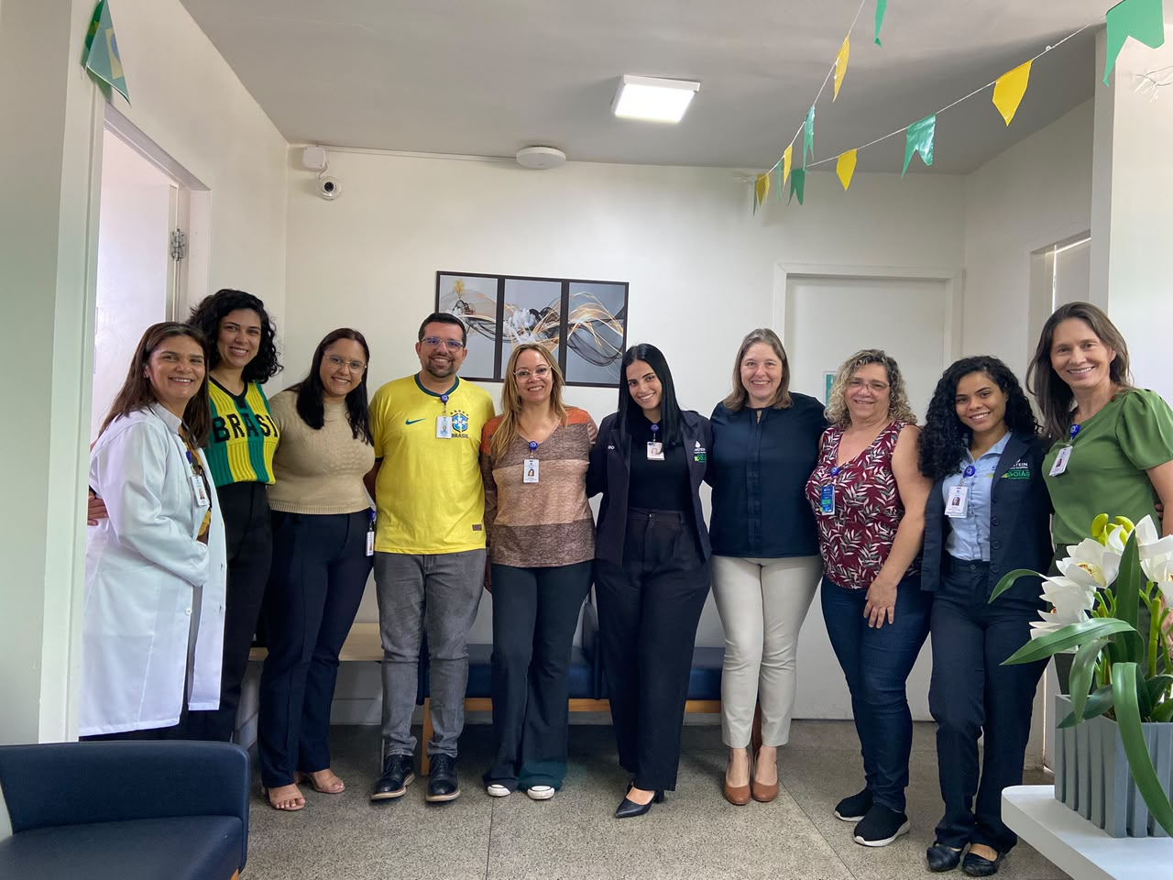

7. Soluções Tecnológicas e Inovação

7.1 Adição da escala de Johns Hopkins Mobilidade
A inclusão da Escala de Mobilidade Johns Hopkins no sistema MV representa um importante avanço na padronização da avaliação funcional dos pacientes. Sua utilização permite identificar precocemente limitações de mobilidade, apoiar a tomada de decisão clínica e promover intervenções mais assertivas para prevenção de complicações associadas ao imobilismo, fortalecendo a segurança do paciente.
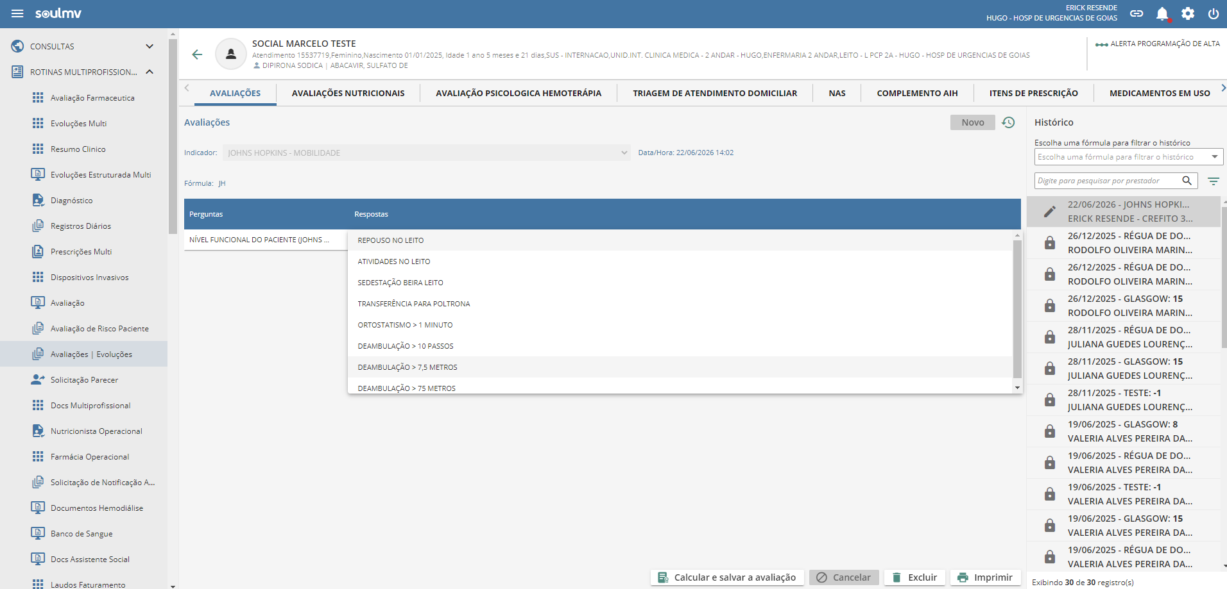

7.2 Reestruturação do Servidor SIPEF
Realização e reestruturação do ambiente do servidor SIPEF para garantir a continuidade dos processos críticos do setor Financeiro.
Benefícios alcançados
- Garantia da continuidade das atividades relacionadas aos pagamentos
- Maior disponibilidade do ambiente
- Redução do risco de indisponibilidade do sistema
- Melhoria na estabilidade da infraestrutura que suporta a aplicação

7.3 Implantação do Protocolo IEEE 802.1X
Implantação da autenticação de dispositivos na rede corporativa por meio do protocolo IEEE 802.1X.
Melhorias implementadas
- Autenticação de equipamentos antes da liberação do acesso à rede
- Vinculação (amarração) de endereços MAC para equipamentos institucionais
- Maior controle sobre o acesso à rede Wi-Fi corporativa

7.4 Protocolos assistenciais padronizado para rotina médica
Foi realizada a implementação dos protocolos assistenciais no sistema MV, permitindo que as prescrições padronizadas fiquem disponíveis diretamente na rotina médica. Com essa funcionalidade, o profissional pode selecionar o protocolo desejado de forma rápida e segura, garantindo maior padronização das condutas, agilidade na prescrição e redução de erros operacionais, contribuindo para a qualidade e a segurança da assistência ao paciente.
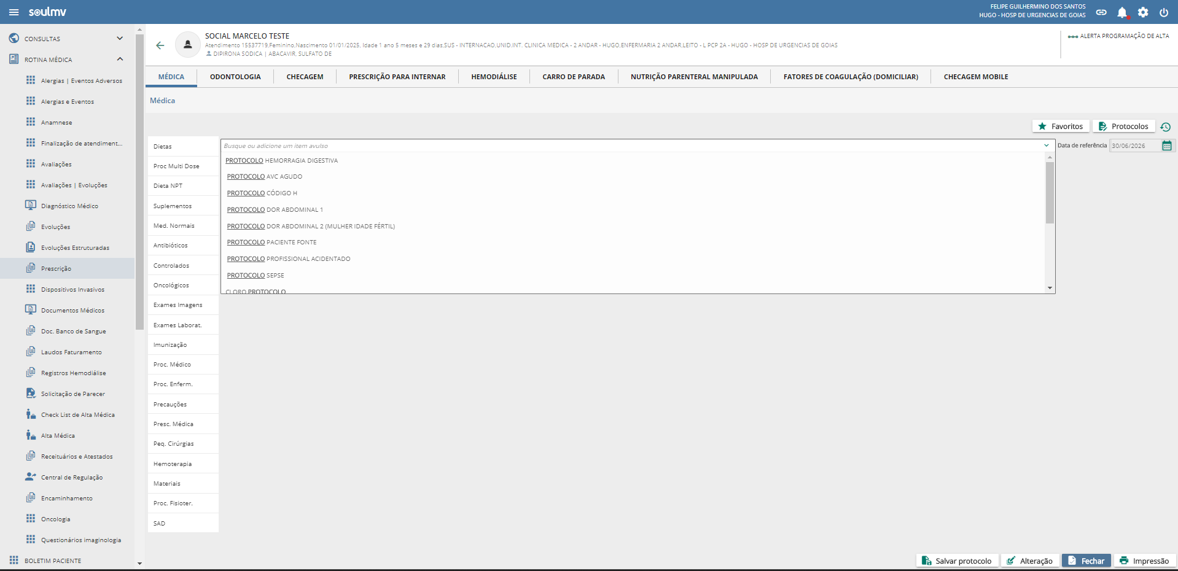

7.5 Painel Indicadores consumo de concentrado de hemácias
O painel auxilia o levantamento de consumo de concentrado de hemácias, plasma fresco, hemácias randômicas, crioprecipitados e aférese, fazendo a apresentação do consumo de unidade e volume solicitado por turno, por modalidade de urgência e o consumo por setor de internação.
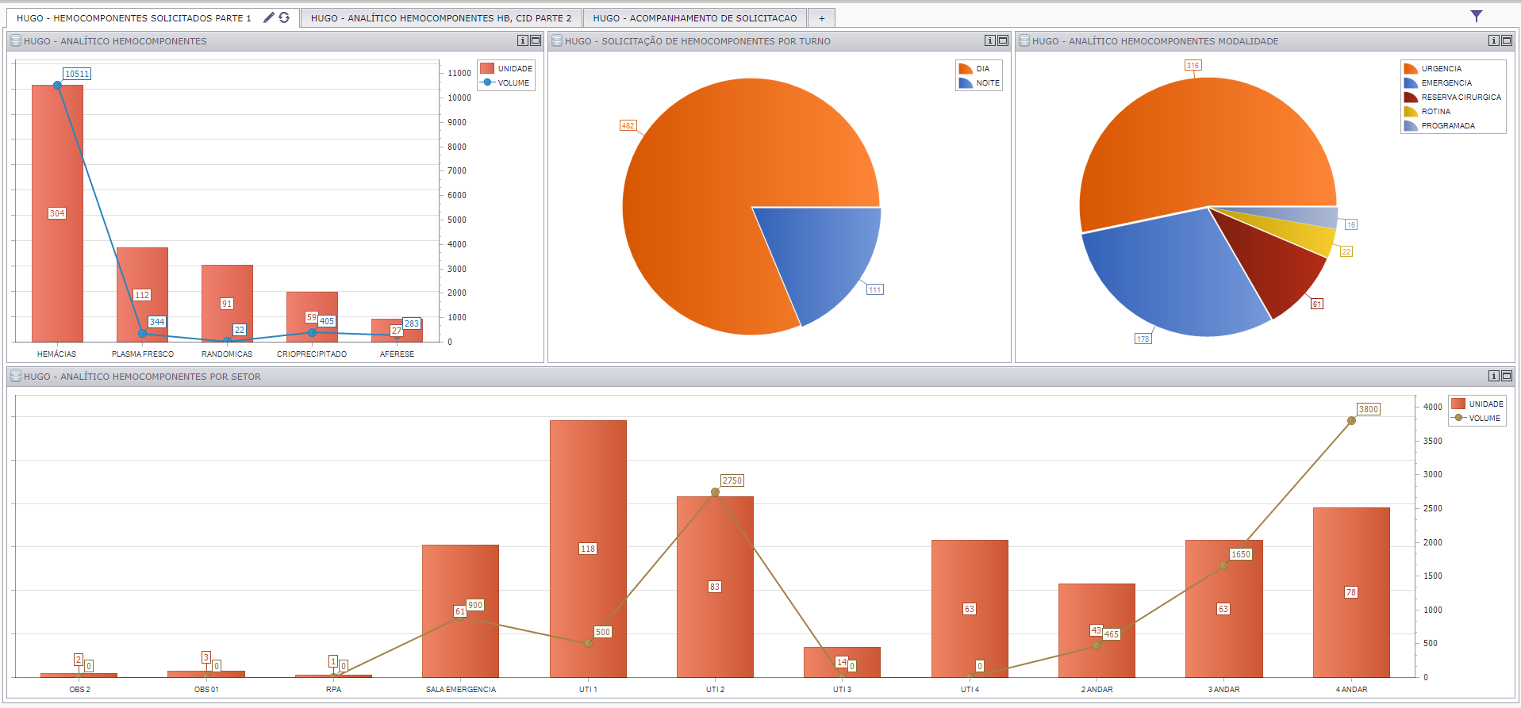

7.6 Instalação de novos computadores para nova UTI 5
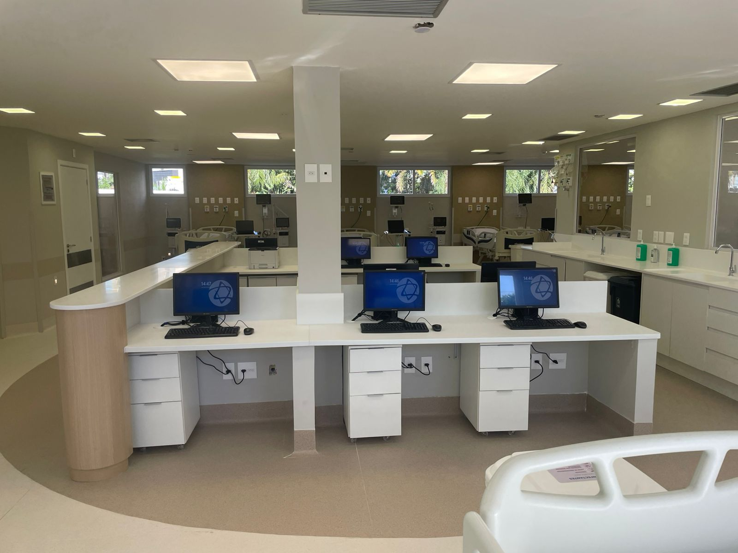

7.7 Treinamento na abertura de chamado no sistema servicenow
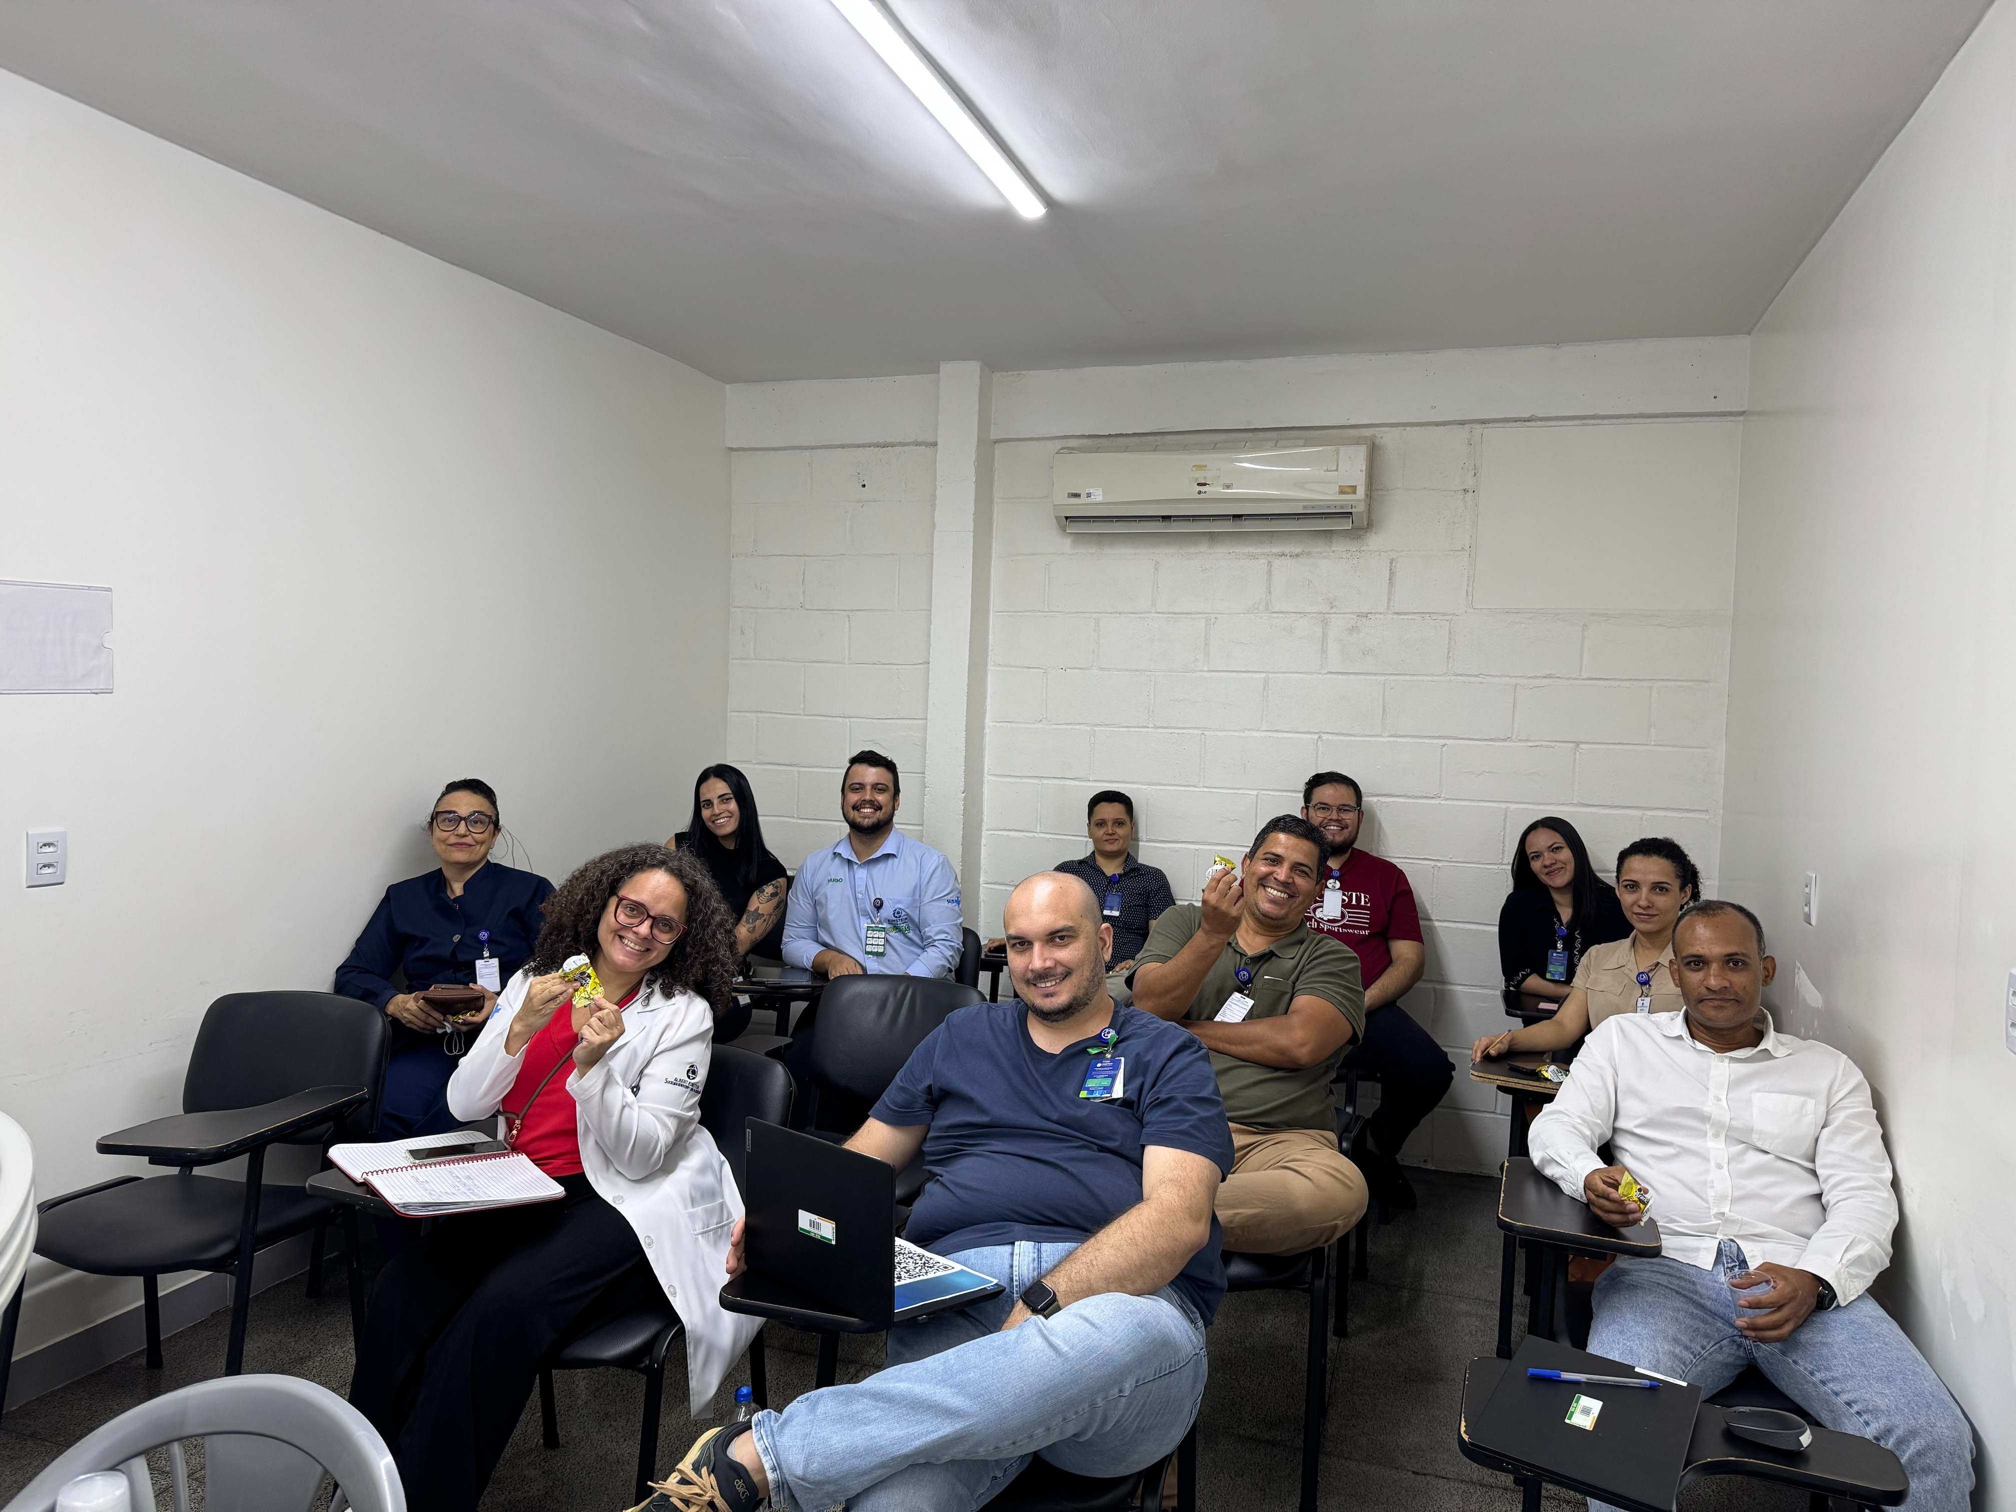

8. Procedimentos de Alta Complexidade e Marcos Assistenciais
No período analisado, o HUGO manteve a realização de procedimentos cirúrgicos de elevada complexidade e avançou na incorporação de práticas assistenciais inovadoras, consolidando sua atuação como referência estadual em urgência, trauma e neurocirurgia de alta especialização no âmbito do Sistema Único de Saúde (SUS).
Durante o mês de junho, destacou-se a consolidação da técnica de neurocirurgia com paciente acordado (Awake Surgery), marco institucional que evidencia a maturidade assistencial, a integração entre Neurocirurgia, Anestesiologia, Centro Cirúrgico e equipes multiprofissionais, além da sólida cultura de segurança desenvolvida pela instituição. A técnica possibilita o monitoramento contínuo de funções neurológicas críticas durante o procedimento, favorecendo a preservação funcional e melhores desfechos clínicos em pacientes submetidos a cirurgias de alta complexidade.
Outro destaque foi a atuação da equipe de Cirurgia Bucomaxilofacial, que, por meio de abordagem conservadora especializada, utilizando placa protetora individualizada, laserterapia e acompanhamento clínico intensivo, conseguiu preservar a língua de uma paciente com importante comprometimento vascular e áreas de necrose, evitando a necessidade de glossectomia. O caso representa um exemplo de assistência altamente especializada, com foco na preservação funcional, redução de sequelas permanentes e melhoria da qualidade de vida.
O período também foi marcado pela continuidade da realização de procedimentos neurocirúrgicos complexos, incluindo intervenções para tratamento de malformações arteriovenosas cerebrais (MAV) e outras patologias neurológicas de elevada complexidade, reafirmando a capacidade técnica da equipe e a resolutividade da instituição frente aos casos de maior gravidade encaminhados pela rede estadual.
Esses resultados reforçam o compromisso do HUGO com a qualificação contínua da assistência, a incorporação segura de técnicas avançadas e o fortalecimento de uma cultura institucional orientada pela excelência assistencial, segurança do paciente e ampliação do acesso da população goiana a tratamentos especializados de alta complexidade no SUS.

9. Economia Gerada
A Unidade HUGO conta com o acompanhamento regular de custos por meio da metodologia de Gerenciamento Matricial de Resultados (GMR), ferramenta estruturada que permite o monitoramento contínuo das iniciativas de redução de despesas e a comparação sistemática entre metas planejadas e valores efetivamente realizados ao longo do exercício.
Por meio dessa metodologia, são mapeadas ações em diferentes frentes — Mão de Obra, Materiais e Medicamentos, Serviços, Qualidade e Segurança do Paciente (QSP) e SCIH , cada uma com responsável designado, cronograma de captura mensal, premissas de cálculo e status de execução acompanhados em painéis periódicos. Em 2026, o plano contempla 45 iniciativas mapeadas, com meta consolidada de R$ 25,4 milhões em economia, sendo acompanhadas semanalmente para garantir a aderência ao plano e a tempestividade das ações corretivas.
Até o momento já foi realizado um saving de R$ 6,5MM acumulados até jun/26.

10. Operações

10.1. Facilities (Higienização, Rouparia, Resíduos)

10.1.1 Higienização
Durante o mês de junho, a equipe de Higienização manteve foco na segurança do paciente, na qualidade assistencial e na disponibilidade dos ambientes hospitalares, garantindo a execução dos cronogramas de limpeza concorrente e terminal conforme os padrões institucionais e normativas sanitárias.
Entre as principais ações desenvolvidas, destacam-se as higienizações terminais realizadas nas áreas reformadas da UTI 5 e das enfermarias do 3º andar. As atividades envolveram força-tarefa operacional, permitindo a entrega dos espaços dentro do prazo estabelecido.
Também foi executado o tratamento do piso do corredor central do térreo, contemplando remoção do acabamento antigo e aplicação de nova proteção acrílica, proporcionando melhoria das condições de conservação, segurança dos usuários e valorização dos ambientes.
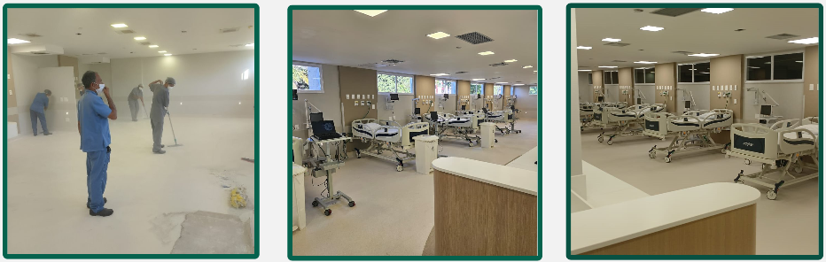

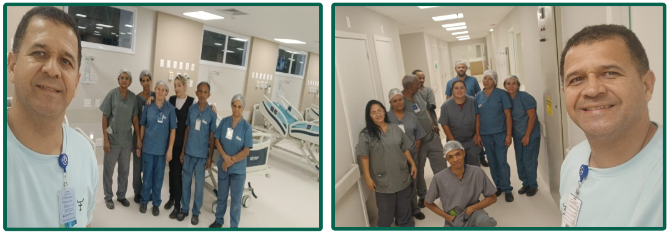
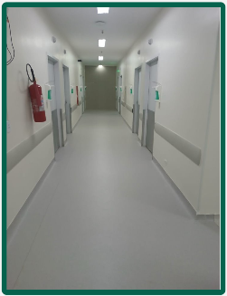
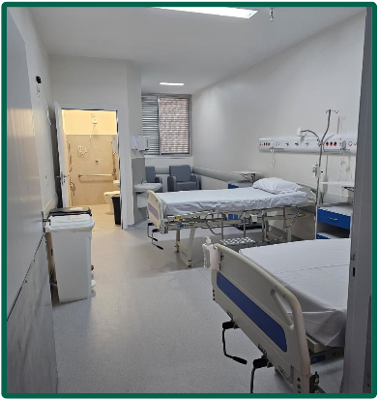

Como estratégia de melhoria contínua da gestão operacional, foi implantado o painel digital de gestão à vista da higienização de leitos, permitindo o monitoramento em tempo real das altas hospitalares, dos leitos em processo de limpeza e dos prazos para liberação dos leitos, contribuindo para maior agilidade na disponibilidade assistencial.
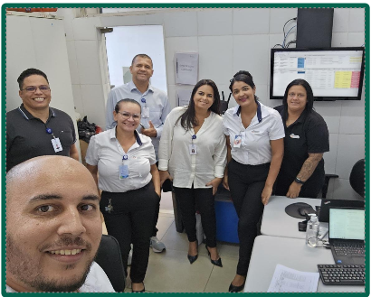
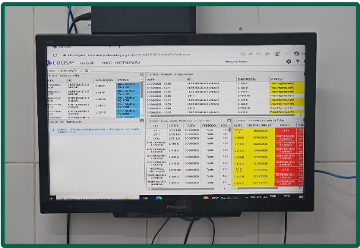

Paralelamente, foram mantidas as avaliações sistemáticas da qualidade da higienização por meio das inspeções de superfícies, possibilitando a identificação de oportunidades de melhoria e o direcionamento de ações corretivas junto às equipes operacionais, especialmente nas áreas críticas.
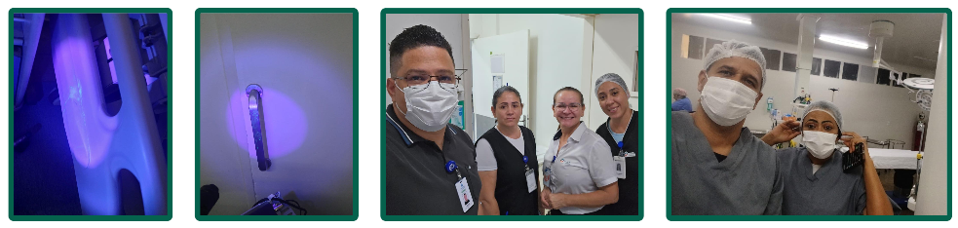

10.1.2 Rouparia
Durante o mês de junho, a gestão da Rouparia manteve foco na garantia do abastecimento contínuo de enxovais às unidades assistenciais, contribuindo para a continuidade da assistência, a segurança dos pacientes e a eficiência operacional dos serviços.
Como parte das ações de melhoria dos processos, foi realizado, em parceria com a lavanderia parceira, o treinamento da equipe de coletores para utilização do sistema de pesagem do enxoval sujo. A capacitação ocorreu ao longo de dois dias e contemplou 100% dos profissionais da área, promovendo a padronização do processo, maior confiabilidade das informações registradas e fortalecimento do controle operacional da rouparia.
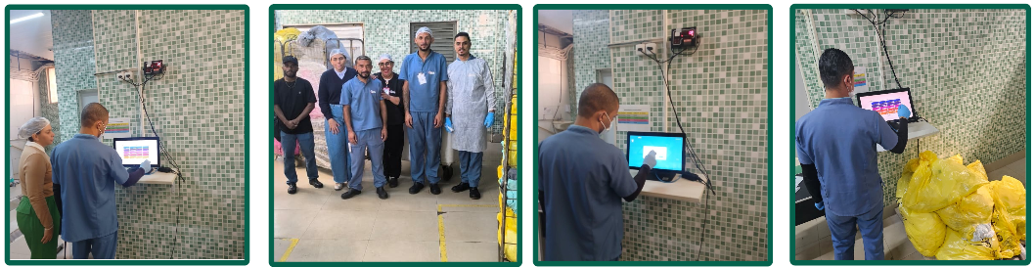

Também foi realizada reunião técnica com a lavanderia para alinhamento do fluxo de fornecimento de cobertores e toalhas, considerando o aumento da demanda decorrente do período de temperaturas mais baixas. Como resultado, foi acordada a ampliação da cota de cobertores e realizado o provisionamento de mais de 400 toalhas, permitindo regularizar o abastecimento e garantir a disponibilidade contínua de kits de higiene, especialmente para as Unidades de Terapia Intensiva (UTIs).
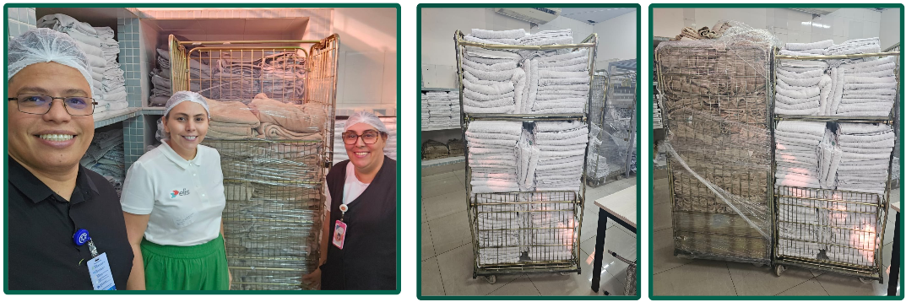

10.1.3 Resíduos
Como destaque do mês, durante a Semana do Meio Ambiente, a equipe de Facilities participou ativamente das ações de educação ambiental e sustentabilidade promovidas na instituição, envolvendo também os colaboradores da Higienização em atividades de conscientização sobre o descarte correto de resíduos e a reciclagem.
Em reconhecimento ao impacto e aos resultados alcançados pelo Projeto RePET, o setor de Facilities foi homenageado com um troféu de reconhecimento, evidenciando o protagonismo da equipe na implementação de práticas sustentáveis e no fortalecimento da cultura de responsabilidade socioambiental no HUGO.
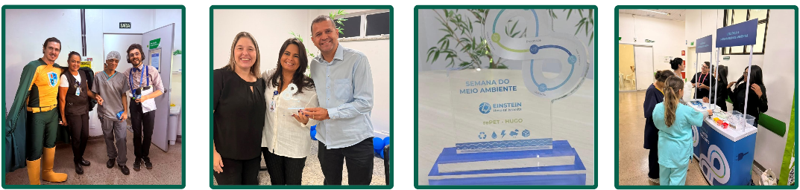

O Projeto RePET, aliado à campanha Copinha HUGO, tem promovido o engajamento dos colaboradores na coleta seletiva de garrafas PET, ampliando a reciclagem de materiais, reduzindo o envio de resíduos ao aterro sanitário e fortalecendo os princípios da economia circular e da sustentabilidade institucional.
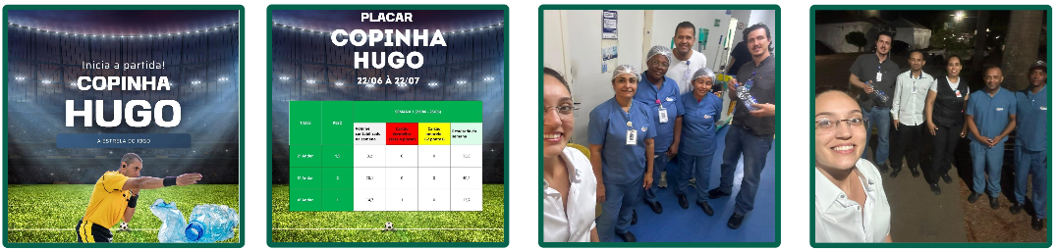

10.2. Projetos e Obras

10.2.1- Obra UTI 5
Ao final do período de referência, a obra apresentou 95% de execução física, em relação aos 100% previstos no cronograma físico-gerencial. O avanço financeiro acumulado correspondeu a 74,17% do valor contratado. A diferença entre os percentuais de execução física e financeira decorre da sistemática de medição adotada para fins de pagamento, que considera exclusivamente os serviços integralmente concluídos, aferidos e aprovados pela fiscalização, enquanto o avanço físico contempla também serviços em execução. Tal metodologia assegura maior rigor técnico no acompanhamento da obra e na liberação dos recursos financeiros.
No período, foram executados serviços de instalações elétricas, hidrossanitárias e de climatização, implantação do sistema de prevenção e combate a incêndio, execução de fechamentos em drywall e atividades de acabamento, compreendendo pintura, forros, revestimentos, pisos, esquadrias, louças e metais, além da continuidade dos serviços necessários à preparação dos ambientes para comissionamento e conclusão da obra. As atividades permaneceram sob acompanhamento da fiscalização técnica, em conformidade com as especificações contratuais e normativas aplicáveis.
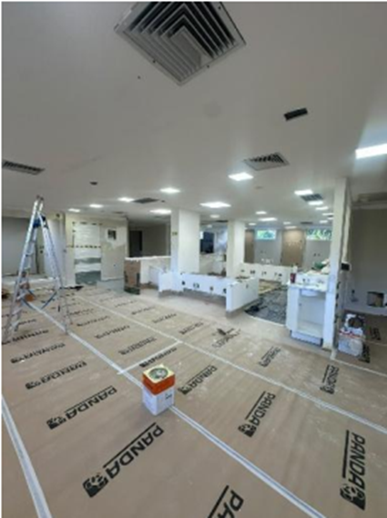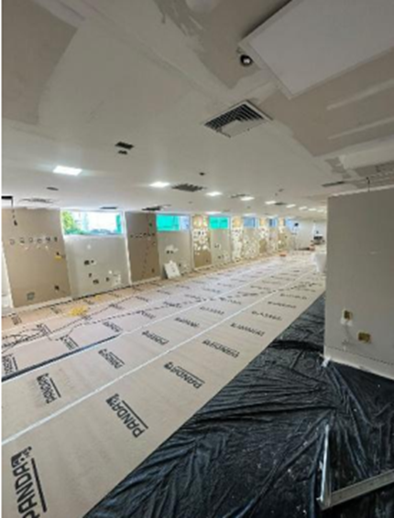
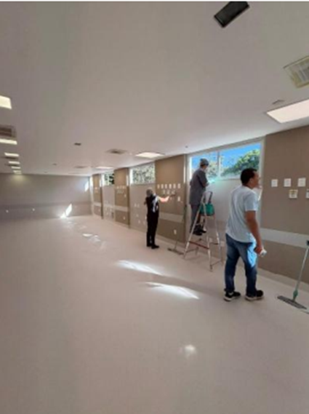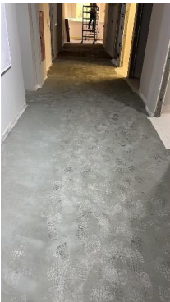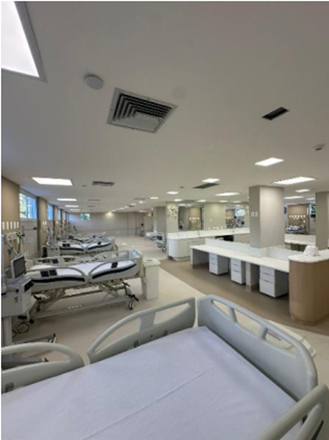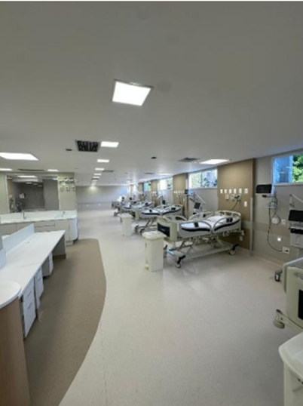

10.2.2- Obra Reforma Sanitários
No período de referência, a obra permaneceu temporariamente paralisada em razão da indisponibilidade das áreas previstas para execução, as quais não puderam ser liberadas para o início das intervenções programadas. Em decorrência da ausência de frentes de trabalho disponíveis, não houve execução de serviços no período, não sendo realizada, portanto, medição física e financeira da obra.
As áreas previstas para a sequência da execução encontram-se em processo de liberação, estando programada a retomada dos serviços no período subsequente, conforme o planejamento estabelecido.

10.3 Manutenção Predial
No mês de junho, a equipe de Manutenção Predial concentrou seus esforços na execução de serviços de pintura e revitalização de áreas estratégicas da unidade, promovendo significativa melhoria na conservação, organização e ambientação dos espaços assistenciais e de circulação.
Foram integralmente revitalizados os ambulatórios, corredores, térreo e subsolo, proporcionando melhores condições de uso, valorização da infraestrutura física e maior conforto para pacientes, acompanhantes e colaboradores.
Adicionalmente, foi realizada a revitalização completa da sala de Raios X, incluindo sua adequação para utilização como sala de procedimentos. A intervenção contemplou as adaptações necessárias para atender às demandas operacionais da unidade, garantindo uma estrutura física compatível com a finalidade proposta, em conformidade com os requisitos técnicos e funcionais.
As atividades desenvolvidas refletem o compromisso da equipe de manutenção com a preservação do patrimônio, a melhoria contínua da infraestrutura hospitalar e o suporte às áreas assistenciais, contribuindo diretamente para a segurança, eficiência operacional e qualidade dos serviços prestados à população.

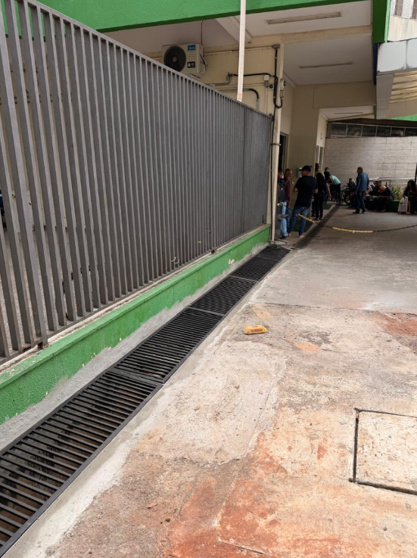

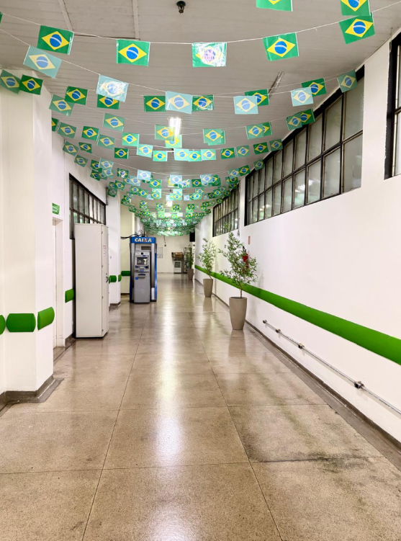 | 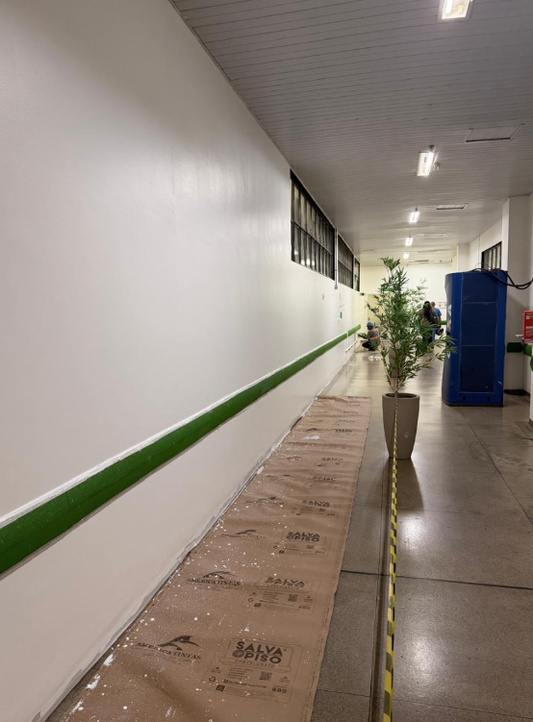
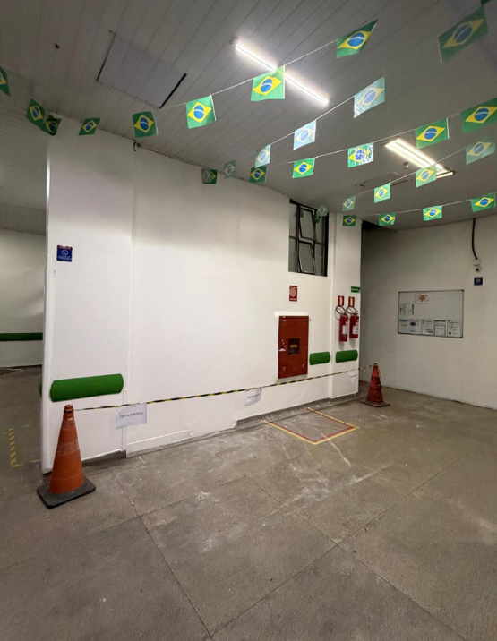 | 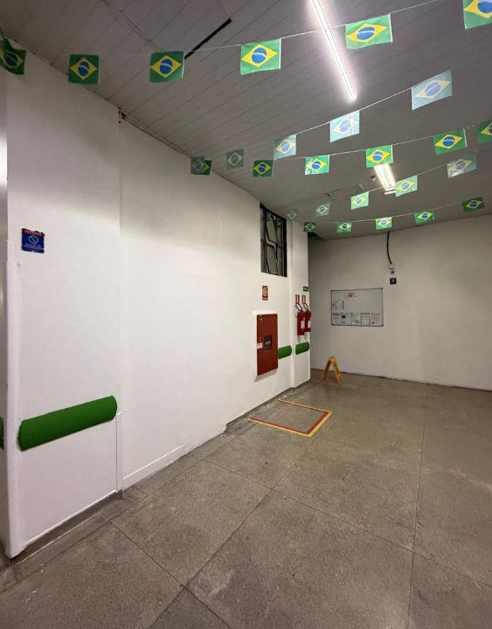

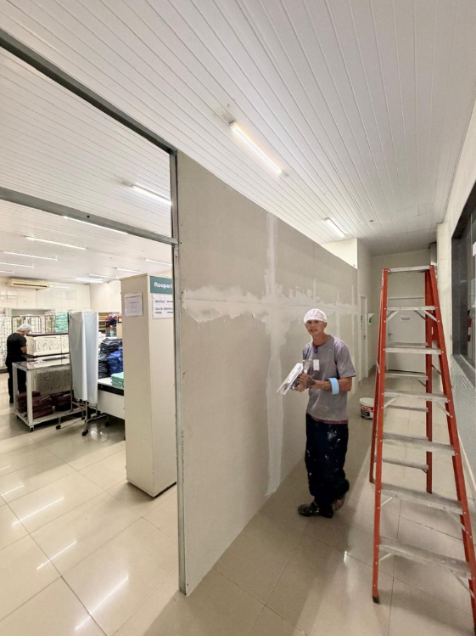 | 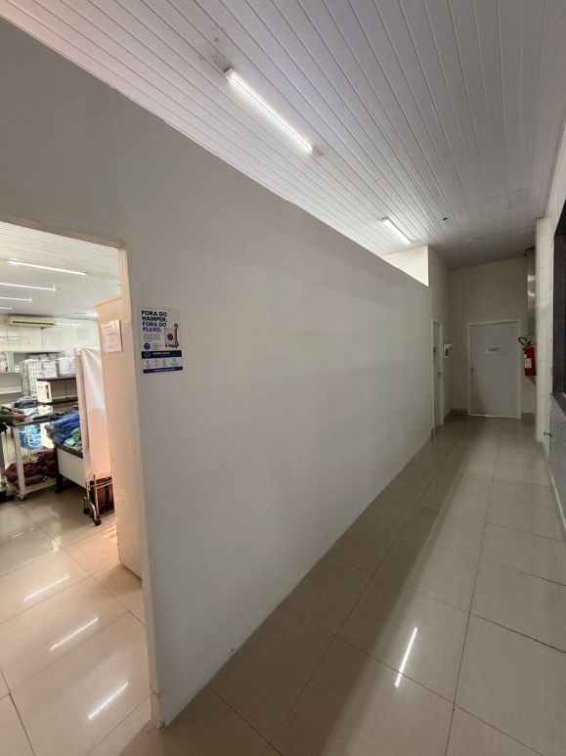
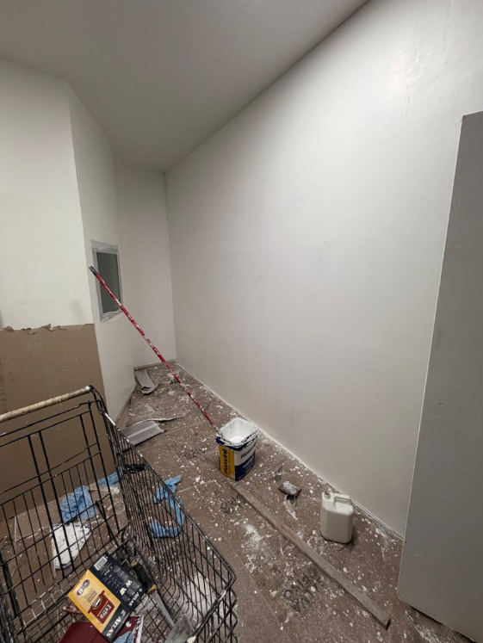 | 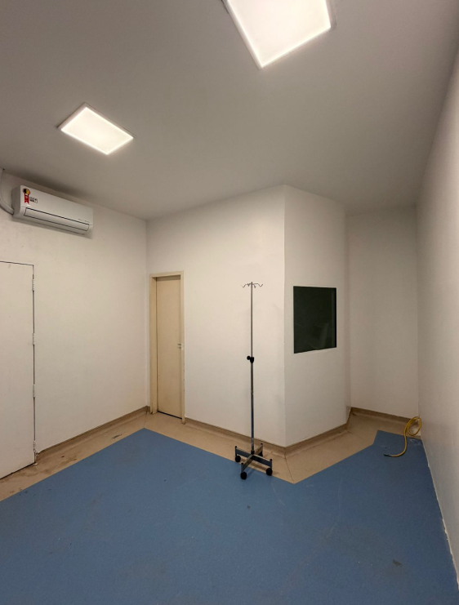

10.4. Segurança Patrimonial
10.4.1 - Segurança de dignatários:
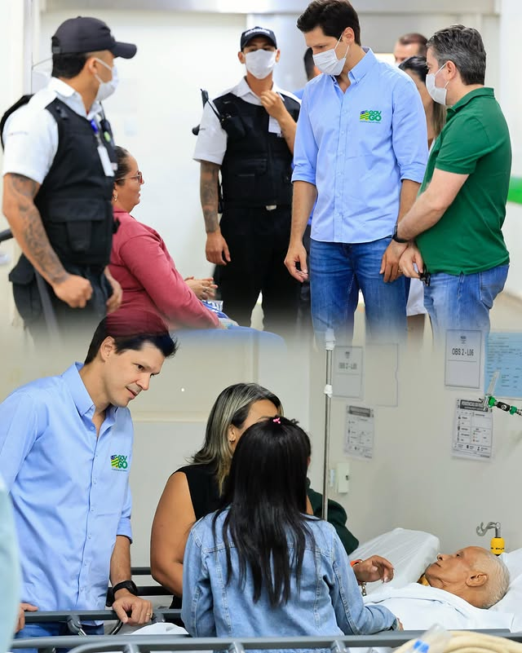
A Segurança Patrimonial, no mês de junho de 2026, realizou o planejamento e a execução das ações de segurança relacionadas à visita técnica do Exmo. Sr. Governador do Estado de Goiás. Para o atendimento da demanda, foram empregadas atividades de Inteligência em Segurança Institucional em conjunto com a Casa Militar, órgão responsável pela segurança do Chefe do Poder Executivo Estadual, com o objetivo de identificar, avaliar e mitigar riscos potenciais, bem como subsidiar a tomada de decisões estratégicas para a proteção da autoridade. Além das ações de inteligência, foi disponibilizada equipe especializada e devidamente capacitada para atuar na segurança de dignitários, assegurando a integridade física da comitiva, a manutenção da ordem e o pleno êxito da agenda institucional realizada nas dependências da unidade.
10.4.2 - Apoio a operação aeromédica:
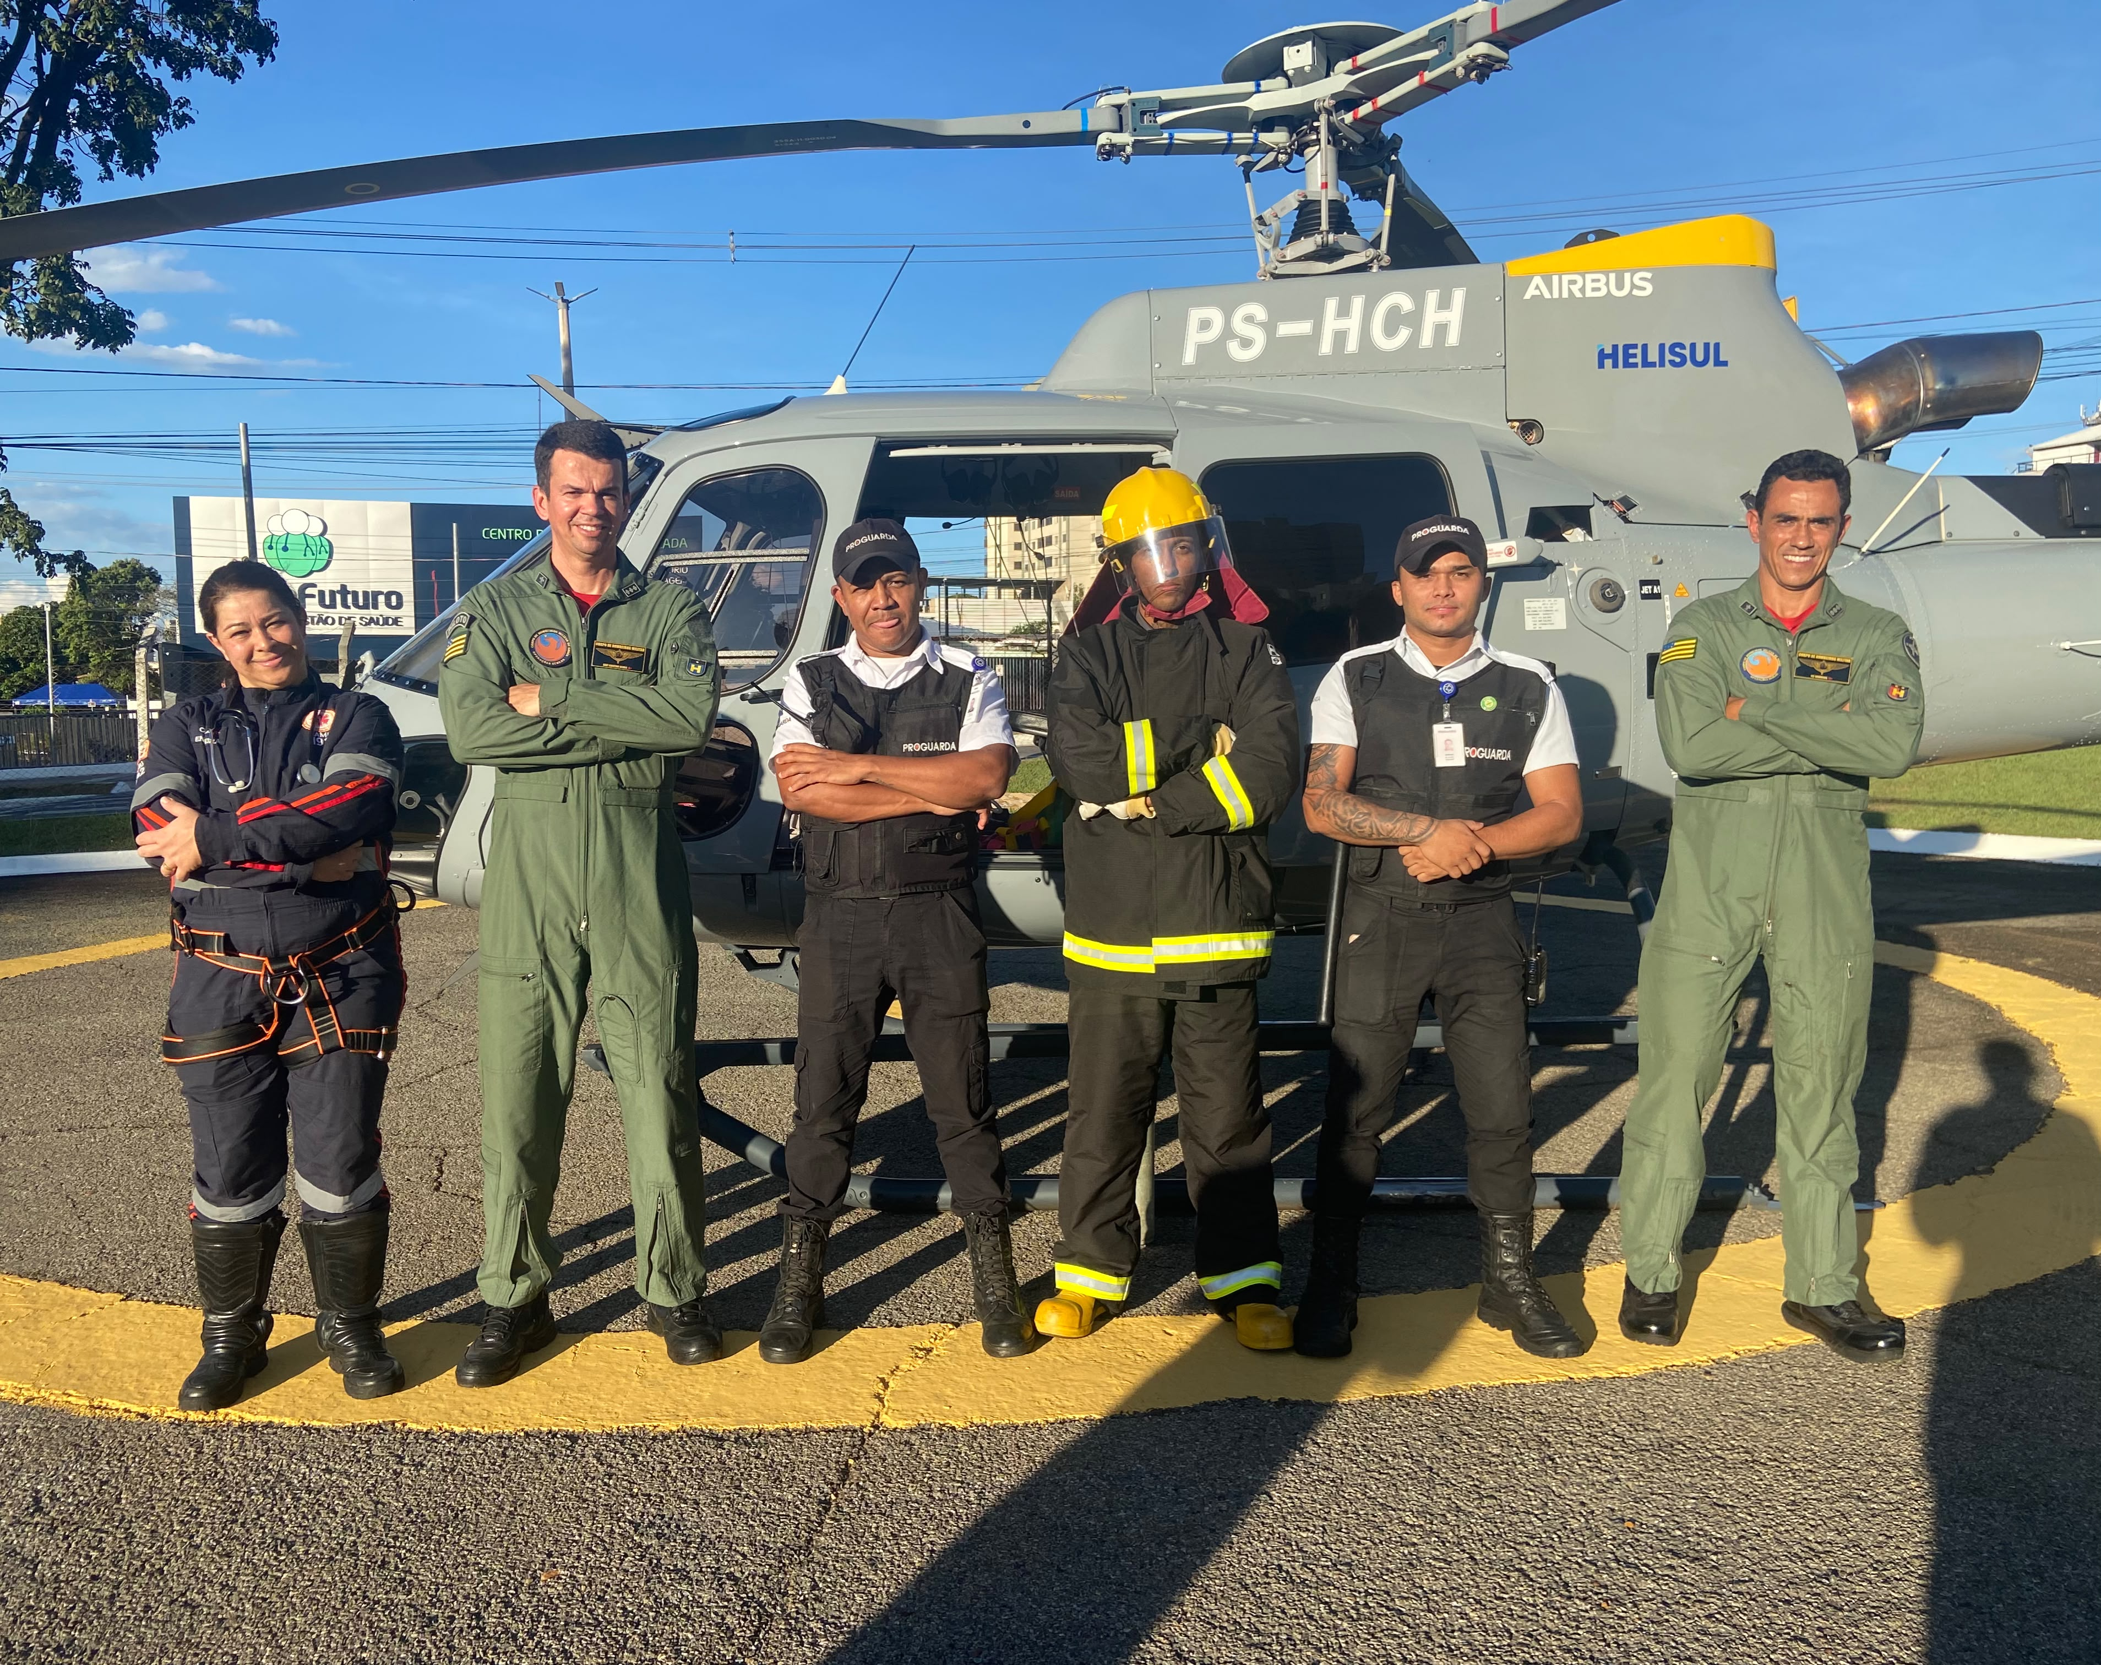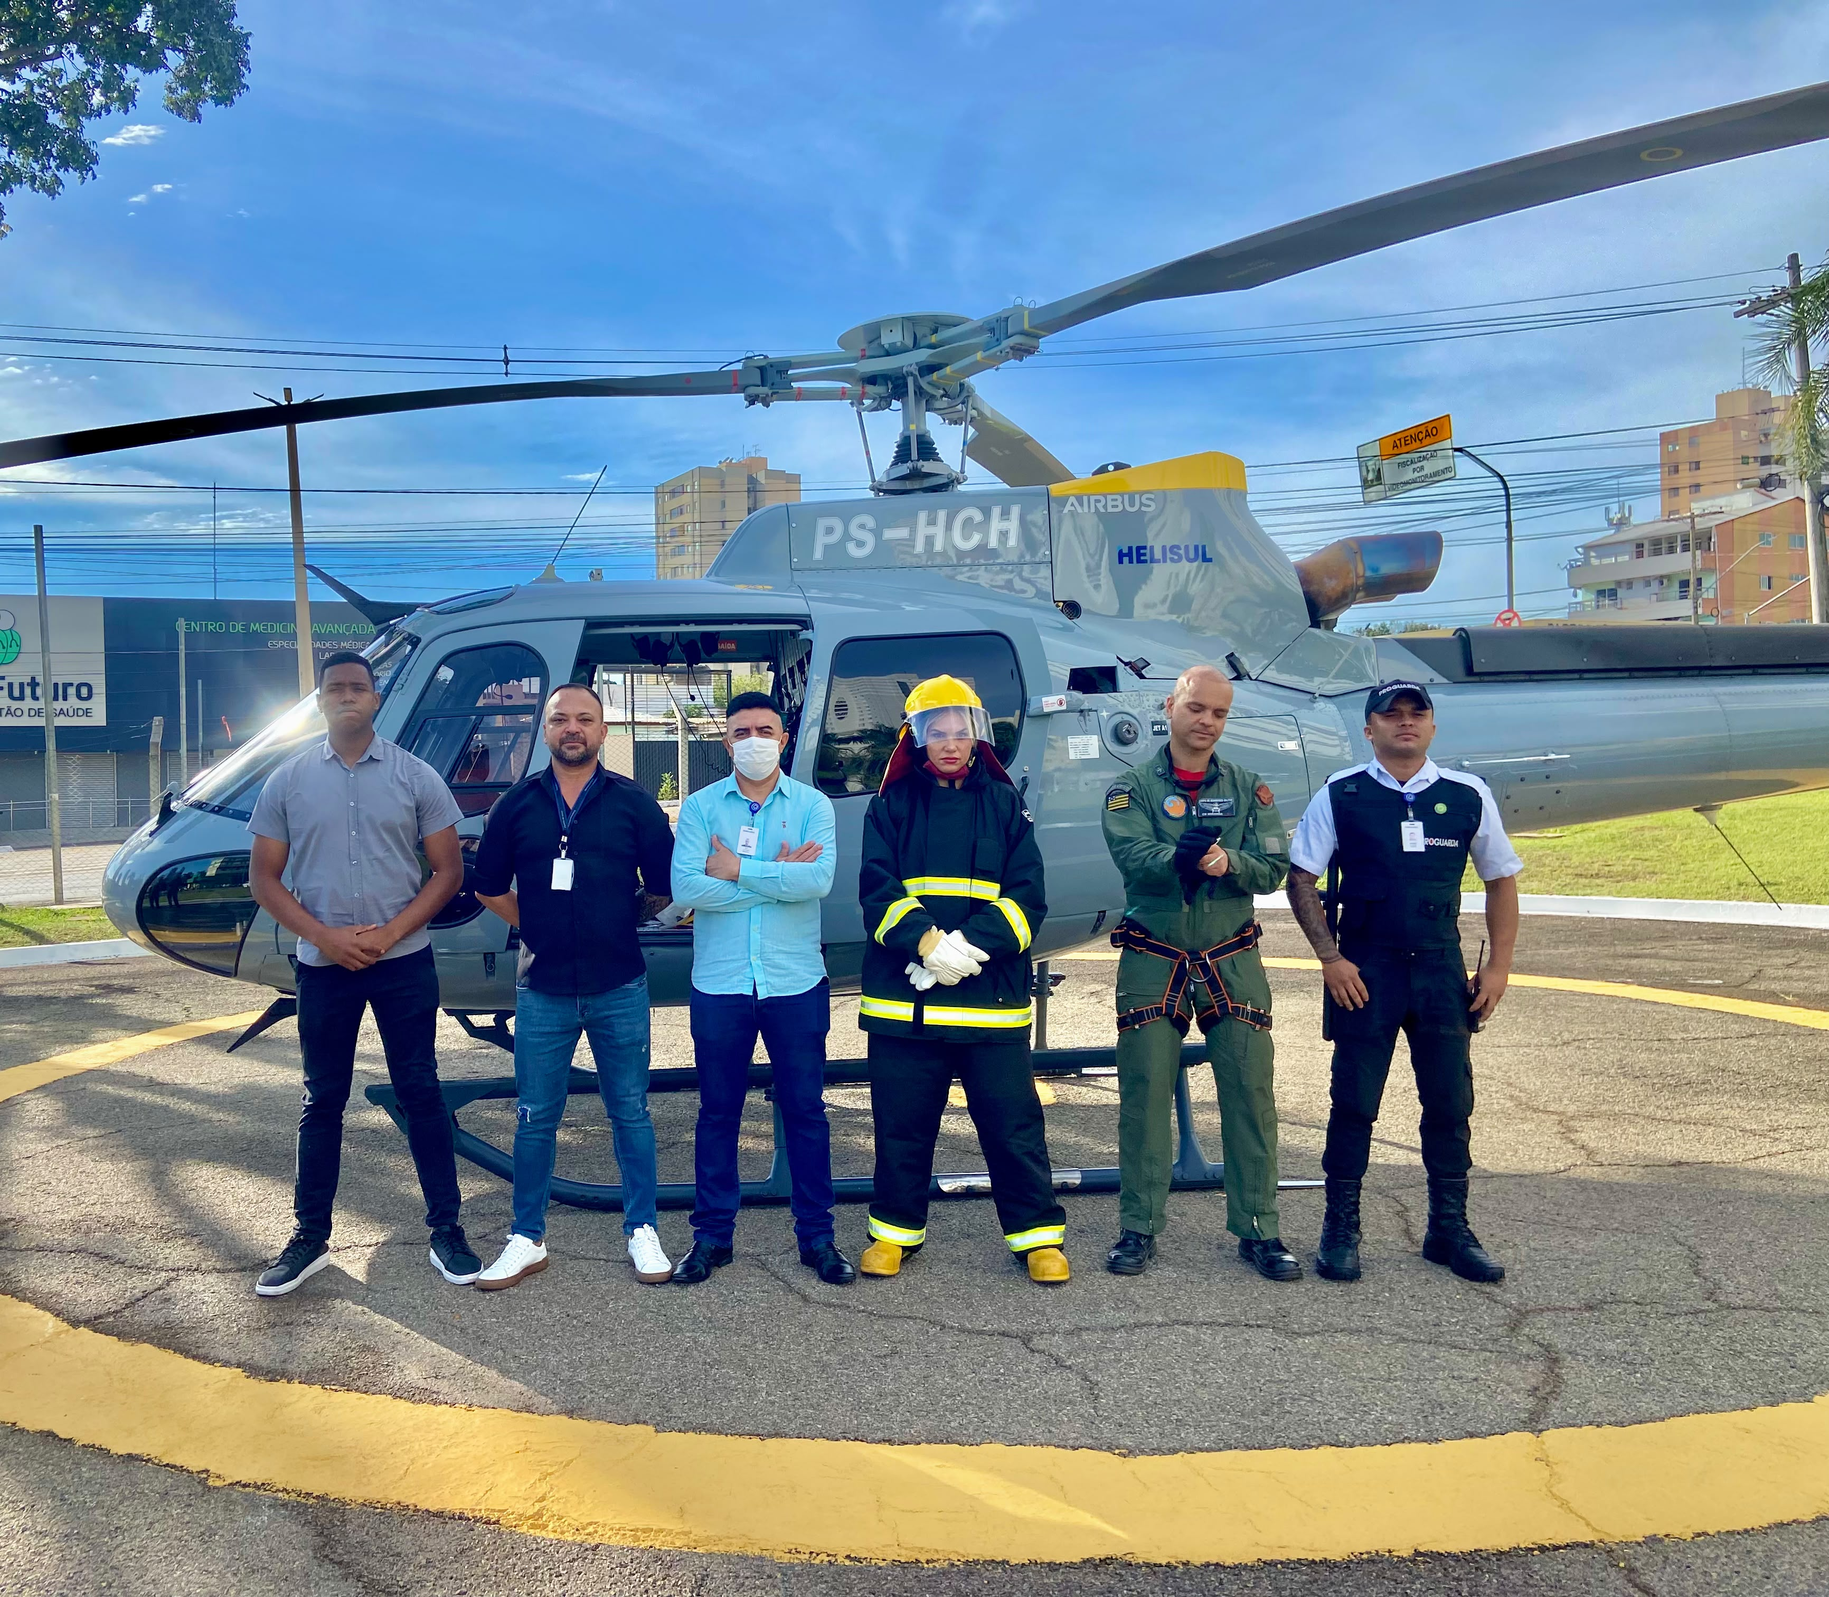
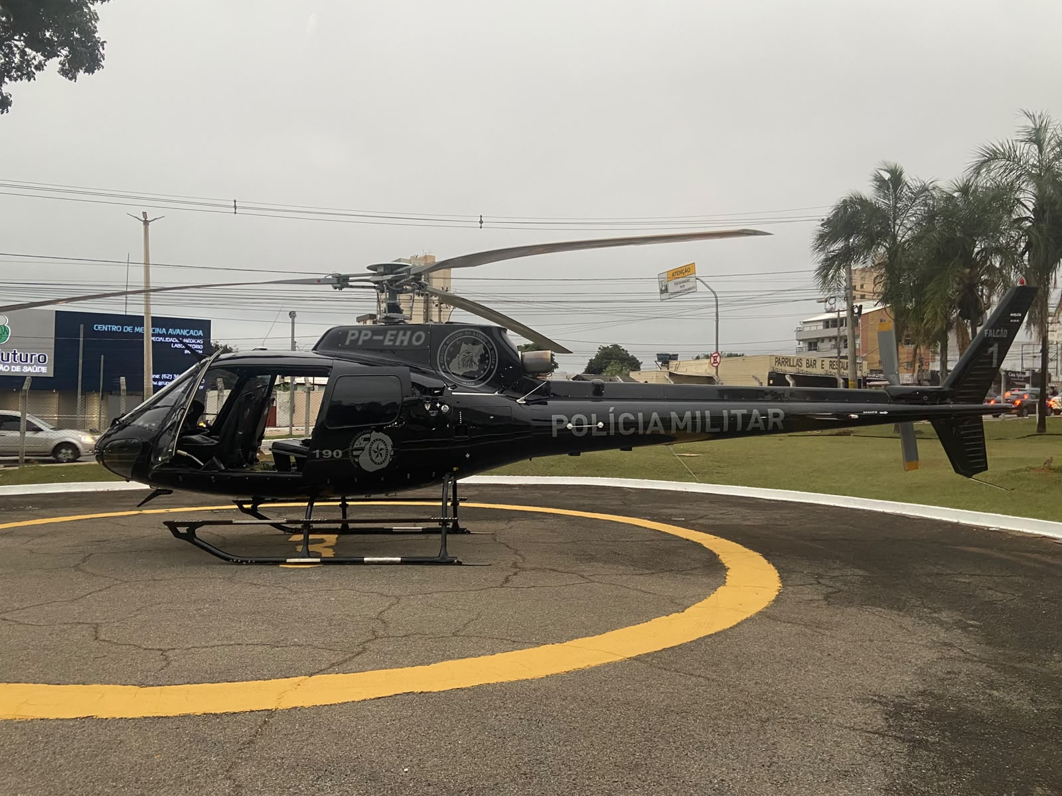
A Segurança Patrimonial, no mês de junho de 2026, realizou diversas missões de apoio às operações de atendimento aeromédico conduzidas pelo Corpo de Bombeiros Militar do Estado de Goiás e pela Polícia Militar do Estado de Goiás. No âmbito dessas operações, foram executadas ações de prevenção e combate a incêndio, bem como atividades de segurança operacional voltadas à proteção das áreas de pouso e decolagem das aeronaves. Tais medidas são essenciais para a mitigação de riscos, prevenção de acidentes e garantia de pronta resposta a eventuais ocorrências de segurança, contribuindo para a eficiência e continuidade das missões aeromédicas. As ações desenvolvidas reforçam o compromisso da Segurança Patrimonial com a preservação da integridade das equipes envolvidas, dos pacientes transportados e dos recursos empregados nas operações de atendimento de emergência.
10.4.3 - Apoio nas operações e atividades de risco:
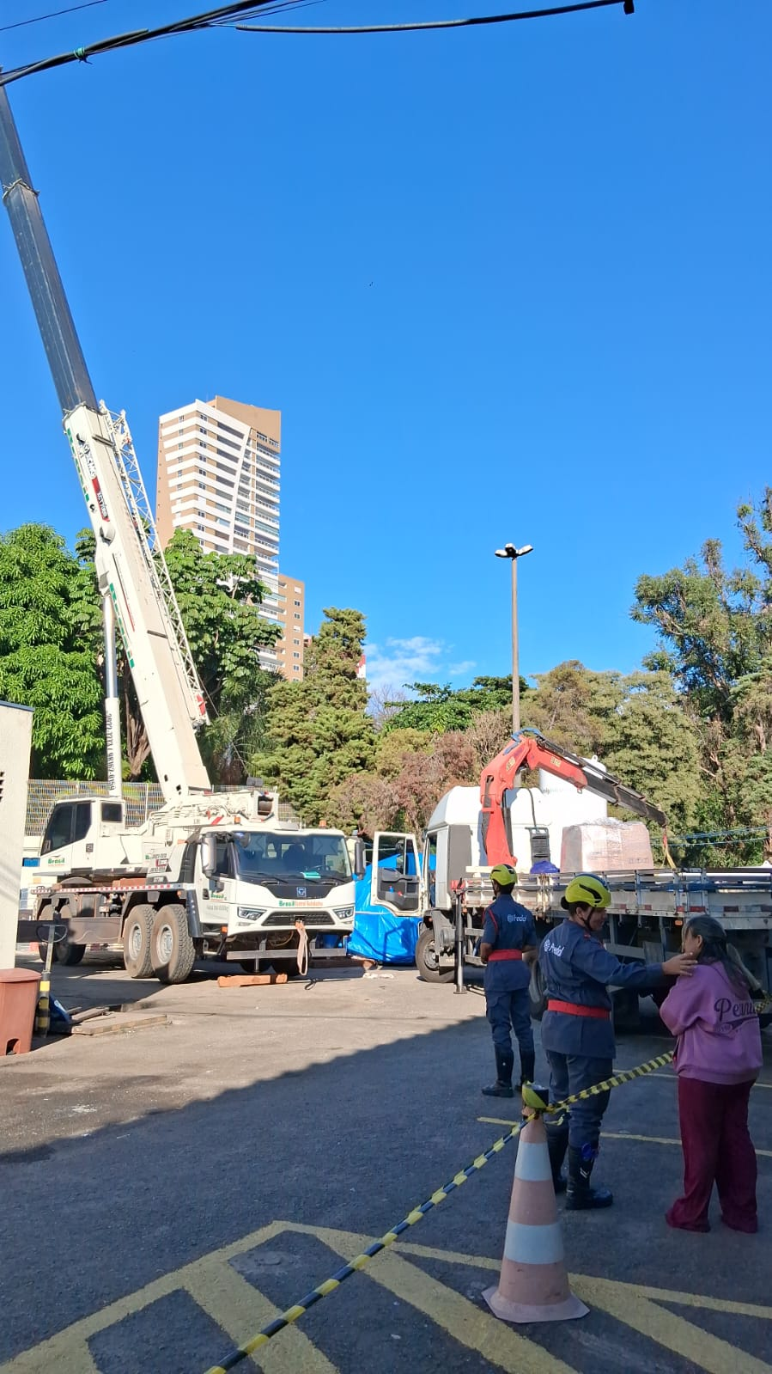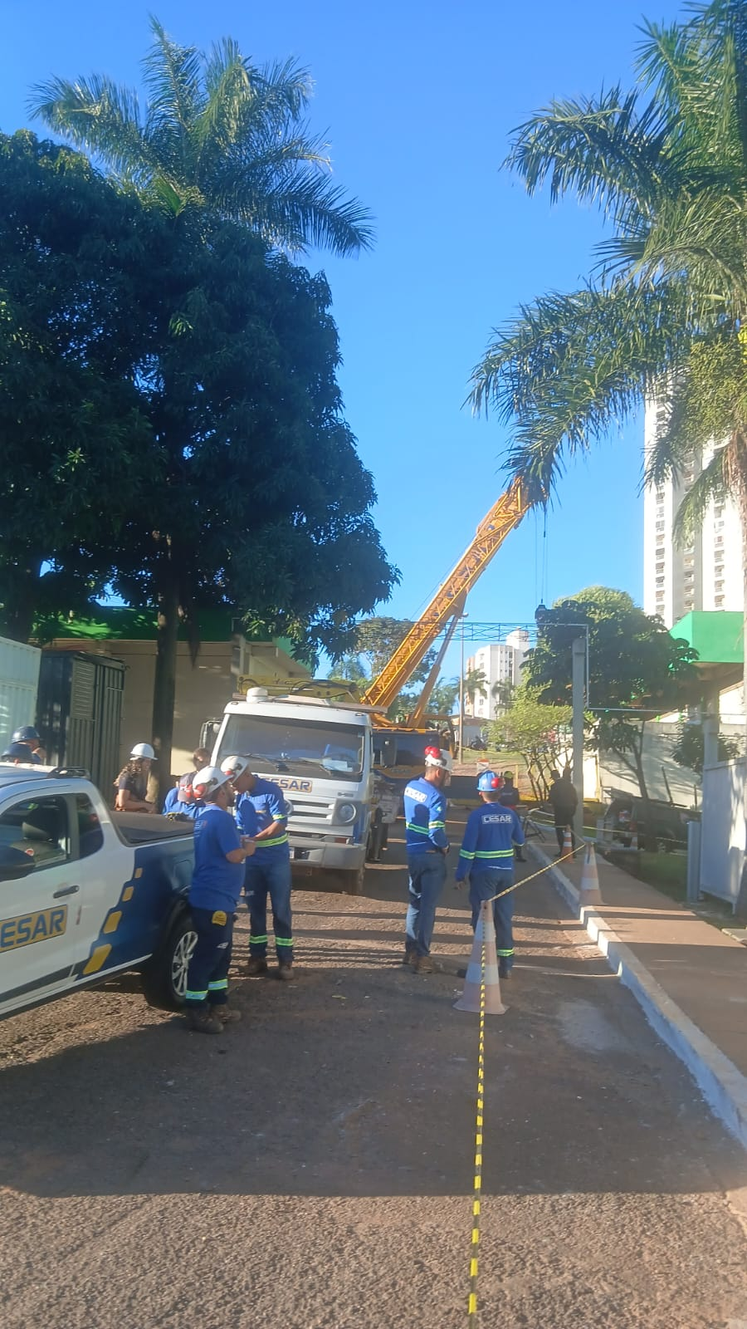
A Segurança Patrimonial, no mês de junho de 2026, acompanhou diversas frentes de trabalho e atividades classificadas como de risco, atuando de forma preventiva por meio de orientações de segurança, sinalização das áreas operacionais e adoção de medidas voltadas à prevenção de acidentes. Durante a execução dessas atividades, as equipes permaneceram em prontidão para atuar em situações que demandassem intervenção imediata, contribuindo para a mitigação de riscos, preservação da integridade física dos colaboradores, terceiros e usuários, bem como para a manutenção da segurança e continuidade das operações institucionais. A atuação preventiva e o acompanhamento contínuo das atividades reforçam o compromisso da Segurança Patrimonial com a promoção de um ambiente seguro e alinhado às melhores práticas de gestão de riscos e segurança operacional.

10.5 Engenharia Clínica
Durante o mês de junho 2026, foram abertas, ao total, 1.592 ordens de serviço. Destas, foram executadas um total de 1.513 ordens de serviço, representando um percentual de conclusão de 95,03%. Foram fechadas 392 ordens de serviços pendentes de meses anteriores.
O gráfico abaixo demonstra o perfil das atividades desenvolvidas pelo serviço de engenharia clínica no mês de junho de 2026.
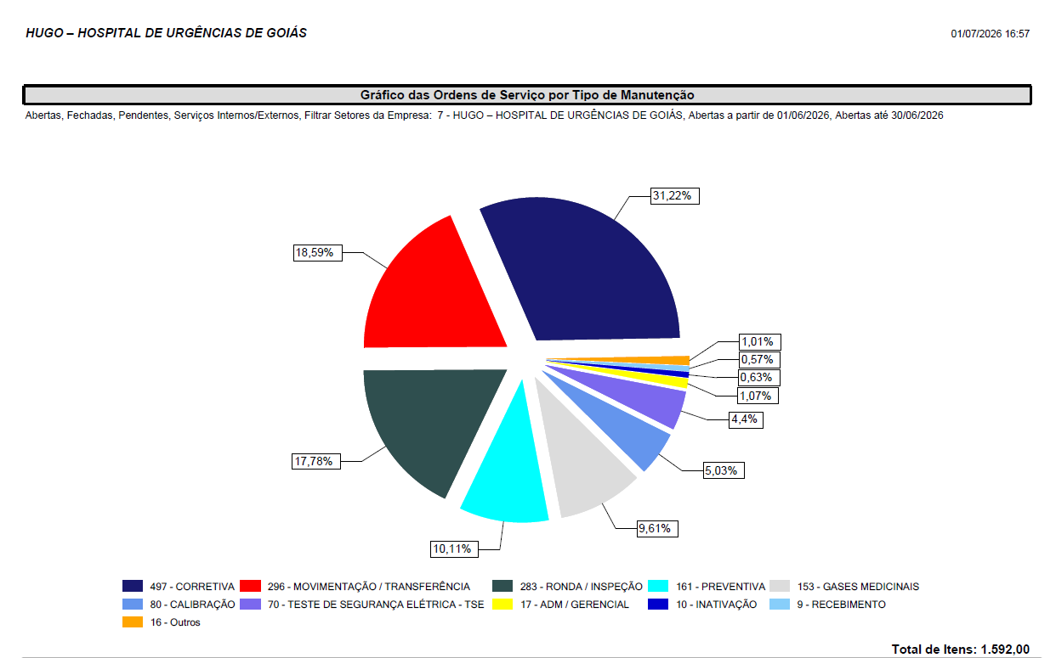
Nos meses de maio abril começamos a reestruturar as adequações nas rotinas da equipe para melhor desempenho nas conclusões das atividades. O mês de junho começa a dar melhores resultados onde a taxa de conclusão de ordens de serviço terminamos com 95,03 de todos os serviços concluídos, redução no backlog de ordens de meses anteriores. Estas ações visam o melhor tratamento do parque tecnológico do hospital.
No mês de junho foram realizados treinamentos de novos equipamentos, reciclagem das equipes. Os treinamentos ofertados foram: treinamento e reciclagem CPM (Movimentação passiva continua), aplicação e treinamento do ultrassom de transporte, aplicação e treinamento do ultrassom Transesofagico.

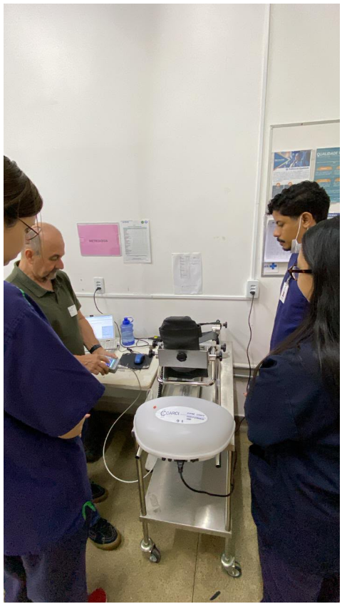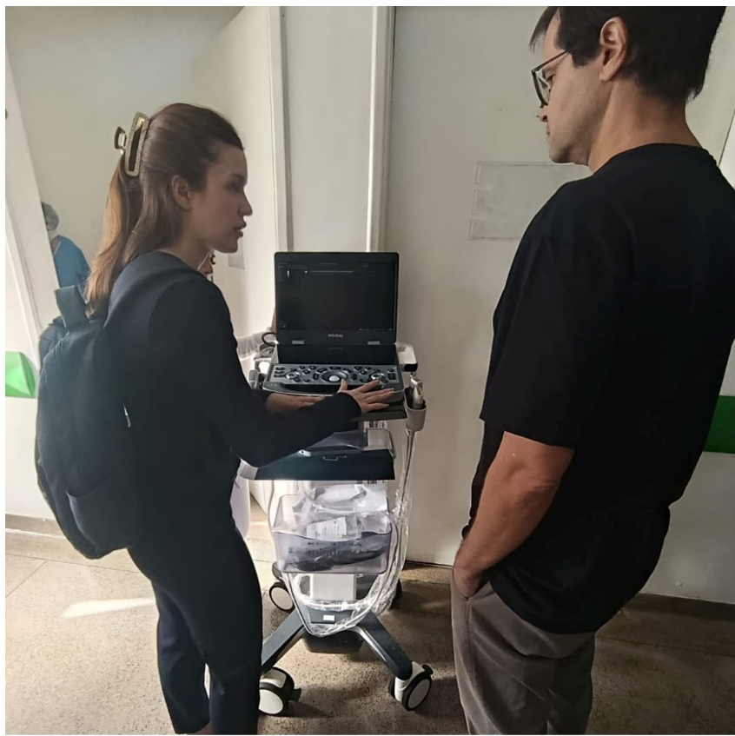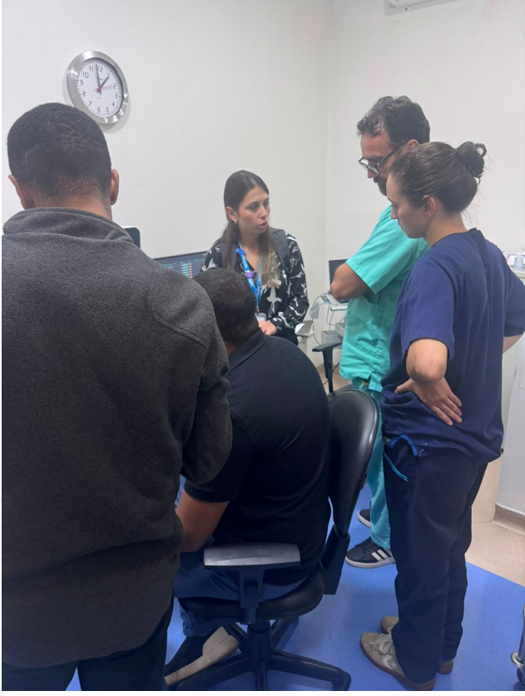
Figura – Treinamento CPM( Movimentação, passiva continua, Ultrassom Portátil, Ultrassom de Eco com Trans esofágico.

O mês de junho foram realizadas atividades em conjunto com todas as equipes da gerência de operações (Manutenção, Bombeiros, Segurança, Faciliteis) para adequação de espaços para receber novos serviço, eles são sala de ultrassom para Eco trans esofágico, UTI 5 e troca da usina de gases medicinais.
No processo de liberação do Ultrassom de Eco com Transesofagico foram realizadas as atividades de montagem do equipamento, liberação da rede de gases medicinais, remanejamento dos equipamentos de anestesia e monitor multiparamentro para a realização dos exames com sedação do paciente.

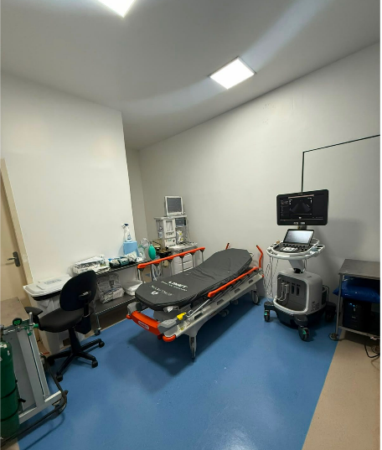

Para a liberação da UTI 5 várias atividades foram durante o mês de junho para a liberação do setor. Ações realizadas visam a liberação com segurança do para colaboradores e os futuros paciente. Além do recebimento, instalação, movimentação e montagem no novo local, uma atividade bem critica foi realizada neste mês que era a interligação da rede de gases medicinais do novo ambiente a rede existente do hospital. Esta atividade foi planejada por aproximadamente um ano devido as características construtivas do hospital. Toda a atividade ocorreu de forma segura para os profissionais e os pacientes do hospital.

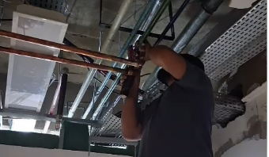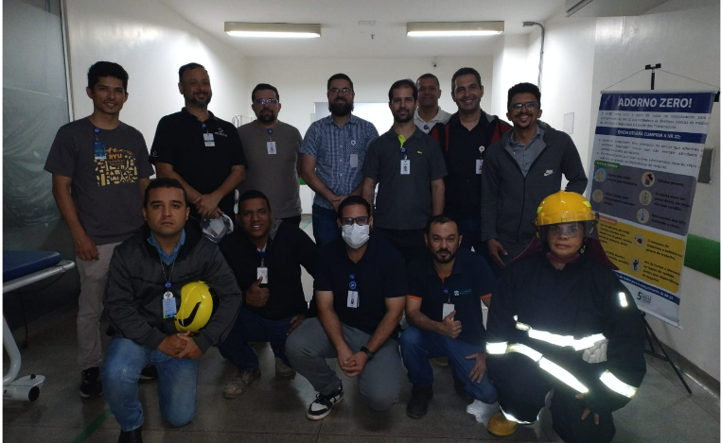

A montagem Final da UTI.

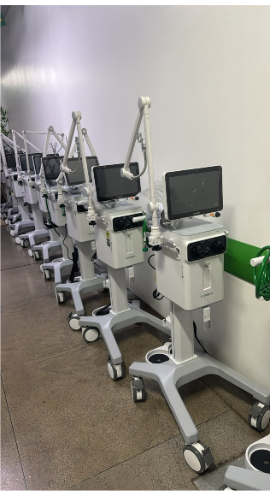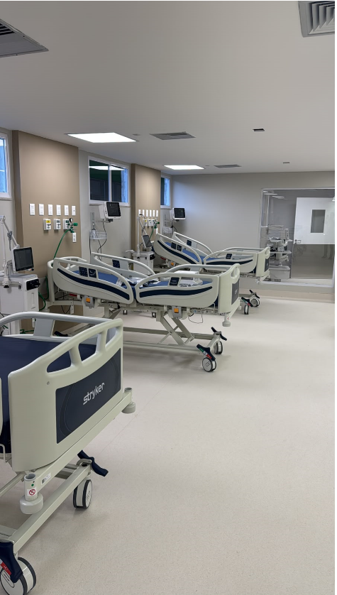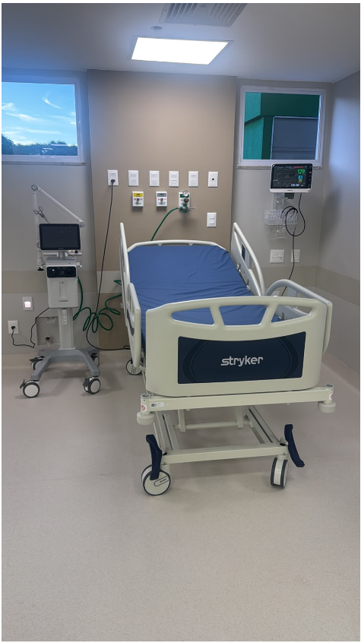

A substituição da usina de oxigênio, ar medicinal e vácuo foi necessária devido ao fim do contrato com a antiga empresa com a nova fornecedora. Os sistemas oferecidos na concorrência além da renovação do contrato foram tratados pontos de melhoria no sistema e aumentar a capacidade e autonomia no fornecimentos dos gases medicinais para o hospital.
O sistema de usina de geração de oxigênio que era composto por sistemas de geração de 44 metros cúbicos hora, com duas baterias reservas compostas por cilindros com 12 cilindros cada foi substituído por um sistema PSA de geração de 66 metros cubico por hora e pelos sistemas de reservas composto por um tanque criogênico de 5 mil metros cúbicos de O2 liquido e dois sistemas de baterias reservas de cilindros de O2.
O sistema de Ar medicinal era composto por um sistema que possui a capacidade de geração de 222 metros cúbicos por hora, passou para um sistema de 290 metros cúbicos por hora. O sistema de vácuo também passou de um sistema de 222 metros cúbicos por hora para um sistema de 350 metros cúbicos por hora.
Foram colocados 3 tanques com capacidade de 5 mil para aumentar a capacidade de armazenamento de O2 e ar comprimido. Estes tanques além de aumentar a capacidade de armazenamento proporcionam mais estabilidade de fornecimento dos gases e reduzindo o consumo de energia elétrica dos equipamentos.
Todo os sistemas possuem monitoramento remoto e sistemas de automação, um avanço tecnológico que permite além do monitoramento, primeiro atendimento também fornecerá informações de consumo dos gases.
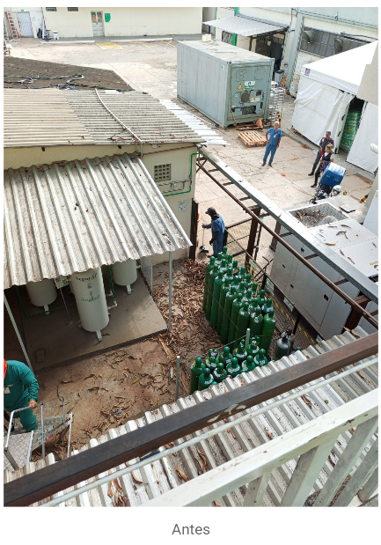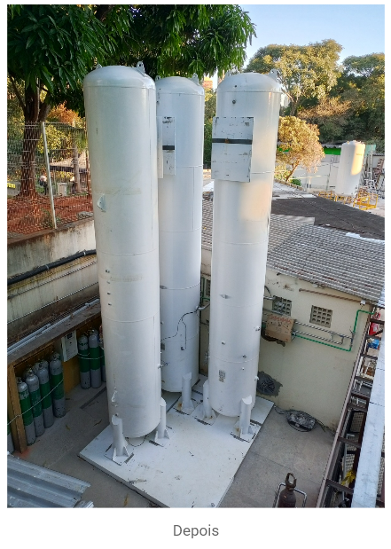
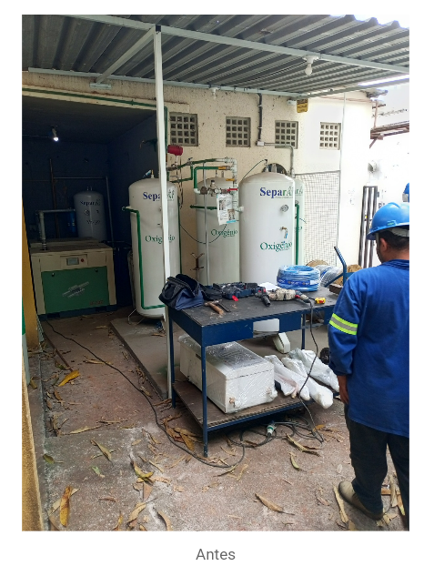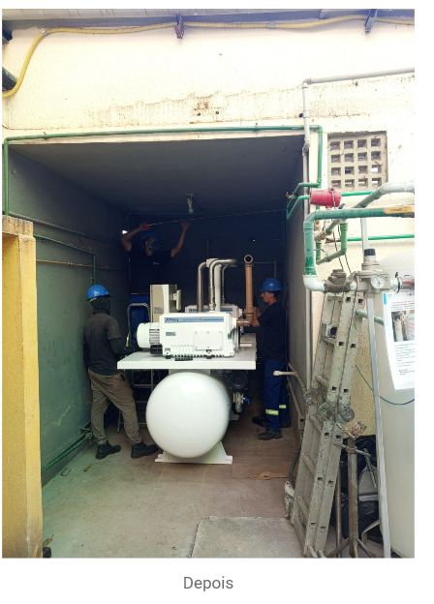

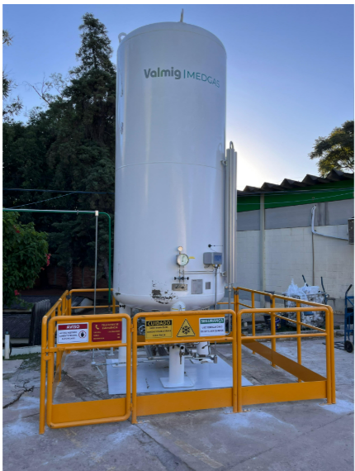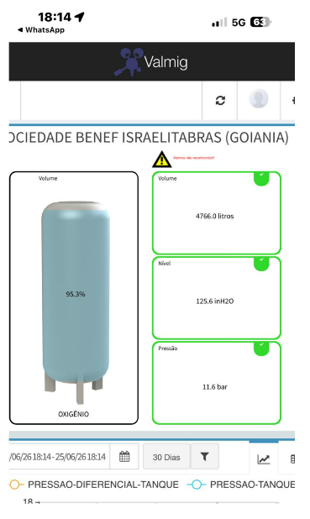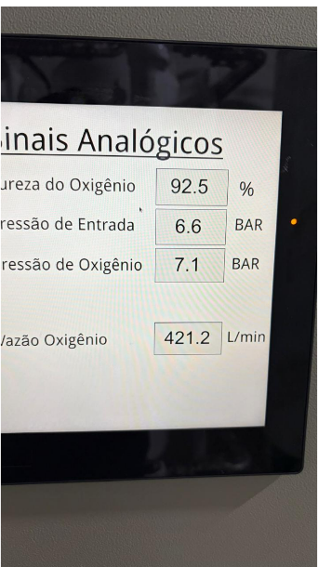

11. Núcleo de Práticas, Qualidade e Segurança do Paciente
11.1 Lesão por pressão - Estomaterapia.

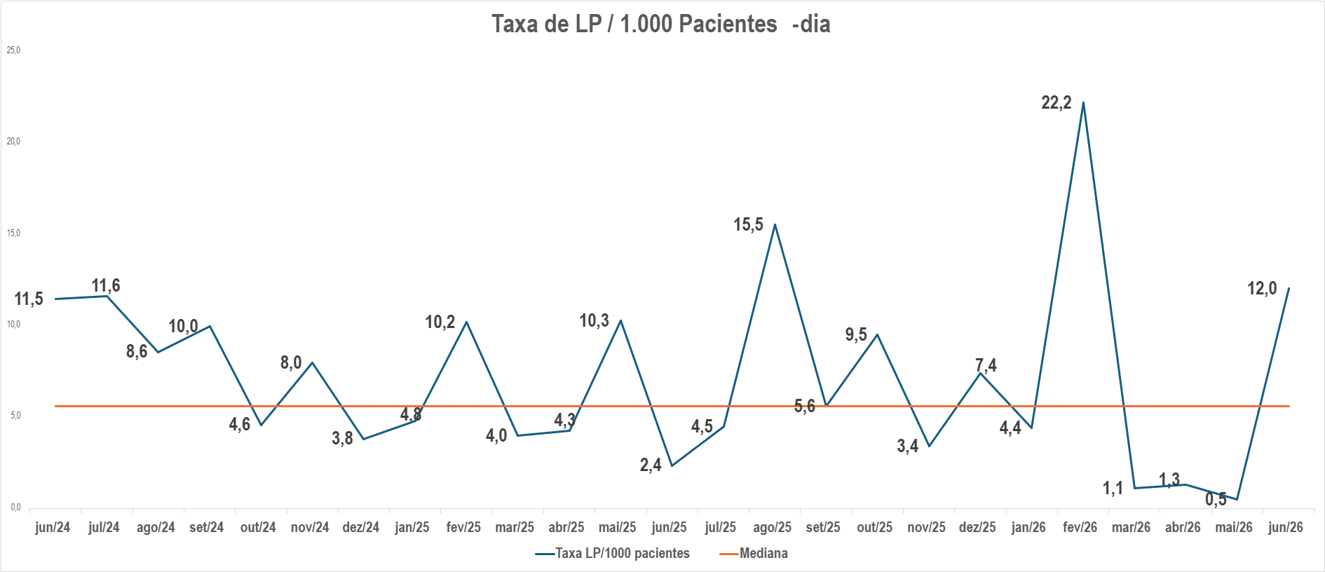Gráfico 1: Taxa de LP/1000 pacientes/dia - Hospital de Urgências de Goiás (HUGO). 2026.
No mês de junho de 2026 foram identificadas 137 Lesões por Pressão (LP) desenvolvidas no Hospital de Urgências de Goiás (HUGO), representando uma taxa de 12 lesões/1.000 pacientes/dia, considerando nosso dado de 11.383 pacientes/dia no período de 01/06 até 30/06. O Gráfico 1 evidencia o acompanhamento mês a mês da incidência de lesão por pressão. Fazendo a análise crítica do gráfico, há uma subnotificação evidente nos meses em que não há auditoria Magnet(auditoria de dados de prevalência), já que os dados são dependentes das notificações realizadas pelas áreas assistenciais.
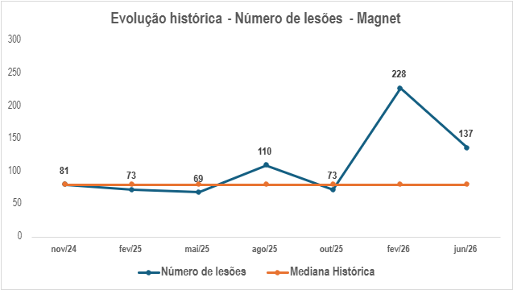Gráfico 2. Evolução histórica do número de lesões por pressão nas auditorias Magnet. Hospital de Urgências de Goiás (HUGO). 2026.
No gráfico 2, há uma evolução histórica do número de LP nas auditorias Magnet, onde se realiza um levantamento de todas as LP em toda a população de indivíduos em atendimento no hospital, nas unidades de emergência, clínicas médico-cirúrgicas, unidades de terapia intensiva e centro cirúrgico, através da avaliação céfalo-caudal dos pacientes e aplicação de um questionário padronizado pela National Database of Nursing Quality Indicators (NDNQI). No mês de junho de 2026 observamos uma redução de cerca de 40% no total de LP desde a auditoria do 1º trimestre, realizada em fevereiro de 2026, associado à uma redução de 64% nas lesões never events (LP estágio 3, estágio 4 e não classificáveis), resultado que demonstra melhoria expressiva nos indicadores assistenciais sensíveis à avaliação da qualidade da assistência de enfermagem.
Esta redução pode estar relacionada com as ações de prevenção de LP realizadas pelo time de Estomaterapia, como treinamentos interativos in-loco, como forma de facilitar o processo de ensino-aprendizagem, além de estimular um construtivismo, baseando-se em conhecimentos que já foram adquiridos previamente pelos profissionais e, a partir destes conhecimentos, estimular aprofundamento dos temas relacionados à prevenção deste tipo de lesão. Os treinamentos estiveram relacionados principalmente a: mudança de decúbito, fatores que causam as LP (pressão, fricção e cisalhamento), hidratação da pele, uso de superfícies de redistribuição de pressão, uso das espumas multicamadas, entre outros.
Além das ações de prevenção, houve uma otimização das ações de debriefing com as equipes assistenciais, fortalecendo a cultura de pertencimento e facilitando o entendimento pelas unidades assistenciais de que os indicadores apresentados são resultados da própria assistência de enfermagem que foi prestada no mês apresentado.
Além disso, há um fortalecimento da cultura de qualidade e segurança do paciente, principalmente por parte das lideranças (sêniores e coordenadores), que são os garantidores das ações que são executadas na linha de frente assistencial, utilizando o time de Estomaterapia como apoio técnico-científico das equipes assistenciais e equipes médicas.
Contamos ainda com a participação da indústria Mölnlycke, fornecedora das espumas de poliuretano com silicone de multicamadas, que através do time educativo realizou um treinamento para o uso consciente e efetivo das espumas Mepilex Border Flex e Mepilex Border Sacrum, padronizadas em nossa instituição.
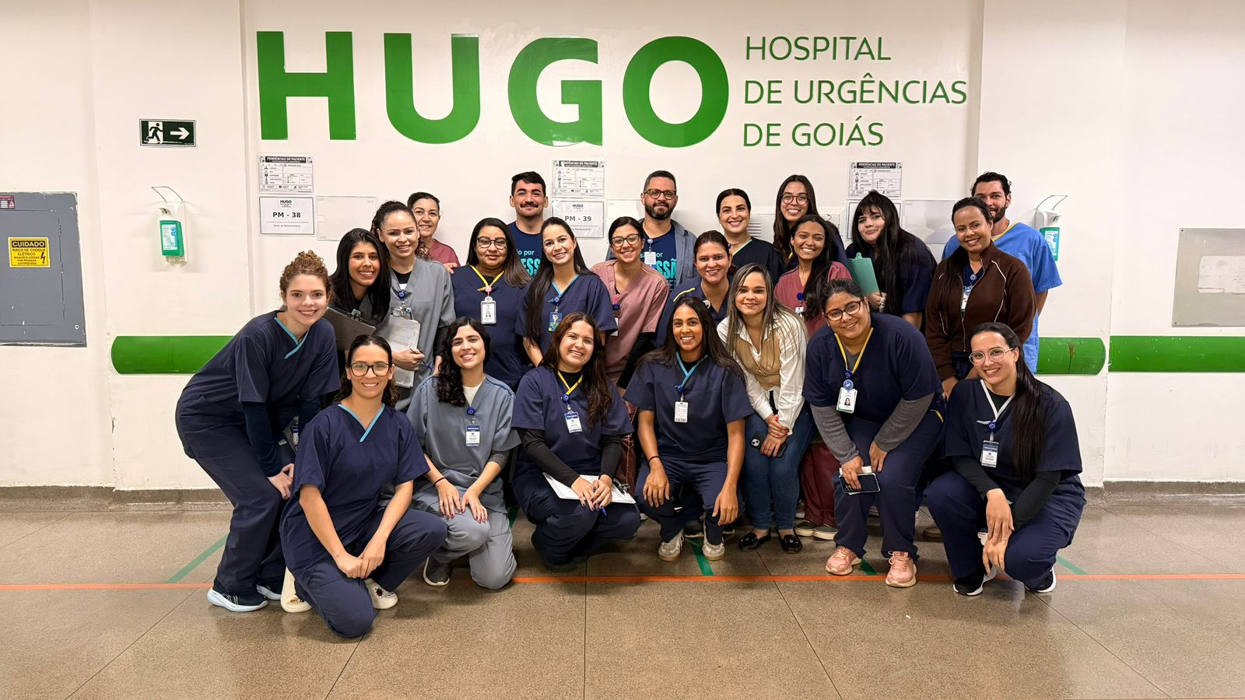Imagem 1. Auditoria Magnet - 2º Trimestre de 2026. Hospital de Urgências de Goiás (HUGO). 2026.
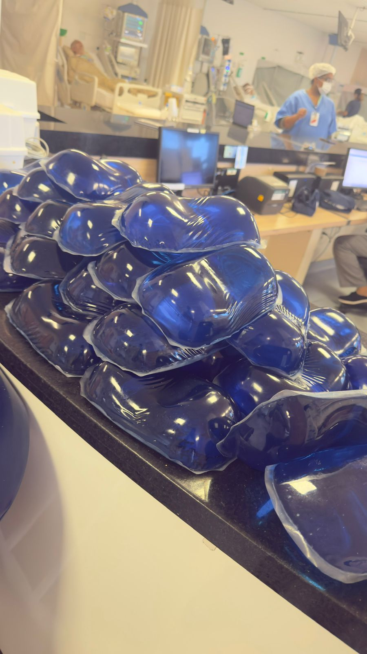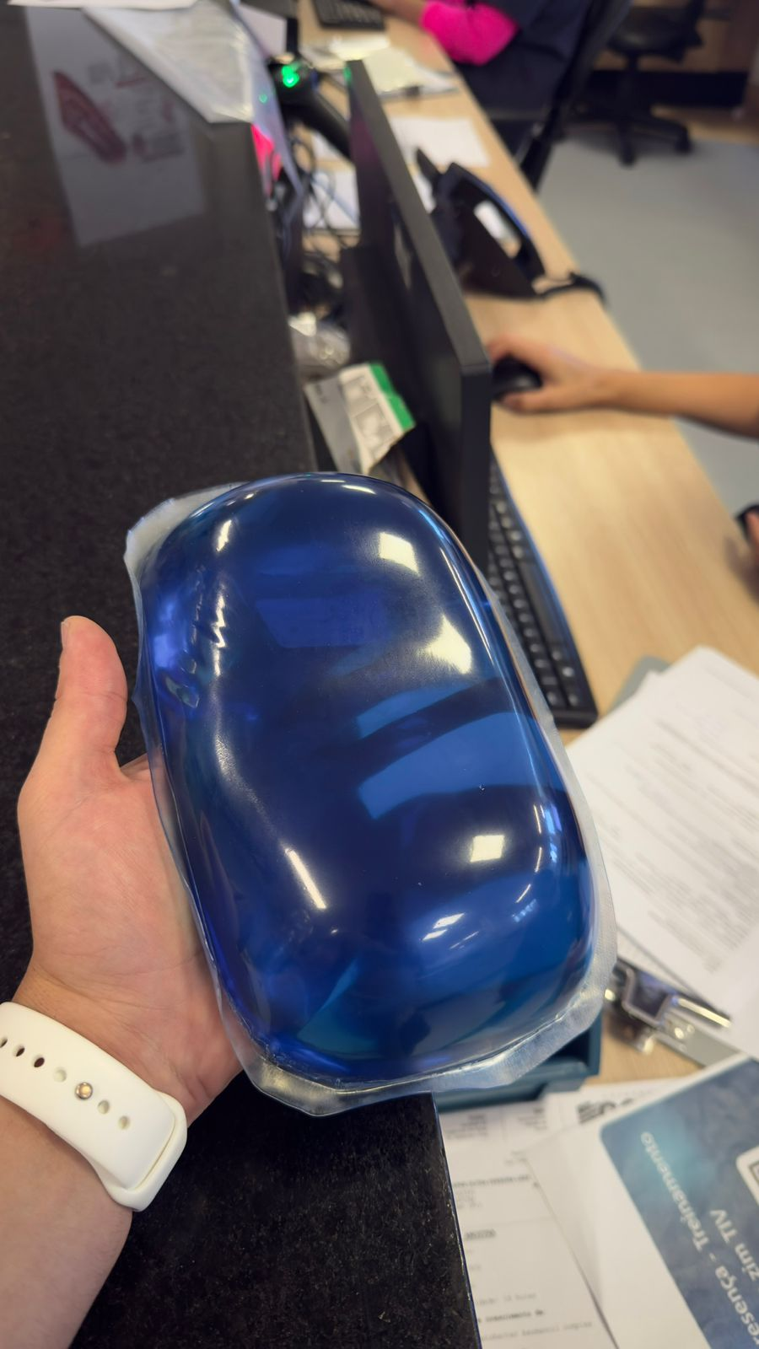
Imagens 2 e 3: Posicionadores de calcâneo em gel. Hospital de Urgências de Goiás (HUGO). 2026.
Durante o mês de junho de 2026 também foram implementados os posicionadores de calcâneo em gel, fundamentais para a prevenção de lesões por pressão nas áreas de calcâneos, lesões estas que são 100% evitáveis, somente através da elevação dos calcâneos e posicionamento adequado, agora com o auxílio de 20 pares de posicionadores em gel que foram incluídos como parte dos itens permanentes da UTI 2.
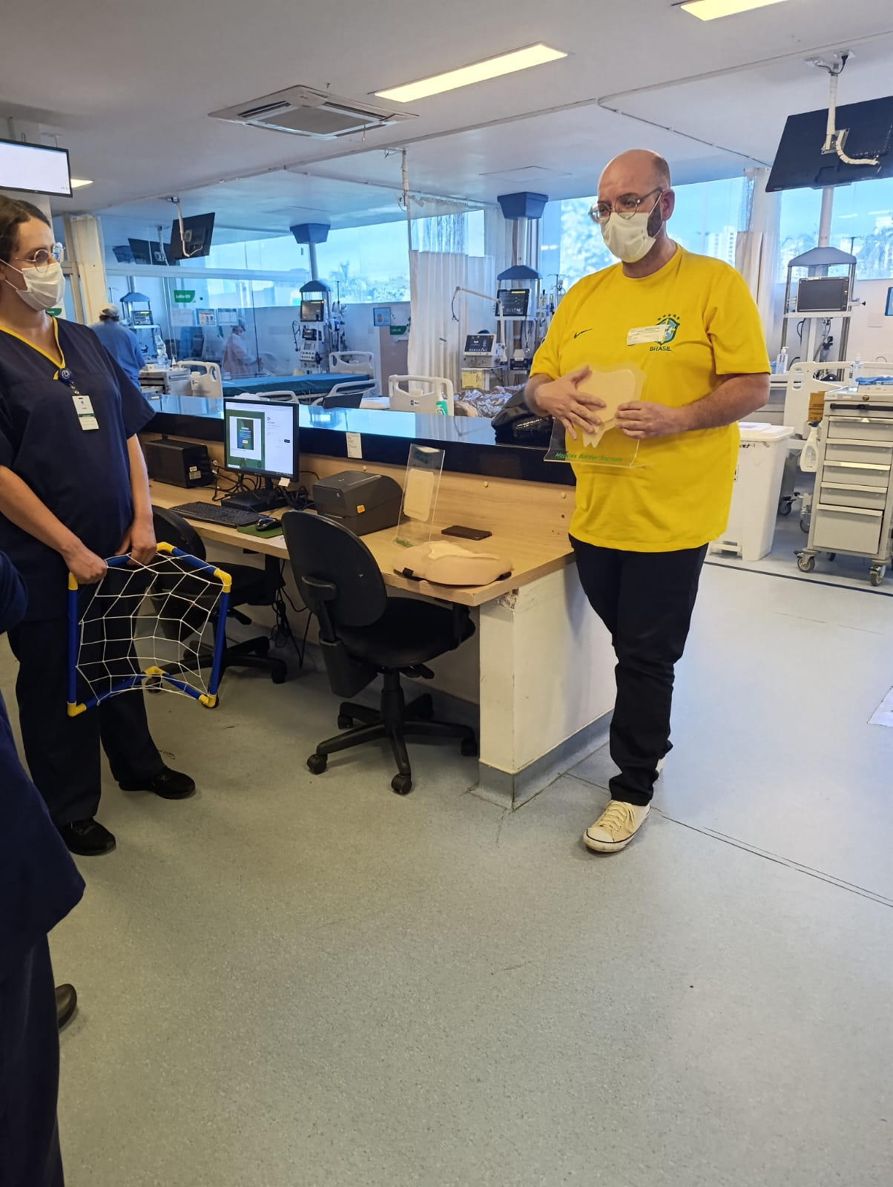 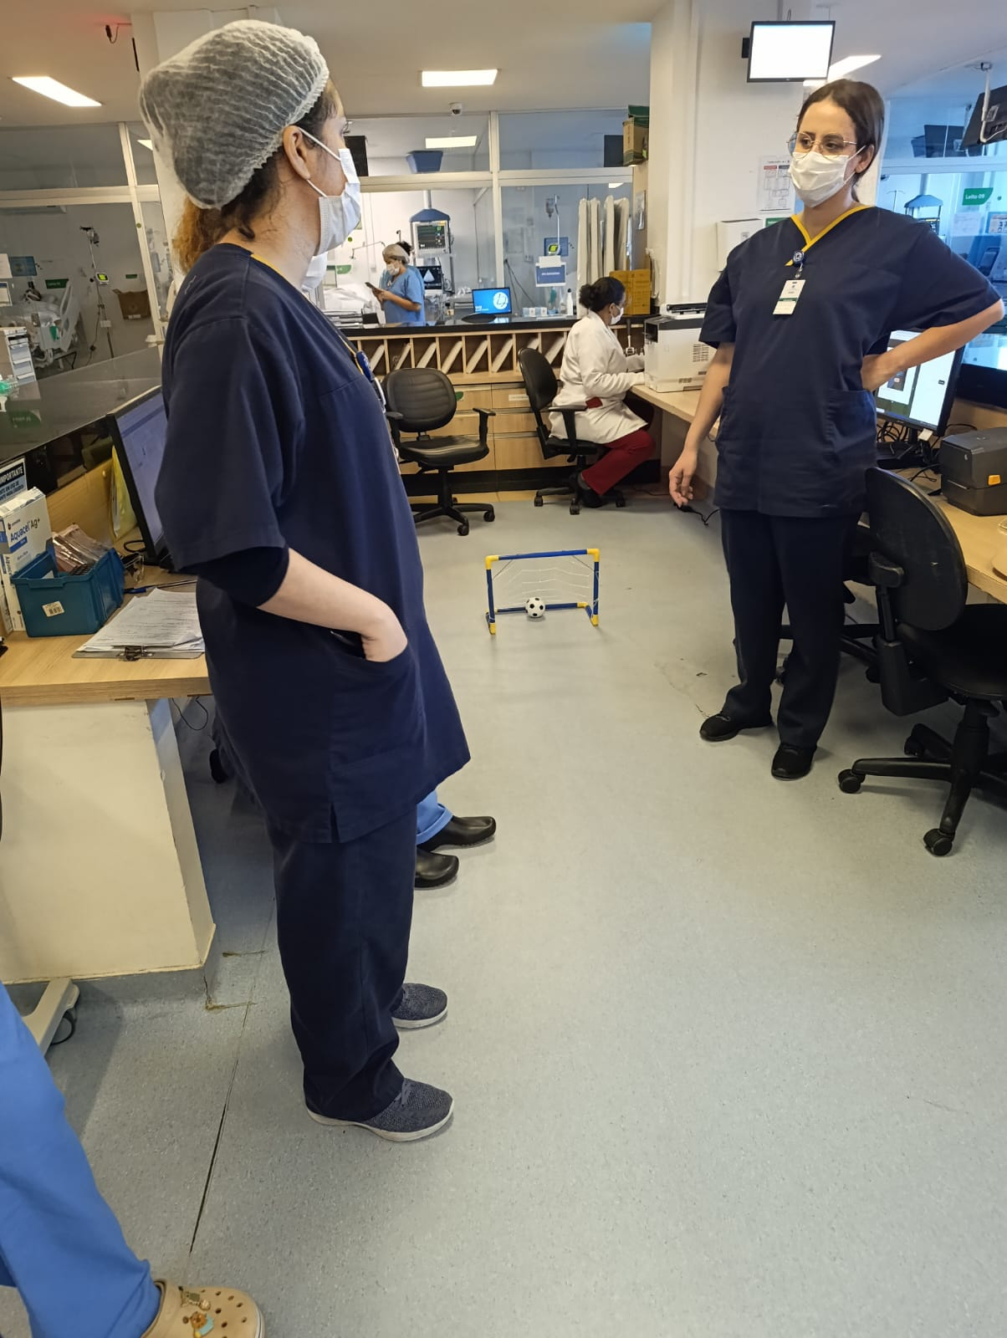Imagens 4 e 5. Treinamentos in-loco realizados pelo time de Estomaterapia em parceria com a indústria Mölnlycke. Hospital de Urgências de Goiás (HUGO). 2026.

12. Ensino Corporativo
12.1. Admissionais de Enfermagem, Multiprofissional e de Atendimento e Apoio a assistência
No mês de junho de 2026, a área de Ensino Corporativo realizou ações voltadas à integração e capacitação de novos colaboradores, contemplando diferentes categorias profissionais e fortalecendo o processo de acolhimento institucional e desenvolvimento das equipes.
Foram executadas três turmas do Treinamento Admissional de Enfermagem, realizadas nos períodos de 01 a 03/06, 08 a 10/06 e 16 a 20/06/2026, capacitando 38 profissionais. Também foi promovida uma turma do Treinamento Admissional da Equipe Multiprofissional, entre 08 e 10/06/2026, com participação de 11 colaboradores.
Para as áreas de Atendimento e Apoio à Assistência, foram conduzidas três turmas de treinamento admissional, nos períodos de 01 a 03/06, 08 a 10/06 e 16 a 20/06/2026, totalizando 36 profissionais treinados.
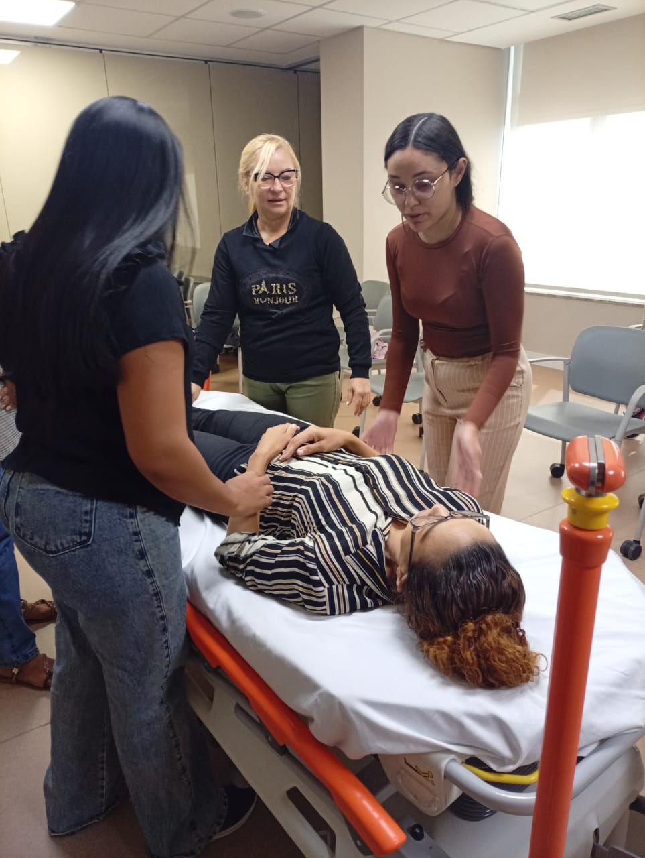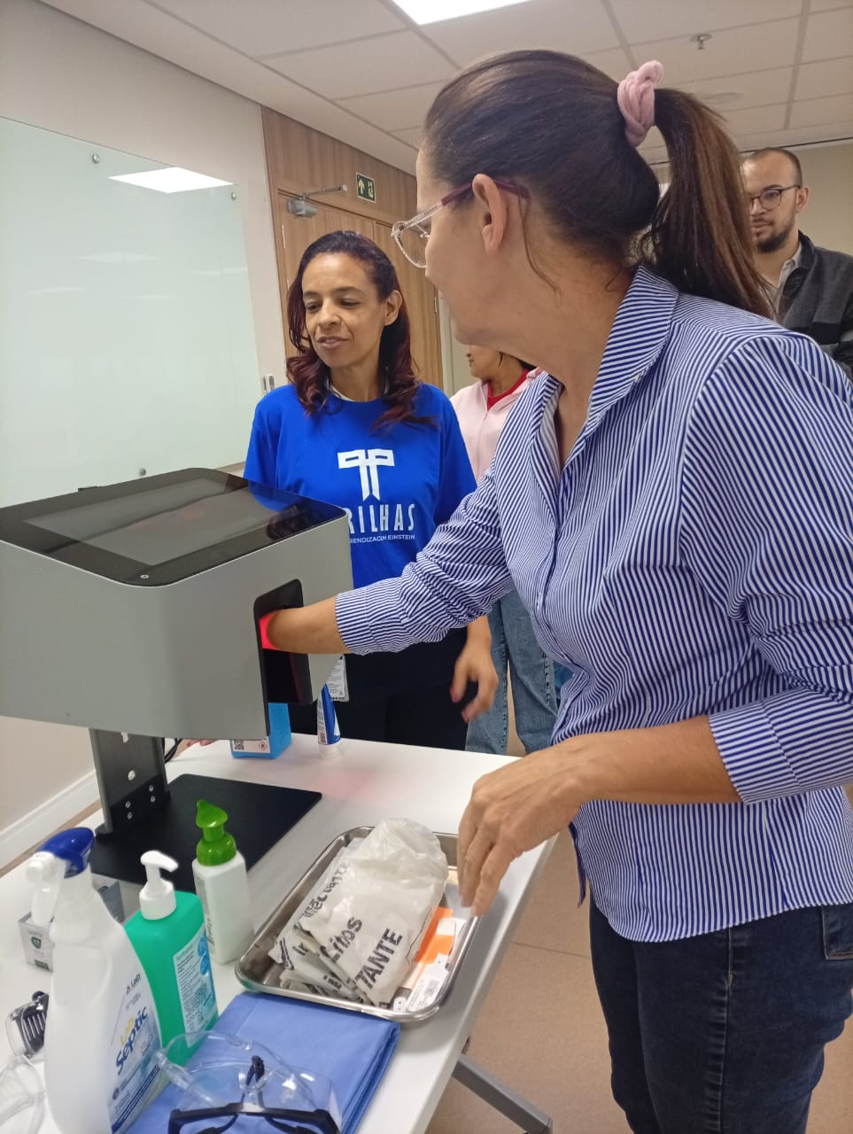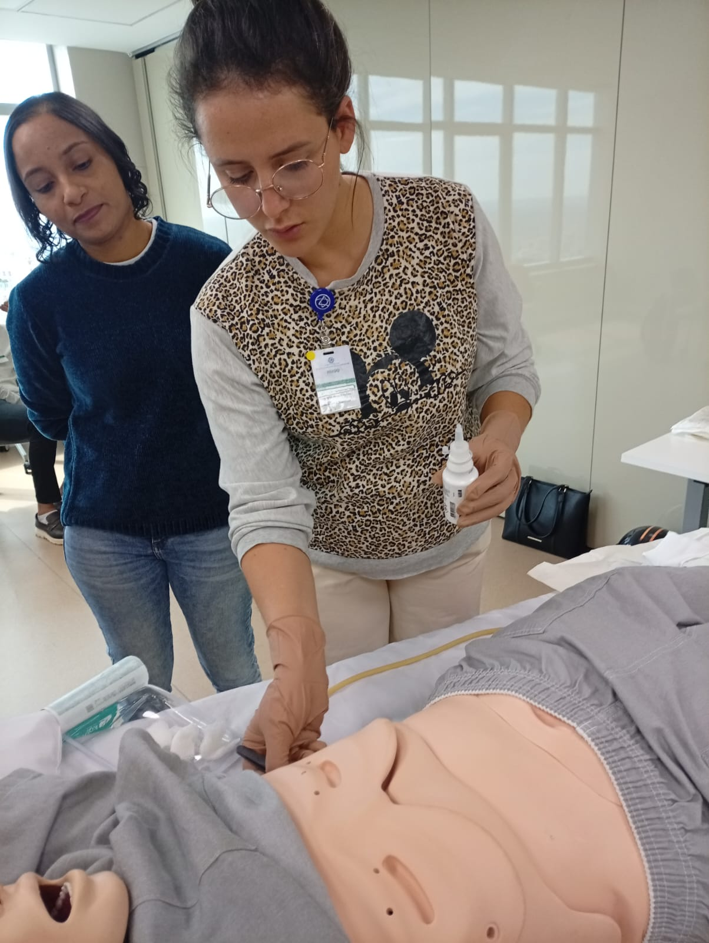
Imagens 1, 2 e 3. Treinamentos Admissionais de Enfermagem e Equipe Multiprofissional.

12.2. Treinamento Formação de Brigada de Incêndio
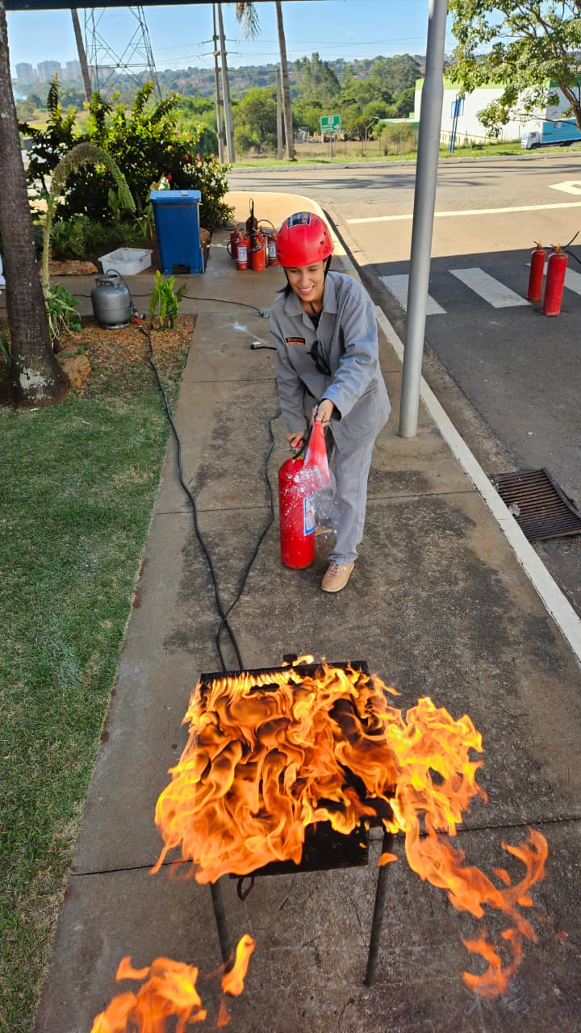
Turma de Formação Brigadista realizada dia 30/06/2026
Além das ações admissionais, foi realizada uma turma de Formação de Brigadistas de Incêndio, capacitando 9 colaboradores, contribuindo para o fortalecimento da cultura de segurança institucional e atendendo a Norma Técnica 17/2021.
12.3. Trilha Institucional do Novo Colaborador
Destaca-se ainda a realização da Trilha Institucional do Novo Colaborador 2026, que alcançou 845 participantes, reforçando a disseminação da cultura organizacional, dos processos institucionais e das diretrizes de qualidade e segurança.
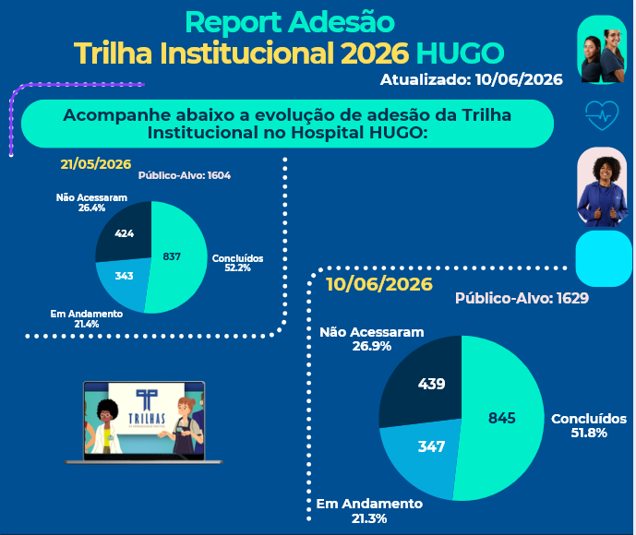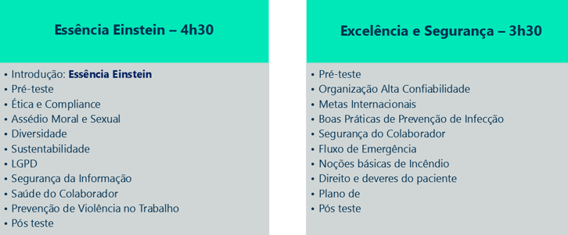
Resultados Consolidados – Junho/2026
- Treinamento Admissional de Enfermagem: 38 treinados
- Treinamento Admissional Equipe Multiprofissional: 11 treinados
- Treinamento Admissional Equipe de Atendimento e Apoio à Assistência: 36 treinados
- Formação de Brigadistas de Incêndio: 9 treinados
- Trilha Institucional do Novo Colaborador 2026: 845 treinados

Total de profissionais capacitados no período: 939 participantes, evidenciando o compromisso institucional com a qualificação, integração e desenvolvimento contínuo dos colaboradores do HUGO.

_________________________________
Dra. Fabiana Rolla
Diretora Médica

